Министерство обороны Российской Федерации
ВОЕННЫЙ ИНСТИТУТ
(ЖЕЛЕЗНОДОРОЖНЫХ ВОЙСК И ВОЕННЫХ СООБЩЕНИЙ)
Федерального государственного казенного военного
образовательного учреждения высшего образования
«Военная академия материально-технического обеспечения
имени генерала армии А.В. Хрулёва»

СБОРНИК СТАТЕЙ
ВСЕРОССИЙСКОЙ
НАУЧНО-ПРАКТИЧЕСКОЙ КОНФЕРЕНЦИИ
«ИННОВАЦИОННЫЕ ТЕХНОЛОГИИ
В ТРАНСПОРТНОМ СТРОИТЕЛЬСТВЕ»

22 июня 2021 г.

г. Петергоф
2021

Настоящий сборник является изданием выступлений на всероссийской научно-практической конференции «ИННОВАЦИОННЫЕ ТЕХНОЛОГИИ В ТРАНСПОРТНОМ СТРОИТЕЛЬСТВЕ».
В сборнике представлен анализ информации, перспективы и примеры применения современных технологий в транспортном строительстве и военно-техническом обеспечении военных сообщений. На конференции были рассмотрены доклады по исследованиям в различных инновационных областях, в частности, вопросы надёжности, расчётного анализа, обеспечения информационной поддержки жизненного цикла транспортных сооружений с применением передовых компьютерных технологий, концепции применения робототехнических войсковых комплексов, технологии альтернативной и автономной энергетики, вопросы управления сложными системами и интеллектуальными процессами.
Участники конференции обменялись знаниями и опытом по применению достигнутых результатов при проектировании, производстве и эксплуатации объектов транспортного строительства и военной техники, а также при подготовке специалистов транспортного строительства.
Сборник подготовлен к изданию под общей редакцией заведующего кафедрой № 9 «Общетехнических дисциплин», доктора технических наук, профессора Веприняка Ивана Алексеевича.

Содержание
- Веприняк Иван Алексеевич, д.т.н., академик, Случанинов Николай Николаевич, к.т.н., доцент, Матушкин Валерий Леонидович, к.т.н., Военный институт (ЖДВ и ВОСО) «Обзор методов разрушения бетона». | 5
- Случанинов Николай Николаевич, к.т.н., доцент, Федоров Игорь Васильевич, к.в.н., доцент, Жилкин Станислав Александрович, сержант, 371 гр., Военный институт (ЖДВ и ВОСО); Скоморовский Сергей Валентинович, к.т.н., доцент, Санкт-Петербургский государственный морской технический университет «Оценка надежности техники ЖДВ на этапах жизненного цикла». | 15
- Журбин Олег Владимирович, к.т.н., доцент, начальник отделения ДИС, Дальневосточный филиал ФАУ «РОСДОРНИИ», г. Хабаровск , Журбина Ирина Николаевна, к.ф-м.н., доцент, Комсомольский-на-Амуре государственный университет, г. Комсомольск-на-Амуре «Опыт применения программного комплекса Midas Civil в расчетах грузоподъемности мостов» | 23
- Матушкин Валерий Леонидович, к.т.н., Случанинов Николай Николаевич, к.т.н., доцент, Военный институт (ЖДВ и ВОСО) «Альтернативные источники энергии» | 31
- Веприняк Иван Алексеевич, д.т.н., академик, Матушкин Валерий Леонидович, к.т.н., Красовский Денис Андреевич, рядовой, Военный институт (ЖДВ и ВОСО) «Боевые и обеспечивающие робототехнические комплексы сухопутных войск» | 39
- Веприняк Иван Алексеевич, д.т.н., академик, Матушкин Валерий Леонидович, к.т.н., Кутепов Александр Владимирович, прапорщик, Военный институт (ЖДВ и ВОСО) «Маскирующие системы для Вооруженных сил Российской Федерации» | 51
- Чижиумов Сергей Демидович, к.т.н., доцент, Военный институт (ЖДВ и ВОСО), Немов Александр Сергеевич, к.т.н., доцент, Санкт-Петербургский политехнический университет «Цифровые двойники и «умные» конструкции сооружений и транспортных средств» | 58
- Веприняк Иван Алексеевич, д.т.н., академик, Чижиумов Сергей Демидович, к.т.н., доцент, Случанинов Николай Николаевич, к.т.н., доцент, Кошкин Сергей Валентинович, к.т.н., доцент, Военный институт (ЖДВ и ВОСО) «Необходимость организации системного внедрения технологий ТРИЗ при разработке инновационных проектов» | 70
- Чижиумов Сергей Демидович, к.т.н., доцент, Военный институт (ЖДВ и ВОСО), Чудинов Юрий Николаевич, к.т.н., доцент, Комсомольский-на-Амуре государственный технический университет, Журбин Олег Владимирович, к.т.н., доцент, начальник отделения ДИС, Дальневосточный филиал ФАУ «РОСДОРНИИ», г. Хабаровск «Направления внедрения компьютерных технологий при подготовке специалистов транспортного строительства» | 78
- Сайданов Виктор Олегович, д.т.н., профессор, Военный институт (ЖДВ и ВОСО), Михайлин Александр Борисович, к.т.н., доцент, ООО «ЭНБЕРЛИ» «Гибридные системы электроснабжения железнодорожной автоматики и телемеханики» | 91
- Кошкин Сергей Валентинович, к.т.н., доцент, Военный институт (ЖДВ и ВОСО) «Современное состояние баз данных по пределам прочности льда на сжатие для проектирования опор железнодорожных мостов и гидротехнических сооружений» | 101

УДК 539.42

ОБЗОР МЕТОДОВ РАЗРУШЕНИЯ БЕТОНА

Доктор техн. наук И.А.Веприняк,
канд. техн. наук Н.Н. Случанинов,
канд. техн. наук В.Л. Матушкин

PhD I.A. Veprinjar. N.N. Sluchaninov. V.L. Matuchkin

Военный институт (Железнодорожных войск и военных
сообщений) Военной академии материально-технического
обеспечения им. генерала армии А.В.Хрулева

Данная статья посвящена обзору и анализу применимости методов разрушения бетонных конструкций используемых при демонтаже поврежденных при катастрофах или в результате военных действий зданий и сооружений.
Ключевые слова: бетонные конструкции, методы и способы разрушения армированного бетона.

OVERVIEW OF CONCRETE BREAKING METHODS

This article is devoted to the review of methods of destruction of reinforced concrete structures during the dismantling of buildings and structures damaged in disasters or as a result of military operations.
Key words: reinforced concrete structures, methods and methods of destruction of reinforced concrete.

Железобетон очень широко применяется при строительстве объектов, в том числе и военных. В ряде случаев возникает необходимость демонтировать полуразрушенные, например, в результате землетрясения или военных действий бетонные и железобетонные конструкции (рис.1).
Специалистам приходится решать задачу, как в условиях ограниченного времени с использованием специальной техники, взрывом, механическими или химическими средствами разрушить железобетон с последующим демонтажем и удалением.
Применяемые в строительстве технологии, направленные на нарушение целостности бетонного массива, могут быть разделены на две категории: методы механического и методы химического воздействия. Выбор метода и способа демонтажа конкретной конструкции определяется многими критериями, которые описаны, например, в [1] и [2].
Методы механического воздействия, кроме взрыва, предусматривают использование тяжёлого ударного инструмента, перфораторов, отбойных молотков, тяжелых кувалд, применение специального алмазного инструмента, с помощью паяльных ламп и воды, деревянных клиньев, а также на основе электрогидравлического эффекта – эффекта Юткина (рис.2-5).

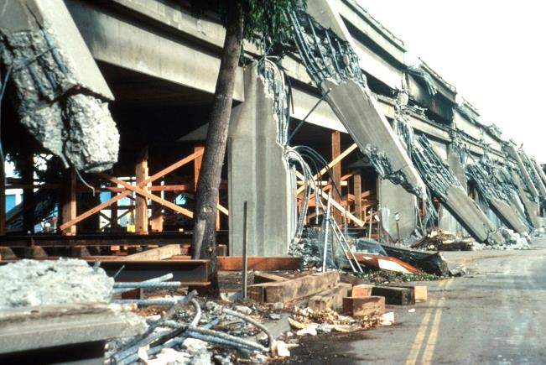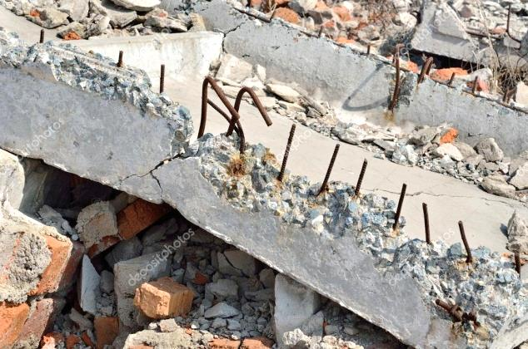
Рис.1
Полуразрушенные железобетонные конструкции
Методы разрушения бетона с помощью механических средств основаны на организации различными способами локального напряженно-деформированного состояния высокой интенсивности, которое и приводит к его разрушению. Они отличаются экономичностью, доступностью, однако, в ряде случаев, требуют значительных затрат энергии и времени для получения необходимого эффекта, а эффективность разрушения бетона кувалдой и отбойным молотком (перфоратором) определяется физической подготовкой рабочего, который осуществляет разрушение конструкции.

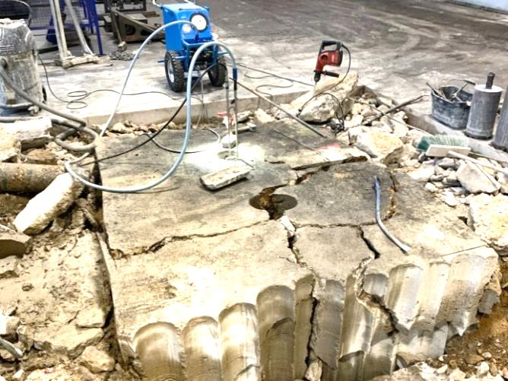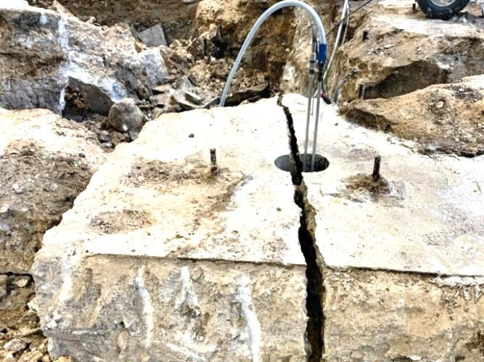
Рис. 2
Разрушение железобетона с помощью гидроклина
Самым древним способом разрушения камня и бетона является использование деревянных пробок, вставленных с натягом в расположенные по определенной конфигурации отверстия. Последующее интенсивное их увлажнение позволяет расколоть монолит благодаря расширению древесины. Расширяясь до 15% собственного объема, древесина разрывает по необходимой линии бетонные глыбы, однако для получения эффекта необходимо не меньше 10 дней.

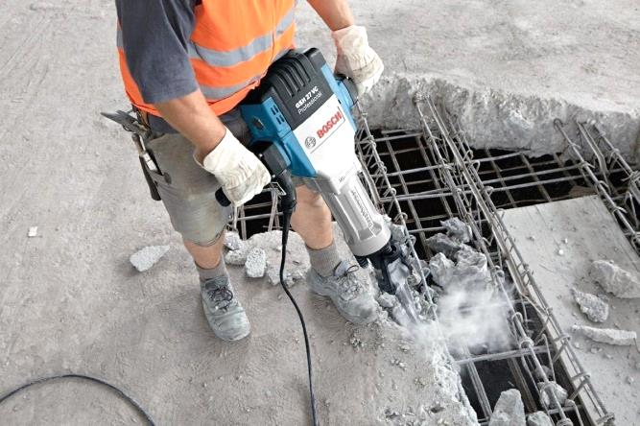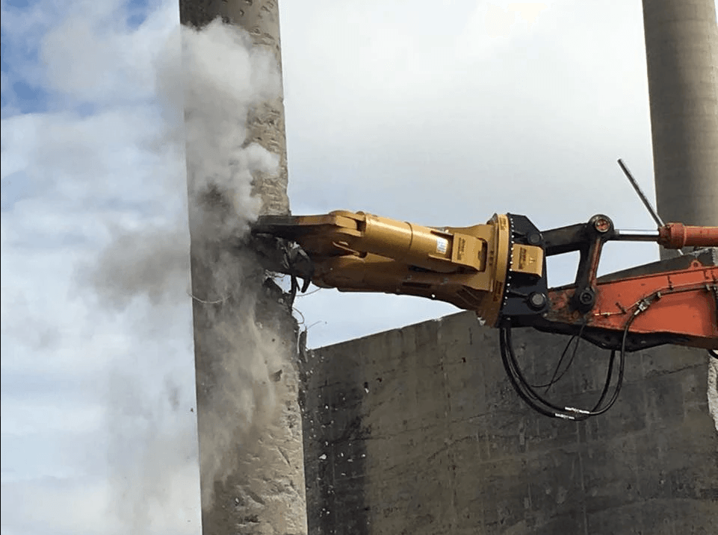
Рис. 3
Разрушение железобетона с помощью перфоратора и гидроножниц

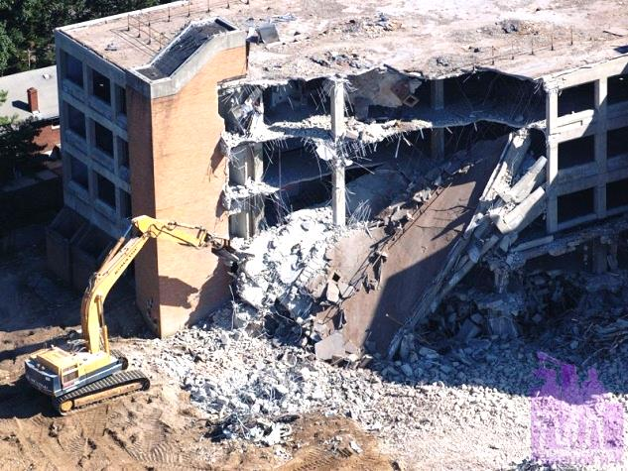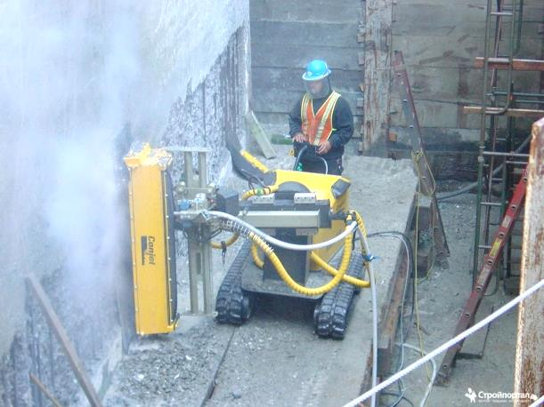
Рис. 4.
Машины для разрушения железобетона

На рис.2 показано использование для демонтажа бетона гидроклина. Преимуществами применения гидроклина считаются безопасность и дешевизна. Гидроклин удобно транспортировать, так как он компактен. Конструкция не предполагает дополнительных расходов на ремонтные работы, поскольку гидроклин можно использовать в течение длительного времени. Гидроклином способен пользоваться один рабочий. Кроме того, разрушение бетонных изделий с помощью гидроклина не потребует проведения сложных и длительных расчетов.
Использование воды и паяльной лампы позволяет постепенно разрушать материал путем местного нагрева поверхности и полива ее охлаждающей водой. Через несколько циклов нагрева появится сеть трещин, с которыми можно легко справиться, используя кувалду или отбойный молоток. Это требует длительного времени и затрат энергии на нагрев. Пожароопасно.

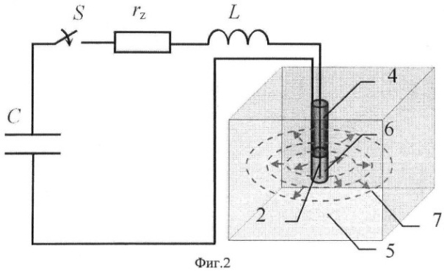
Рис.5
Электрогидравлический эффект Юткина

Эффект Юткина или электрогидравлический эффект (рис.5) представляет собой высоковольтный электрический разряд в жидкой среде, при формировании которого в жидкости происходит выделение значительной энергии в течение короткого промежутка времени. Высоковольтный электрический импульс с крутым передним фронтом вызывает различные физические явления, в том числе, появление сверхвысоких импульсных гидравлических давлений (мощнейший гидроудар с локальным давлением выше ста тысяч атмосфер), которые и разрушают бетон.
Разрушение бетона с помощью химических средств называют «тихим взрывом» (рис. 6).
К химическим средствам, позволяющим разрушить бетонные конструкции, относятся:
- смеси с повышенной кислотностью, которые за ограниченное время растворяют бетон, нарушают его целостность и обеспечивают возможность удаления остатков бетона. Основой кислотных составов является концентрированная соляная кислота и специальные ингибиторы, глубоко проникающие в массив, расширяющие его. Использование кислотных составов требует обязательного применения средств защиты для работающего персонала.

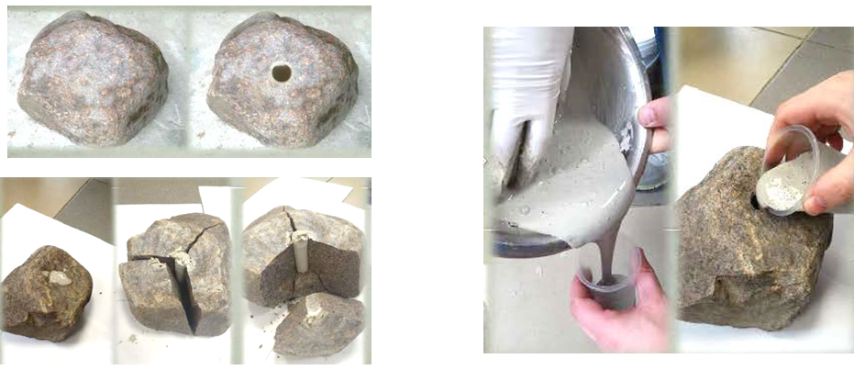
Рис. 6
Разрушение бетона химическими средствами

- порошки специального назначения, обладающие увеличенным коэффициентом расширения, которыми заполняются предварительно подготовленные отверстия. Реализация процесса требует значительных финансовых затрат, однако позволяет достичь требуемого результата в течение суток, используя при этом минимальное количество рабочей силы.
Химические методы обладают рядом положительных моментов, а именно позволяют:
- выполнить демонтаж в стесненных условиях действующего объекта;
- вывести из эксплуатации постройку без применения тяжелой техники в условиях городской застройки;
- ликвидировать бетонную конструкцию без шумовых эффектов и высокой концентрации пыли.
Ликвидация прочных железобетонных конструкций использованием кислой смеси основана на разрушении бетона кислотой. Используется соляная кислота, которая растворяет массив и позволяет размягчить твердое вещество. Для этого достаточно обработать соляной кислотой разрушаемую поверхность.
Выполнение работ следует осуществлять с особой степенью осторожности, чтобы агрессивный раствор не попал на открытые части тела или слизистую оболочку. В состав разрушающей смеси вводятся специальные ингибиторы, которые, смешиваясь с кислотой, образуют раствор с высокой степенью агрессивности.
Данная химическая технология позволяет не только размягчить массив, но и, в дальнейшем, удалить бетон, извлечь из него кирпич, блоки. Если под воздействием одноразовой обработки массив не потерял прочность, процесс выполняется повторно.
Специалисты способны демонтировать бетонные изделия без взрывов и существенных усилий — применяя соляную кислоту.
Технология применения химических составов предусматривает возможность использования порошка НРС-1(Невзрывное Разрушающее Средство), позволяющего выполнить демонтаж утратившего прочность основания здания. Принцип действия порошкообразного состава основан на значительном увеличении его в бетонной массе. Основным действующим веществом является оксид кальция, процентное содержание которого влияет на величину давления, оказываемого суспензией на поверхность замкнутого пространства шпура.
Технология использования порошка не представляет значительных сложностей, реализуется при положительной температуре окружающей среды следующим образом:
1) сверление в бетонной конструкции группы отверстий диаметром порядка 80 мм, соблюдая интервал между ними до 250 мм. При уменьшении интервала между шпурами возрастает эффективность, интенсивность рыхления массива;
2) подготовка суспензии в соответствии с инструкцией производителя, добавляя на килограмм порошка 270-300 миллилитров обычной воды;

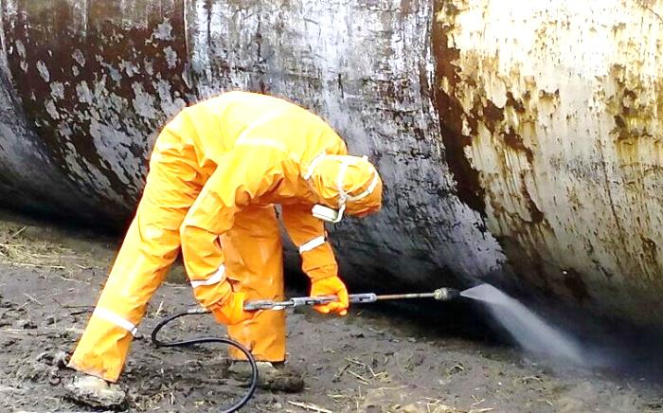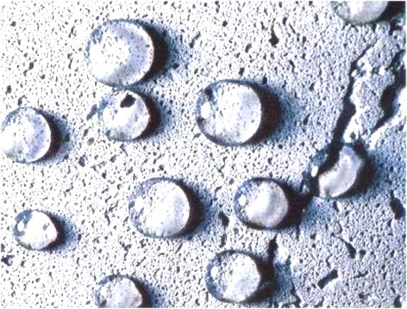
Рис. 7
Обработка бетона соляной кислотой

3) после тщательного размешивания составом заполняют шпуры до краев;
4) после застывания и кристаллизации состава, примерно через сутки, можно приступать к извлечению растрескавшегося массива.
Применение состава безопасно для окружающих, так как он не горит, не взрывается при выполнении работ. Кроме этого, достоинствами реагента является отсутствие разлетающихся осколков, шума и вибрации при выполнении работ, высокая степень разрушения при силе давления более 50 Мпа, отсутствие необходимости в применении электрической энергии или сжатого воздуха. Недостатком способа является высокая стоимость реагента и длительность процесса (примерно одни сутки).

Выводы.
Вышеописанные методы разрушения в разной степени эффективны. С помощью указанных средств можно ликвидировать (разрушить и удалить) старые изделия из бетона и железобетона, но следует признать довольно низкую практическую эффективность описанных методов, что предопределяет необходимость их совершенствования, поэтому в лаборатории НИЛ РИТ ВИ(ЖДВ и ВОСО) продолжаются работы по разработке и совершенствованию методик разрушения бетона на базе наиболее перспективных, по нашему мнению, направлений: электрогидравлического эффекта Юткина и электроискрового эффекта.

Список использованных источников

- Хмара Л.А., Шипилов А.С., Штепа В.П. О проблемах разрушения некондиционных бетонных и железобетонных изделий. //Механизация строительства 1992, №3, с. 9-11.
- Сайфиддинов Ж.Ж., Фурманов Д.В. Методы разрушения и утилизации железобетонных конструкций // Модернизация и научные исследования в транспортном комплексе. 2014. №1, с.514-516.

УДК 629.016

ОЦЕНКА НАДЕЖНОСТИ ТЕХНИКИ ЖДВ НА ЭТАПАХ ЖИЗНЕННОГО ЦИКЛА

Канд. техн. наук Н.Н. Случанинов*,
канд. военных наук И.В. Федоров*, С.А. Жилкин*,
канд. техн. наук С.А. Скоморовский**

N.N. Sluchaninov*, I.V. Fedorov*, S.A. Zhilkin*, S.A. Skomorovsky**

*Военный институт (Железнодорожных войск и военных
сообщений) Военной академии материально-технического
обеспечения им. генерала армии А.В.Хрулева
**Санкт-Петербургский государственный морской
технический университет

В докладе показаны пути обеспечения надежности техники ЖДВ на всех этапах её жизненного цикла, в том числе и на этапе эксплуатации. Приведены основные показатели работоспособности восстанавливаемых систем. Дан анализ стратегий технического обслуживания техники ЖДВ.
Ключевые слова: показатели надежности, техническое обслуживание техники ЖДВ.

RELIABILITY ASSESSMENT OF RAILWAY TECHNOLOGY AT THE LIFE CYCLE STAGES

The report shows ways to ensure the reliability of railway equipment at all stages of its life cycle, including at the operational stage. The main indicators of the operability of the restored systems are given. The analysis of strategies of maintenance of railway equipment is given.
Key words: reliability indicators, maintenance of railway equipment.

Аварийный отказ в работе техники ЖДВ (рис. 1, 2), особенно большой единичной мощности, может привести к увеличению сроков строительства, значительным затратам на её восстановление, а в наиболее тяжелых случаях, к разрушению оборудования, железнодорожного полотна, мостов, тоннелей и других строительных конструкций и к травмированию людей. Поэтому надежность техники ЖДВ является её важной технической характеристикой.

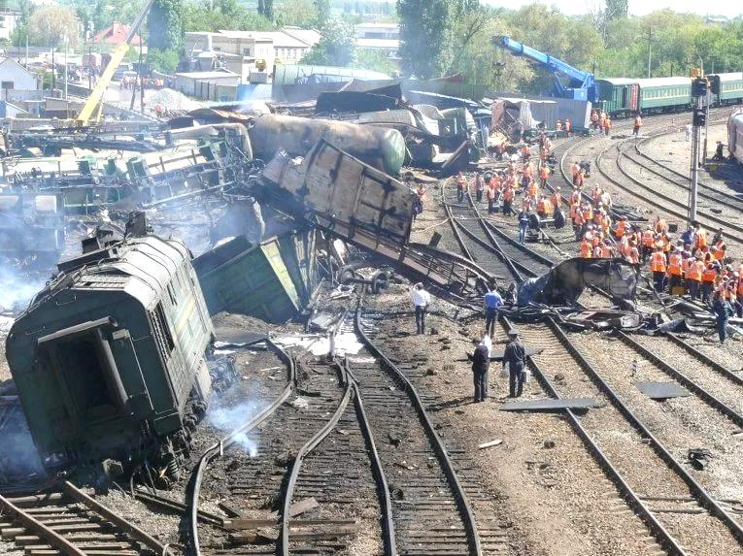
Рис. 1
Отказ системы управления движением

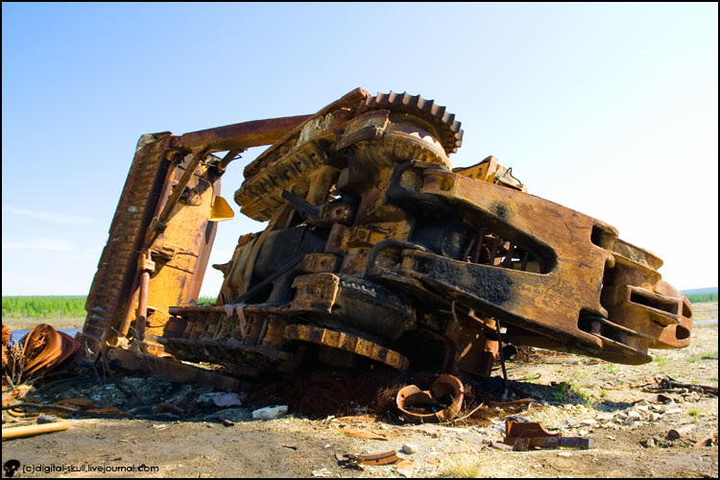
Рис 2
Отказ тормозной системы
В соответствии с ГОСТ 27.002-89 надежность есть сложное свойство, состоящее из безотказности, долговечности, ремонтопригодности и сохраняемости (рис.3).


Рис.3
Элементы надёжности

Поэтому задача обеспечения надежности и поиска наиболее эффективных средств её повышения имеет комплексный характер и требует глубокого изучения явлений, оказывающих влияние на различные свойства надежности. Она может быть решена только совместными усилиями конструкторов, технологов-изготовителей и специалистов, занятых эксплуатацией и ремонтом техники.
Надежность техники закладывается на стадии проектирования. Она зависит от применения современных методов расчета и проектирования конструкции составных частей, применяемых материалов деталей и методов их упрочнения, способов защиты от внешней среды, системы смазки, приспособленности к проведению ТО и ремонтов и сохраняемости.
Надежность обеспечивается в процессе изготовления деталей и их сборки за счет достижения необходимой точности размеров, применения эффективных упрочняющих технологий, выполнения всех необходимых технических требований.
Надежность реализуется в процессе эксплуатации и зависит от скоростных и нагрузочных режимов работы, системы технического обслуживания, квалификации персонала и других эксплуатационных факторов.
Здесь одинаково важны и правильно выбранные конструктивные решения, обеспечивающие нормальное функционирование техники, и высокий уровень технологического изготовления и сборки, который не допускает отклонения от требований стандартов и технических условий, и разработка чётких инструкций по организации системы эксплуатации, обеспечивающих безотказную работу техники.
Сложность и большой объём обозначенного выше материала делает невозможным его рассмотрение в рамках одного доклада, поэтому далее рассматриваются только вопросы обеспечения надежности техники ЖДВ на этапе её эксплуатации.
Надежность работы конкретной машины в данных условиях эксплуатации трудно рассчитать количественно, поэтому её, как правило, оценивают как вероятность безотказной работы на основании статистики эксплуатации группы идентичных объектов в аналогичных условиях, т.е. на основе методов теории вероятности и математической статистики.
Надежность техники ЖДВ на этапе её эксплуатации полностью определяется системой технического обслуживания, режимами работы и профессиональными качествами персонала.
Рассмотрим применяемые в настоящее время виды технического обслуживания техники ЖДВ.
Эксплуатация «до поломки», т.е. ремонт или замена оборудования производится после выработки ресурса или выхода из строя. Этот вид технического обслуживания имеет следующие недостатки:
- внеплановые простои из-за внезапных отказов;
- значительная продолжительность и высокая стоимость ремонта из-за серьезности и обширности дефектов (отказ одного элемента может привести к отказу других);
- при внезапном отказе одновременно нескольких агрегатов необходимость в ремонтных работах может превысить возможности ремонтных служб.
Планово-профилактическое техническое обслуживание — работы по профилактическому обслуживанию и ремонту различного объема (ежедневное ТО, ТО-1, ТО-2, сезонное ТО, ремонты) выполняются через строго определенные интервалы времени, согласно календарному плану. Этот вид технического обслуживания является сегодня самым распространенным видом ТО техники ЖДВ. Его очевидным преимуществом перед эксплуатацией «до поломки», является более высокий уровень управления обслуживанием и снижение количества внезапных отказов оборудования. Основным недостатком является проведение «лишних» ремонтов, т.е. ремонтов фактически исправного оборудования, что ведет к росту эксплуатационных затрат.
Наиболее прогрессивным видом технического обслуживания является обслуживание по фактическому техническому состоянию.
Развитие микропроцессорной и компьютерной техники, разработка на их базе методов и средств контроля (диагностические стенды и мотор-тестеры) обеспечили возможность не только определять текущее состояние агрегатов путем измерения ряда технических параметров, но и на основе их анализа прогнозировать остаточный ресурс узлов и деталей и планировать сроки проведения и объемы ремонтных работ, т.е. проводить ремонт только тех агрегатов и узлов, где он необходим.
Достоинством этого метода является снижение эксплуатационных затрат за счет уменьшения объемов ремонтных работ (исключается ремонт бездефектных узлов) и увеличения на 25–40 % межремонтного ресурса по сравнению с планово-профилактическим.
Таким образом, в настоящее время различают следующие стратегии технического обслуживания техники ЖДВ: ТО (ремонт) вследствие отказа; ТО по наработке (по выработке ресурса), при которой перечень и периодичность выполняемых операций определяется величиной наработки машины с начала эксплуатации или ремонта и ТО по техническому состоянию, при которой перечень и периодичность выполняемых операций определяется фактическим состоянием объекта.
Техника ЖДВ эксплуатируется в соответствии с двумя стратегиями эксплуатации: до выработки ресурса и до достижения предельного состояния, при котором её ремонт и восстановление становиться нецелесообразным из-за физического и морального старения.
Связи стратегий обслуживания техники со стратегией её эксплуатации представлены в таблице 1.
Таблица 1
Стратегии  технического  обслуживания | Стратегии эксплуатации
Стратегии  технического  обслуживания | до выработки  ресурса | до предельного состояния
Аварийные замены | + | +
По наработке (по ресурсу) | + | -
По фактическому  техническому состоянию | - | +

Объём и содержание операций, входящих в ТО, определяется маркой и моделью машины и показателями надежности восстанавливаемых объектов.
К ним относятся: параметр потока отказов, наработка на отказ, коэффициент готовности, коэффициент вынужденного простоя, интенсивность восстановления и др.
По всем указанным параметрам для ЖДВ лучшей является стратегия технического обслуживания по фактическому техническому состоянию. При этой стратегии обслуживания состояние машин и механизмов контролируется периодически или в зависимости от результатов диагноза и прогноза технического состояния. Ремонт проводится в оптимальные сроки, в необходимом объёме. Основой для этого служит знание фактического состояния механизма. Это позволяет минимизировать объём ремонтов и обеспечить безаварийную работу. Эффективность применения стратегии определяется снижением объёмов проведения ремонтов, повышением безотказности работы оборудования за счёт своевременного технического обслуживания.
Для реализации возможности эксплуатации техники ЖДВ по техническому состоянию необходимо иметь оперативную информацию о его изменении по времени наработки. Один из путей получения этой информации - организация непрерывного или периодического контроля изменений (тренда) представительных параметров технического состояния, характеризующих изменения развития эксплуатационных повреждений с наработкой механизма, с тем, чтобы указать время, когда скорость потери работоспособности достигнет критической отметки. Как правило, тренд соответствует так называемой «кривой жизни» (рис. 4).

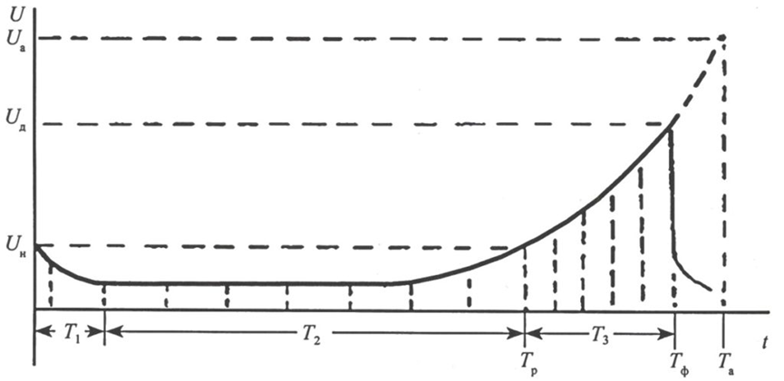
Рис.4
Кривая жизни (зависимость количества повреждений
от времени эксплуатации)

На рис. 4 обозначено: T₁ – период приработки; Т₂ – период нормального функционирования; T₃ – зарождение и развитие повреждения; T_{ф} – время фактического срока проведения ремонта; T_{а} – время наступления аварии; U_{н} – уровень нормального функционирования (хорошее состояние); U_{Д} – предельно допустимый уровень (удовлетворительное состояние); U_{a} – аварийный уровень (недопустимое состояние)
Фактически на текущие значения показателей надежности влияют внешние параметры, включая проведение ремонтных операций и случайные события, происходящие внезапно или периодически.
Явно выраженные на кривой жизни три этапа позволяют подобрать для конкретного времени эксплуатации машины закон распределения отказов. Например, на среднем участке ($Т_{2}$) закон распределения отказов –экспоненциальный, что позволяет использовать формулы этого закона для расчета всех характеристик надежности (вероятность отказа, коэффициент готовности и др.) для данной машины и в данное время.
Законы распределения на двух других участках подбираются в соответствии с рекомендациями, приведенными, например, в [2] с последующей обязательной проверкой адекватности гипотезы.
На основании информации о техническом состоянии решаются задачи: определение рациональных сроков и объёмов ремонта; выявление элемента с наихудшими параметрами, требующего немедленной замены; оценка качества проведенного ремонта. Эффективность решения этих задач обеспечивается за счет ремонта наиболее изношенных элементов оборудования, ликвидации ошибок сборки и контроля состояния оборудования, вступающего в эксплуатацию после ремонта.
Недостатком данного подхода является то обстоятельство, что деятельность ремонтной службы, при функционировании в рамках данной стратегии, определяется изменением фактического состояния механизма и носит непостоянный и внеплановый характер.

Список использованных источников

1. Г.Хан, С.Шапиро Статистические модели в инженерных задачах. М.: Мир, 1969, 397 с.
2. Проников А.С. Надежность машин, М.:Машиностроение, 1978.–532 с.

УДК 624.21

ОПЫТ ПРИМЕНЕНИЯ ПРОГРАММНОГО КОМПЛЕКСА
MIDAS CIVIL В РАСЧЕТАХ ГРУЗОПОДЪЕМНОСТИ МОСТОВ

Канд. техн. наук О.В. Журбин*,
канд. физ.-мат. наук И.Н. Журбина**

O.V. Zhurbin*, I.N. Zhurbina**

* Дальневосточный филиал ФАУ «РОСДОРНИИ», г. Хабаровск
** Комсомольский-на-Амуре государственный университет

Рассматривается опыт применения программного комплекса Midas Civil, позволяющего оценивать грузоподъёмность мостов после нанесения ущерба целостности конструкций, при оценке грузоподъемности оперативно наведенных переправ, а так же определять грузоподъемность искусственных сооружений специальных проектов.
Ключевые слова: программный комплекс, грузоподъёмность мостов, подвижная нагрузка, пролет, сооружение

APPLICATION EXPERIENCE OF THE MIDAS CIVIL SOFTWARE IN CAPACITY CALCULATIONS FOR BRIDGES

The experience of using the Midas Civil software package is considered, which allows to estimate the carrying capacity of bridges after damaging the integrity of structures, when assessing the carrying capacity of operatively induced crossings, as well as to determine the carrying capacity of artificial structures of special projects.
Key words: software package, carrying capacity, bridge, moving load, span, structure

Дальневосточный филиал ФАУ «РОСДОРНИИ», использует программный комплекс Midas Civil, начиная с 2013 года. В свое время, в руководстве ФАУ «РОСДОРНИИ», было принято решение о применении программного комплекса Midas Civil в расчетах по обоснованию условий пропуска нагрузок искусственными сооружениями, в частности для заполнения раздела АБДМ ФДА «Данные к расчету условий пропуска». Программный комплекс «прижился», показал себя с лучшей стороны, обладает многофункциональностью при расчетах различных видов мостов и путепроводов, от деревянных до металлических. Обладает достаточной функциональностью при проектировании. Программный комплекс (ПК) позволяет в кратчайшие сроки оценивать грузоподъёмность мостов после нанесения ущерба целостности конструкций, а так же при оценке грузоподъемности оперативно наведенных переправ.
Одной из основных задач, при использовании ПК, является построение поверхностей влияния, позволяющих оценивать грузоподъемность от временной (движущейся) нагрузки, что на наш взгляд в ПК Midas Civil выполняется более удобно и с меньшими трудозатратами, нежели чем в других конечно-элементных пакетах. Все расчетные возможности ПК привязаны к Российским отраслевым документам и рекомендациям, а так же СНиП 2.05.03-84*, СП 35.13330.2011 и имеет Российский сертификат соответствия.
Рассмотрим на примере расчет грузоподъемности металлического пролета (с ортотропной плитой) путепровода (рис. 1). Не вдаваясь в подробности построения расчетной модели, рассмотрим основной функционал ПК.
Основные характеристики (рис. 2):
- Продольная схема /2х18.00/+33.00+24.00;
- Поперечная схема K1.71+1.49+2.40+1.49+2.40+1.49+K1.71;
- Толщина плиты проезжей части 0.012 м;
- Толщина ребра главных балок 0.012 м, высота 1.527;
- Проектные нагрузки А11 и НК-80 по СНиП 2.05.03-84*.
Встроенный в ПК калькулятор свойств сечения позволяет созданное в AutoCAD (в формате dxf) поперечное сечение главных балок интегрировать в расчетную модель (рис. 3-6). При этом автоматически создаются все характеристики поперечного сечения (рис. 4).
Конструктивная модель расчетного пролета, а также расчетные воздействия на каждую из балок от постоянной нагрузки и параметры поверхностей влияния формируются на основании данных значений параметров конструктивного описания пролетного строения и мостового полотна (рис.1, 2). В качестве результата (рис.7) представлена поверхность влияния по изгибающему моменту в середине пролета ГБ №1.
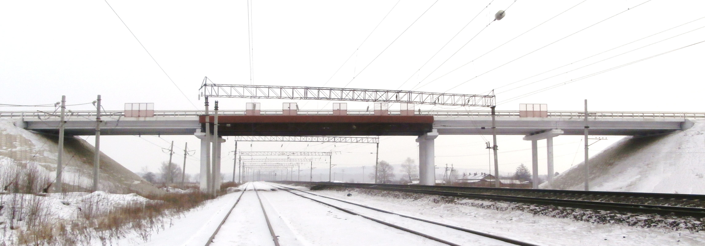
Рис. 1
Общий вид путепровода (левый фасад)

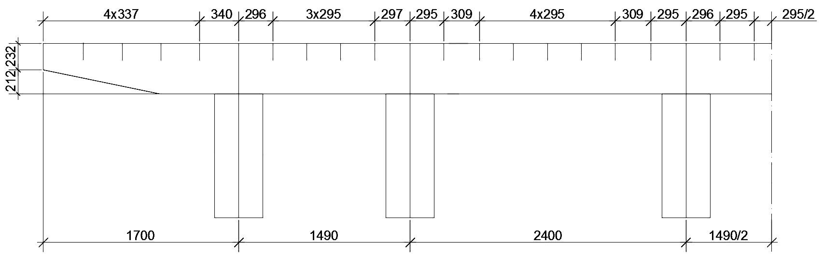

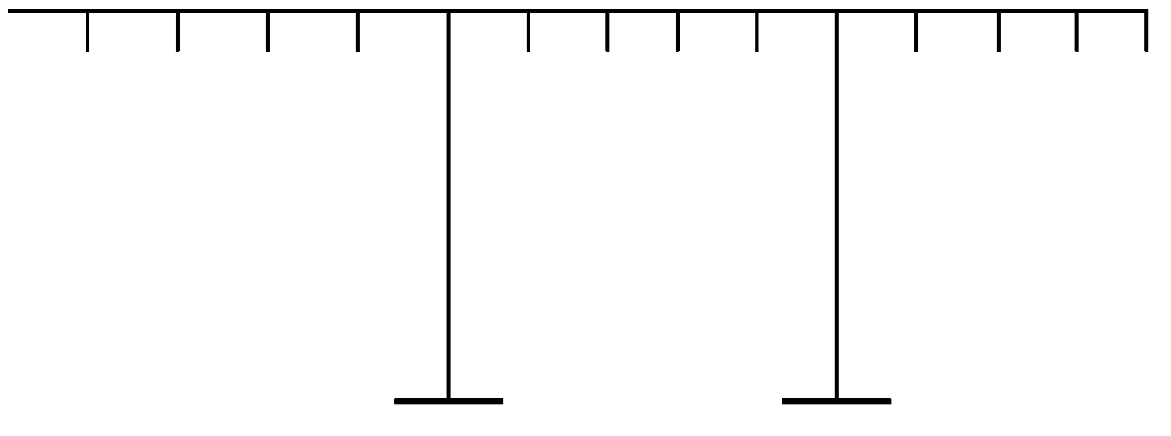
Рис. 2
Элементы ГБ № 1 и её поперечного сечения

Вторая задача, которую позволяет решаать ПК, это определение грузоподъемности искусственных сооружений (ИС) индивидуальных проектов (с накладными плитами, уширениями, в том числе стальных и сталежелезобетонных), для которых нет данных по предельным изгибающим моментам и поперечным силам, либо вообще отсутствуют типовые проекты (ТП). Выполняется это методом сопоставления усилий, т.е. нагружением проектной нагрузкой. Рассмотрим на примере железобетонного пролетного строения.

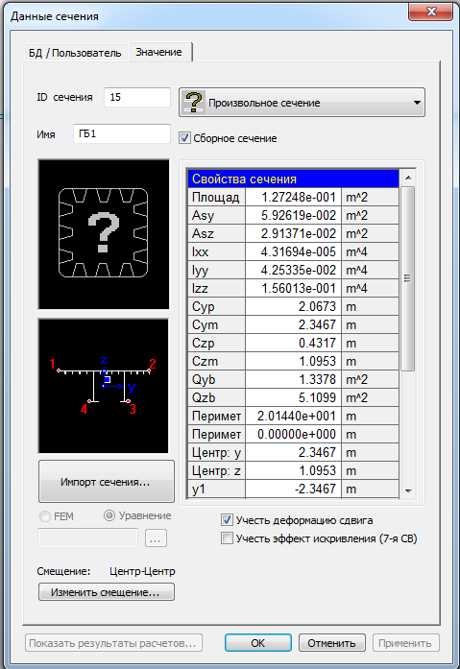
Рис. 3
Калькулятор свойств сечения

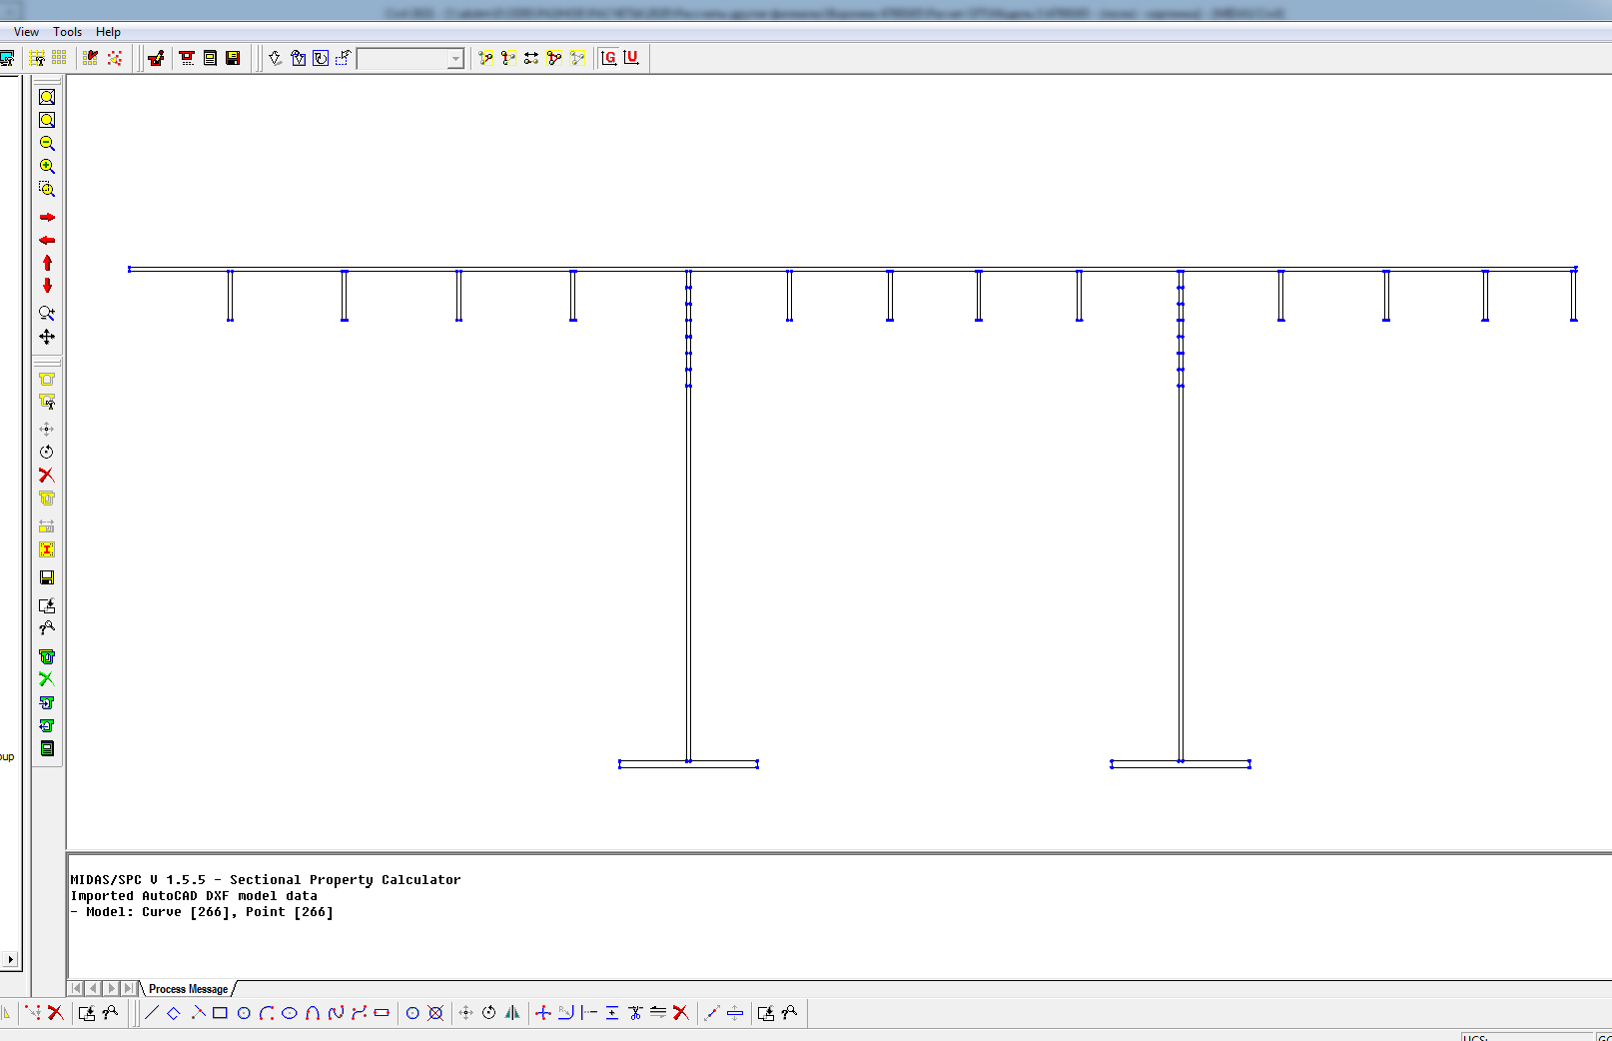
Рис. 4
Данные сечения

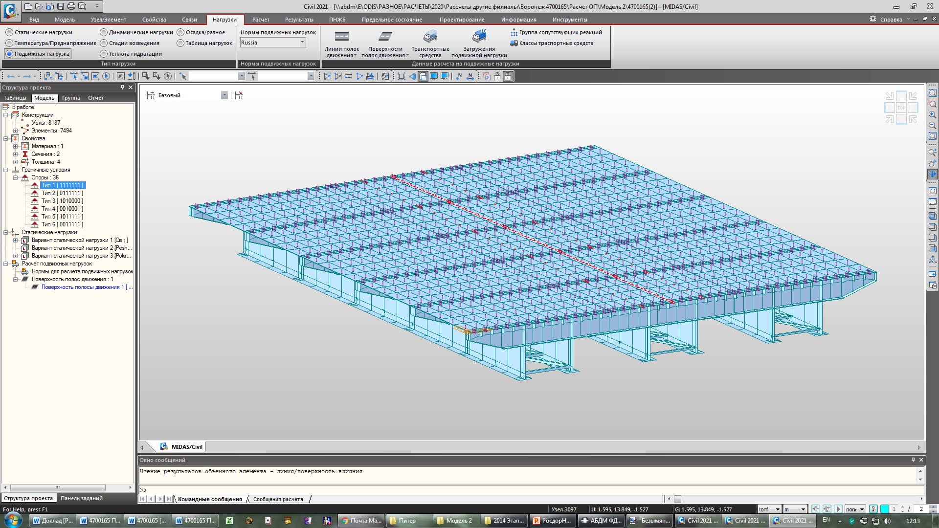
Рис. 5
Расчетная модель с поверхностями полос движения

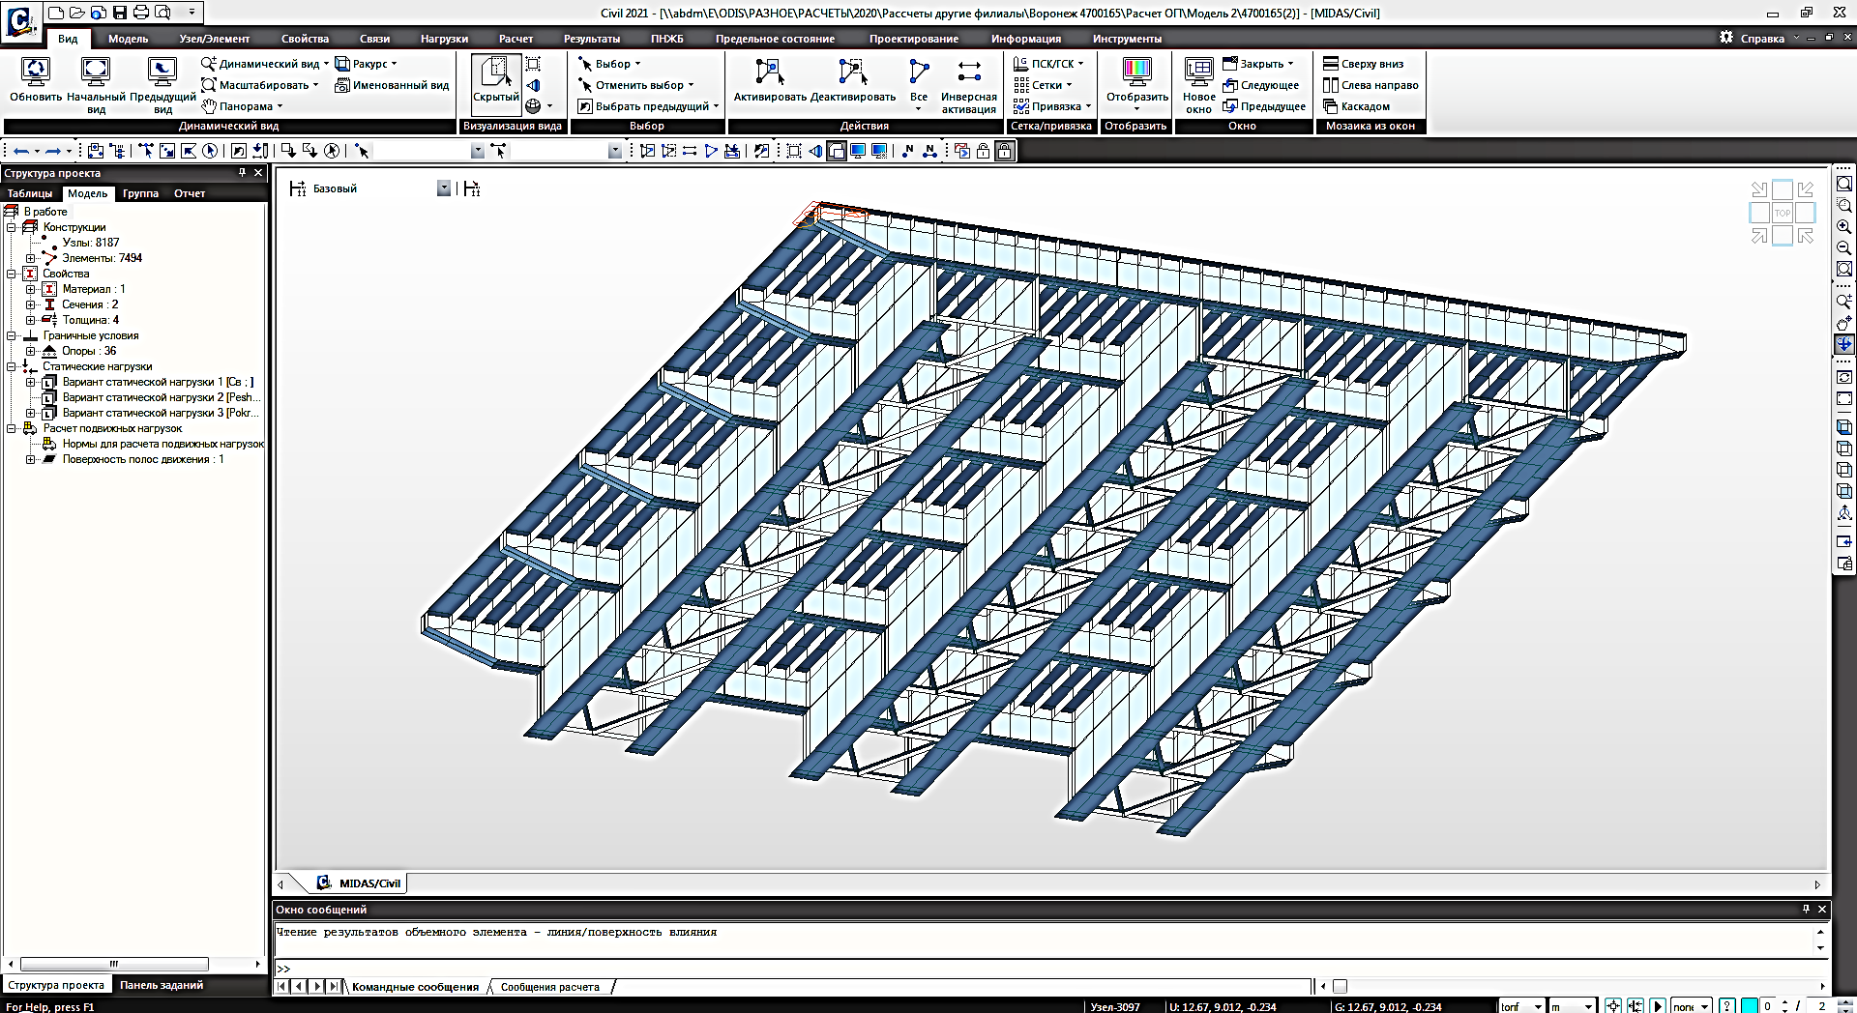
Рис. 6
Расчетная 3d модель

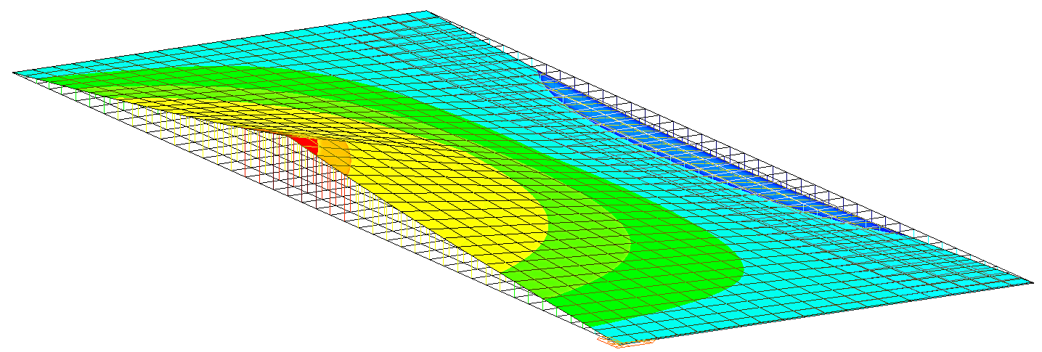
Рис. 7
Конечный результат, ПВ изгибающих моментов в середине пролета

Диалоговые окна задания стандартной подвижной нагрузки АК и НК представлены на рисунках 8 и 9. Все параметры задания подвижной нагрузки привязаны к Российским отраслевым документам и рекомендациям, а так же СНиП 2.05.03-84*, СП 35.13330.2011.

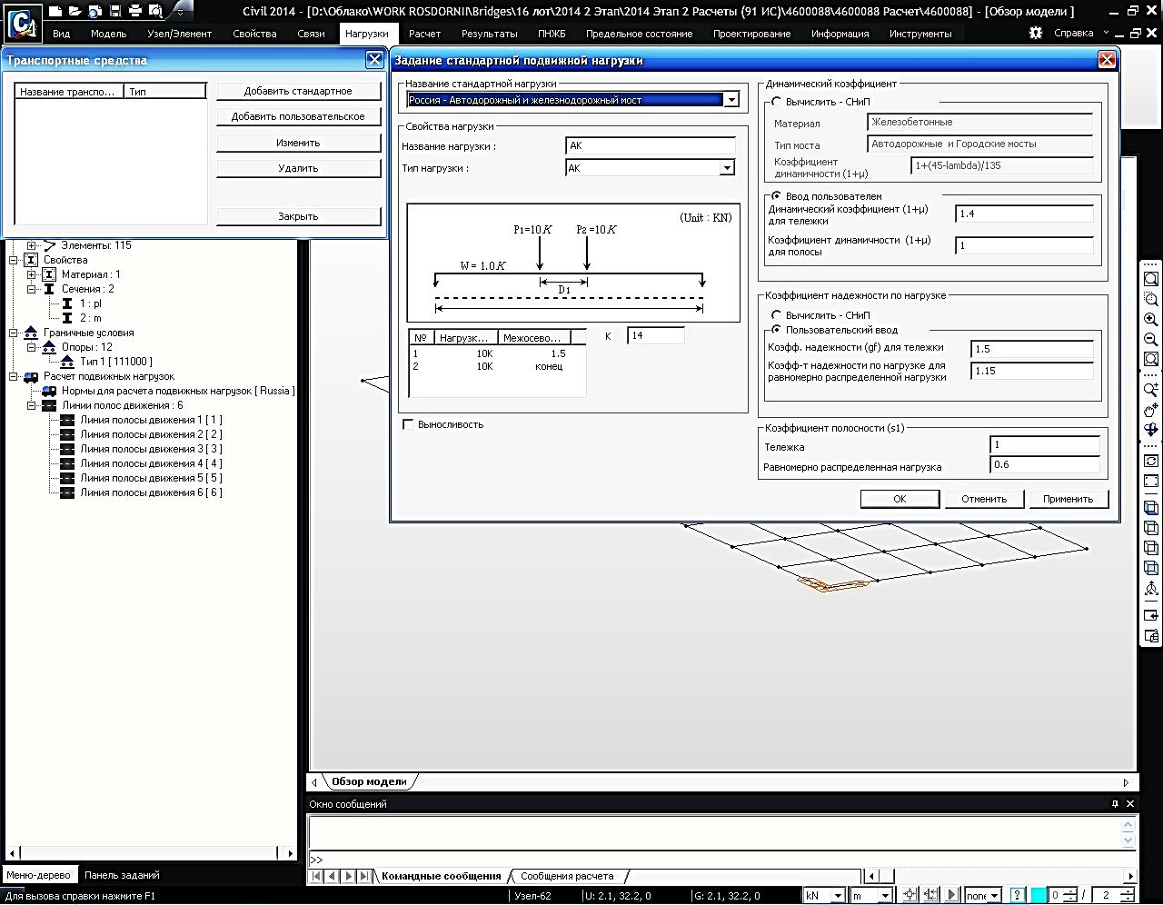
Рис. 8
Задание стандартной подвижной нагрузки АК

Визуальный результат от стандартной подвижной нагрузки АК представлен на рисунке 10. Результат подобного расчета позволяет оценить НДС всех конструктивных элементов как визуально, так и в результирующих значениях по моментам, поперечным силам, напряжениям и т.д.
И третья задача, это выполнение комплекса расчетов при подготовке к предсдаточным испытаниям. Такие расчеты выполнялись по Молодогвардейской транспортной развязке с МКАД.

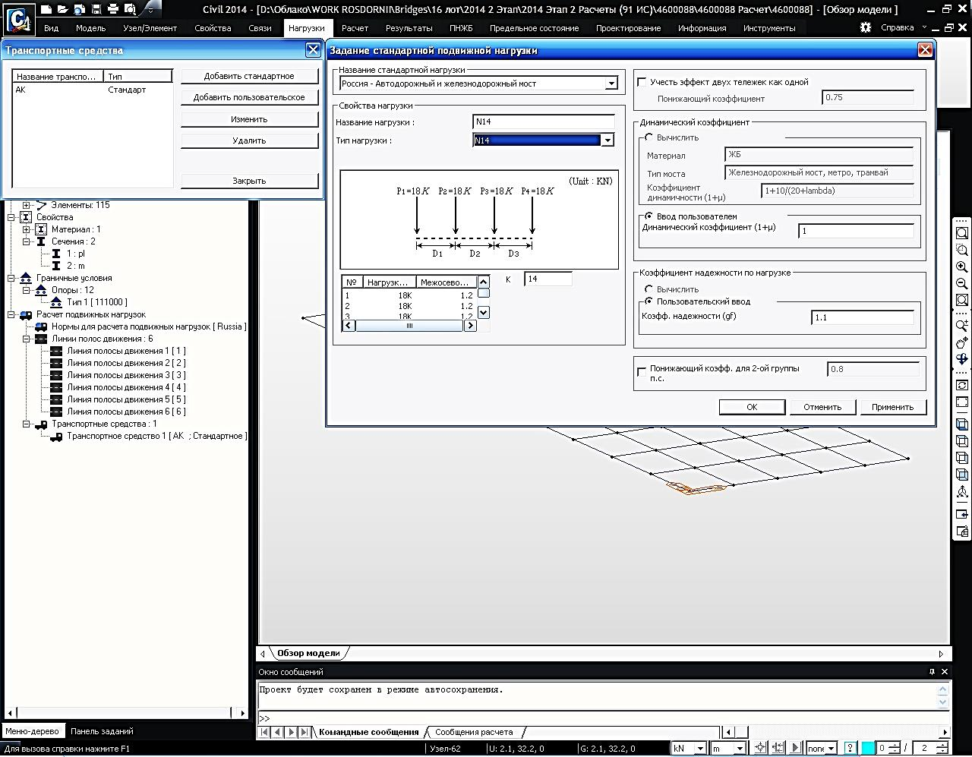
Рис. 9
Задание стандартной подвижной нагрузки НК

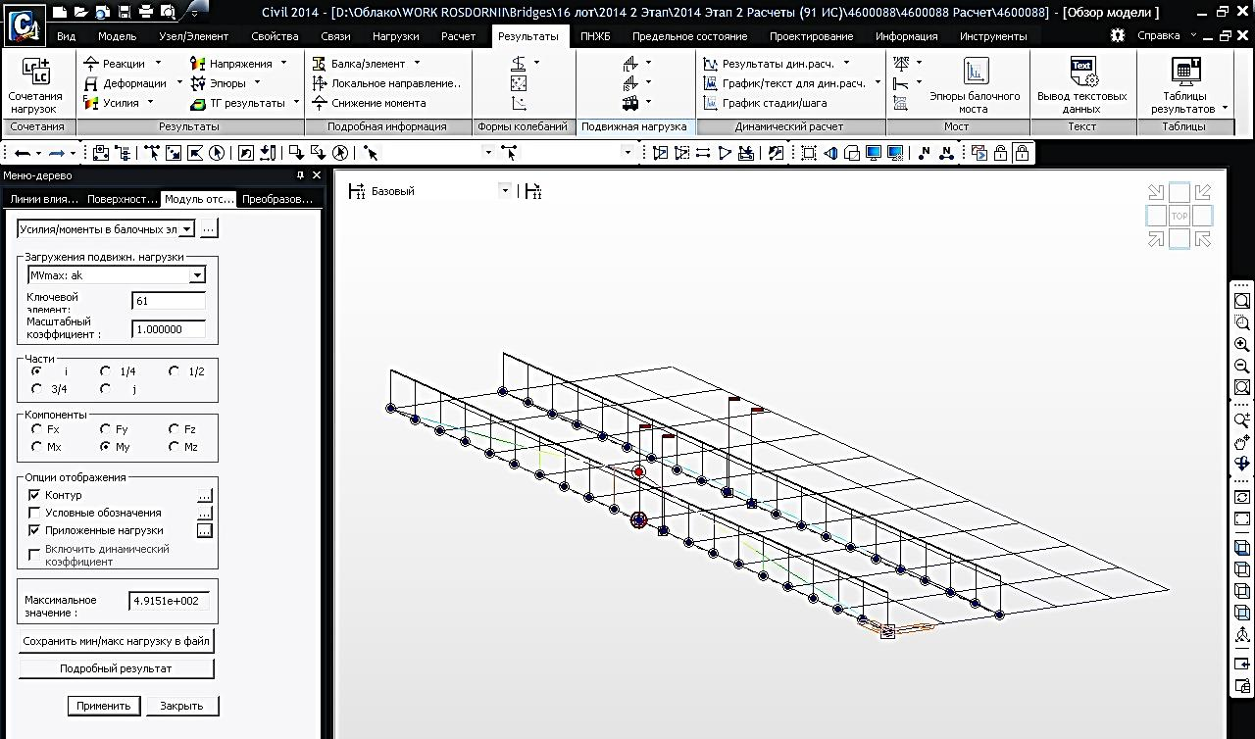
Рис. 10
Результат от стандартной подвижной нагрузки АК

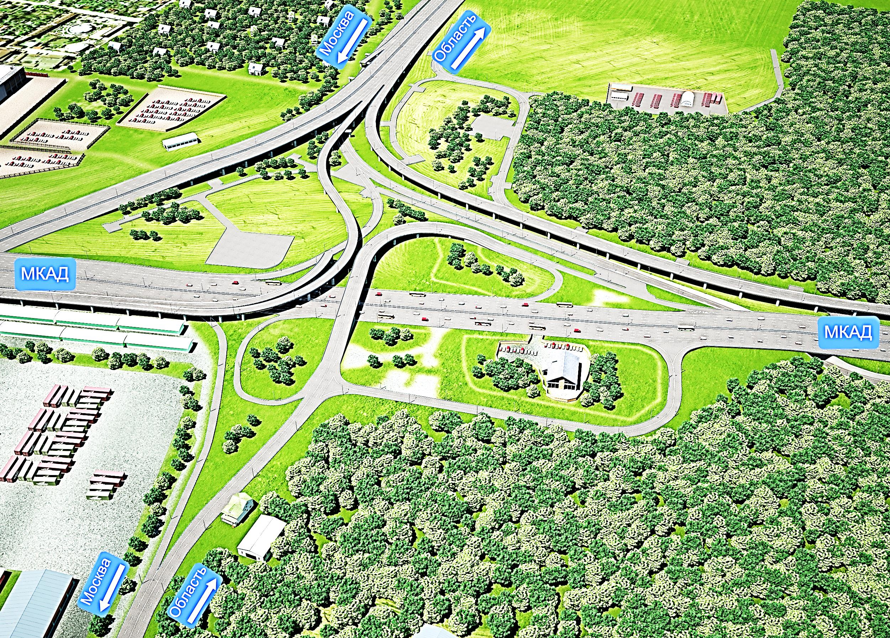
Рис. 11
Молодогвардейская транспортная развязка с МКАД

УДК 620.91

АЛЬТЕРНАТИВНЫЕ ИСТОЧНИКИ ЭНЕРГИИ

Канд. техн. наук В.Л. Матушкин, канд. техн. наук Н.Н. Случанинов

V.L.Matuchkin, N.N. Sluchaninov

Военный институт (Железнодорожных войск и военных
сообщений) Военной академии материально-технического
обеспечения им. генерала армии А.В.Хрулева

Основным направлением альтернативной энергетики является поиск и использование нетрадиционных источников энергии. Источники энергии — встречающиеся в природе вещества и процессы, которые позволяют человеку получить необходимую для существования энергию. Перспективы использования возобновляемых источников энергии связаны с их экологической чистотой, низкой стоимостью эксплуатации и ожидаемым топливным дефицитом в традиционной энергетике.
Ключевые слова: возобновляемые источники энергии, альтернативная энергетика, персональные электрические системы.

ALTERNATIVE ENERGY SOURCES

The main direction of alternative energy is the search and use of alternative (non-traditional) energy sources. Sources of energy are naturally occurring substances and processes that allow a person to receive the energy necessary for existence. The prospects for the use of renewable energy sources are associated with their environmental friendliness, low operating costs and the expected fuel shortage in traditional energy.
Key words: renewable energy sources, alternative energy, personal electric systems.

В понятие "альтернативная энергетика" входят четыре основных составляющих:
1) первичные возобновляемые источники энергии (ВИЭ) – солнечная ветровая, геотермальная и гидравлическая энергии, биомасса, низкопотенциальное тепло земли, воды, воздуха;
2) вторичные ВИЭ – твердые бытовые отходы, тепло-промышленных и бытовых стоков, тепло- и газовой вентиляции;
3) нетрадиционные технологии использования не возобновляемых и возобновляемых источников энергии – водородная энергетика, микроуголь, турбины в малой энергетике, газификация и пиролиз, каталитические методы сжигания и переработки органического топлива, синтетическое топливо;
4) нетрадиционные энергетические установки – тепловой насос, машина Стирлинга, вихревая трубка, гидропаровая турбина и установки прямого преобразования энергии [1].
По прогнозам британской нефтегазовой компании ВР, в течение 2010-2030 гг. использование энергии от возобновляемых источников будет увеличиваться на 8,2 %/год, в то время как рост потребления газа будет 2,1 %/год, нефти – 0,7 %/год. Такие темпы обеспечат рост доли возобновляемых источников энергии в мировом балансе топлива до 6,3 % к 2030 г. На транспорте потребление биотоплива вырастет до 7% (лидеры: США и Бразилия), а потребление ресурсов ВИЭ в мировой электрогенерации – до 11% (в странах Евросоюза – до 26%). Данная тенденция поддерживается политикой развитых государств. Они вводят экологические ограничения на применение углеродного топлива и значительные дотации компаниям, работающим в области возобновляемой энергетики [2].
Лидеры по производству альтернативной электроэнергии (по общей генерации на основе ВИЭ) – США, Китай и Индия. На основе выполненного анализа использования альтернативной энергии получены данные, представленные на рис. 1 [3].
Для эффективного использования ВИЭ основную роль играют технологии преобразования возобновляемой энергии. Главная проблема состоит в малой плотности потоков энергии, их нестабильности во времени и необходимости существенных затрат на оборудование по сбору, аккумуляции и преобразованию энергии. Применение перспективных технологий преобразования энергии призвано существенно уменьшить стоимость получаемой энергии и вовлечь ВИЭ в энергетическую систему региона. На основе выполненного анализа разных информационных источников выявлены наиболее перспективные технологии использования ВИЭ (солнечной, ветряной, биотопливной, приливной и волновой).
Использование альтернативной энергии в России составляет менее 1 % от общей выработки. Это связано с низкими ценами на ископаемые углеродные источники, слабым контролем государства в области экологии и сбережения ресурсов, отсутствием стимулирования компаний, работающих в области возобновляемой энергетики, нарастанием технологического и научного отставания страны, колониальным характером экономики современной РФ.

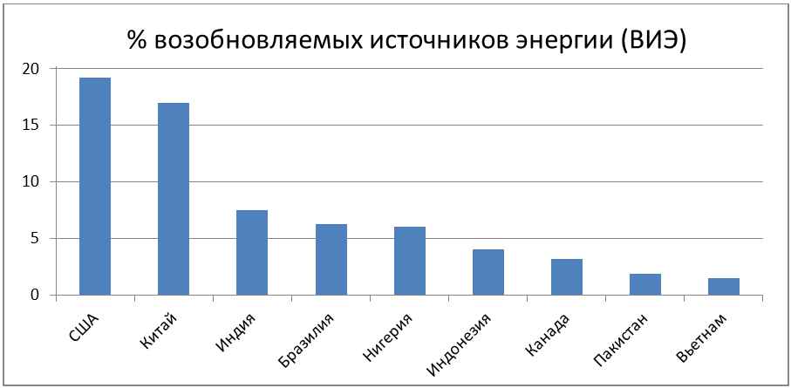
Рис. 1
Ведущие страны, производящие энергию из ВИЭ, %

На основе выполненного анализа можно сказать, что основные исследования в области ВИЭ должны быть направлены на снижение себестоимости преобразователей и повышения их КПД.
Начало ХХI века характеризуется поступлением в Вооруженные Силы РФ новейших портативных электронных устройств различного назначения на основе питания от аккумуляторов. Это сотовые телефоны и переносные компьютеры, радиостанции и радиотелефоны, источники бесперебойного питания, кино- и фотоаппаратура, электроинструменты, приборы, производственное оборудование и др. Их нормальная работоспособность напрямую зависит от состояния аккумуляторов.
При постоянной дислокации подразделений ВС РФ поддержание аккумуляторов в рабочем состоянии не вызывает проблем. Однако, как только пропадает возможность использования централизованного электроснабжения, такие проблемы возникают. Обычно они решаются путем подключения зарядных устройств к дизель-генераторам малой мощности. Однако эксплуатация дизель-генераторов требует обеспечения топливом и в некоторых условиях связана с рядом недостатков: повышенным шумом (проблема скрытности); снижением надёжности и живучести объектов и др.
Другой путь – это применение автономных зарядных станций на основе солнечных панелей. Недавно появились гибкие солнечные панели из аморфного кремния, а также литий-ионные и литий-полимерные аккумуляторы. На современном рынке достаточно много зарубежной и отечественной продукции подобного рода. Однако все из них имеют выходную мощность до 150 ватт. У систем с большей мощностью резко увеличиваются габариты и весовые характеристики. Так, например, электроэнергетический комплекс «TEMPER Fly» (США) с мощностью до 800 Вт имеет площадь солнечных элементов около 30 м², а также остальное оборудование.
Основная проблема заключается в том, что солнечная энергия по своей природе непостоянна и не позволяет гарантировать стабильную работу оборудования при неблагоприятных погодных условиях.
Нет существенного прогресса и в создании эффективных и компактных мобильных гидро- и ветрогенераторов, которые можно было бы применять в полевых условиях. По этой причине мобильные гибридные комплексы энергообеспечения отсутствуют на рынке.
Основным направлением альтернативной энергетики является поиск и использование новых источников энергии. Известно, что существуют практически неисчерпаемые природные ресурсы. Не случайно на российские конкурсы научно-исследовательских работ для укрепления обороноспособности страны в качестве приоритетных работ в области электроэнергетики регулярно выносятся темы, в числе которых можно отметить:
- способы генерации энергии в полевых условиях;
- микро-механические источники энергии;
- перспективные генераторы и миниатюрные электростанции (в том числе, на возобновляемых источниках энергии).
Одним из путей развития может стать российская технология Персональных Электроэнергетических Систем (ПЭС-технология). В её основе лежит представление любого объекта жизнедеятельности человека, потребляющего электрическую энергию, не как совокупность всех потребителей электроэнергии конкретного владельца, а как множество отдельных приемников электроэнергии, с присущими только им индивидуальными характеристиками, при необходимости объединяемых в группы по функциональным или другим признакам.
Этот подход позволяет учитывать цикличность работы и другие конкретные технические характеристики каждого отдельного электроприемника или их групп, что позволяет более эффективно управлять подводимыми мощностями электрической энергии, потребляемой приемником. В результате требуемые подводимые энергетические мощности существенно уменьшаются.
Учитывая, что электрохимические аккумуляторы представляют собой перезаряжаемые химические источники тока, работающие на основе электрохимических систем, в которых материалы, образовавшиеся в процессе разряда, могут быть при заряде превращены в первоначальные активные материалы, стоит задача обеспечить своевременное их восстановление под действием внешнего источника тока.
В качестве источников электрического тока, для восстановления АКБ, комплексно и в любых комбинациях используются различные генерирующие устройства, в первую очередь ориентированные на низкопотенциальные, экологически чистые источники энергии – ветер, солнце, вода и др.
Статья в журнале Уолл-Стрит Джорнел (16.05.2019) касается генератора на постоянных магнитах Earth Engine, всколыхнула сообщество изобретателей в области энергетики. Он разработан компанией IEC и представляет собой вращающийся массивный ротор, генерирующий около 25 кВт электроэнергии. Генератор предназначен для автономного энергообеспечения.
Заявления изобретателя Д. Данцига не просто смелы, они фантастичны. Он утверждает, что он создал магнитный генератор, извлекающий полезную энергию на основе взаимодействия неодимовых магнитов. Д. Данциг не знает, как долго будут работать магниты. Он разработал несколько устройств, в том числе образец Crystal, весом 500 кг из прозрачного поликарбоната. Если устройство Crystal работает так, как это утверждает Д. Данциг, то открывается большая область его применения.
По заявлениям учёных от официальной науки (Д. Линкольн, сотрудник лаборатории Ферми в Чикаго), подобных генераторов не может быть. Однако компания IEC уже производит генераторы, основанные на разработках Д. Данцига. Заявляется, что первая коммерческая модель R32 Earth Engine генерирует ток напряжением от 240 В до 480 В при 100 А (это 48 кВт мощности, соответствующей мощности небольшого дизель-генератора). При этом не происходит выбросов вредных веществ, нет шума, не используется топливо.

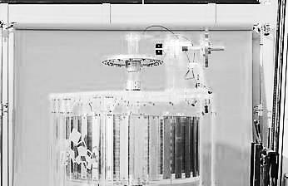
Рис. 2
Генератор компании IEC.

Ограничением применения устройств Д. Данцига является не выработка электроэнергии, а ее хранение в батареях, стоящих гораздо дороже самих генераторов.
Откуда берется энергия в магнитах? По закону Гаусса и уравнению Максвелла, магниты не могут выделять энергию, так как сила взаимодействия их полюсов взаимно нейтрализуется. Однако магниты, используемые разработках Д. Данцига, необычны: они «анизотропные», - их поле отличается на разных полюсах(85% мощности на северном и 15% - на южном полюсе).
В R32 магниты статора взаимодействуют с магнитами двух маховиков, вращающихся в противоположных направлениях. При этом небольшие двигатели (с питанием от батареи) меняют ориентацию магнитов статора в моменты наибольшего сопротивления. Это создает ускорение магнитам по мере отдаления от стоек статора и обеспечивает прохождение «мертвой точки».
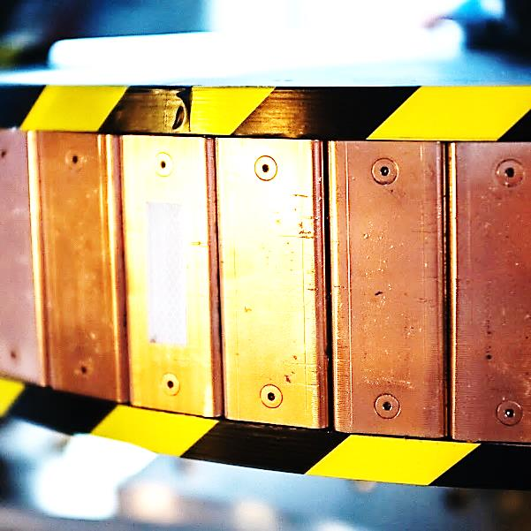
Рис. 3
Сильные магниты из редкоземельных элементов
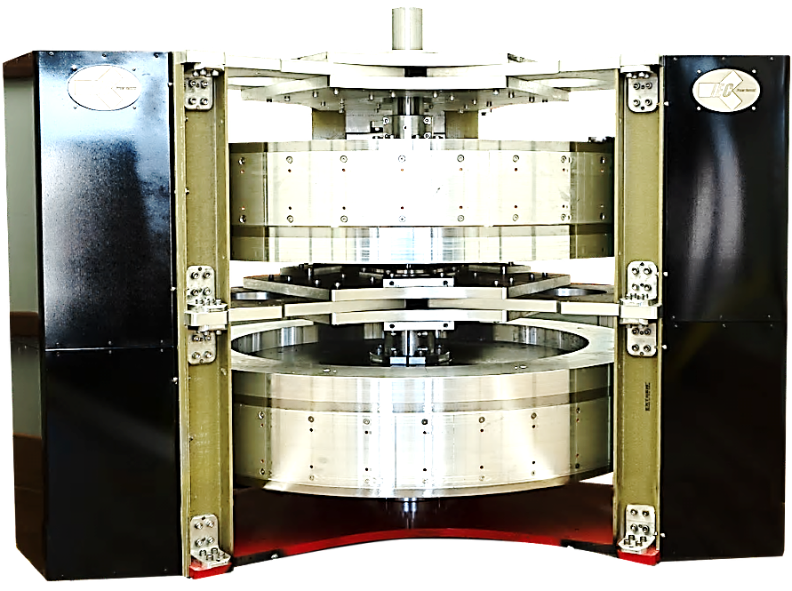
Рис. 4
Earth Engine

По поводу сохранения энергии считается, что магниты имеют очень малую собственную энергию. Д. Данциг определяет силу магнитов по тому, какой ток они создают в контуре. С применением анизотропных магнитов он определяет новый физический параметр – суммарный вращающий момент анизотропного магнитного поля.
Устройство работает на принципе ассиметричного магнитного двигателя и способно вырабатывать энергию непрерывно. При этом нужно иметь ввиду, что магниты - это истощающийся ресурс. Они требуют подзарядки с периодом порядка трёх лет.
Наиболее перспективно применение нового генератора энергии при освоении и развитии отдаленных районов (Арктика, горная местность, степи, пустыни и острова), где прокладка линий электропередач экономически невыгодна, а подвоз топлива слишком затратен. Также возможно применение в условиях чрезвычайных ситуаций, в военных целях, геологоразведки и пр.
Необходимы дальнейшие исследования данных технологий для большой мощности (до 30 кВт). В связи с этим, данные технологии должны удовлетворять следующим требованиям:
- Выполнение ими всех основных функций, присущих классической централизованной электроэнергетической системе.
- Возможность одновременного подключения и работы любых генерирующих устройств, использующих низкопотенциальные источники энергии (ветер, вода, солнце и т.п.).
- Бесперебойность и повышенная надежность электроснабжения потребителя.
- Абсолютная экологичность.
- Возможность транспортировки комплекса на небольшие расстояния и его развертывание одним человеком.
- Отсутствие топливной составляющей.
Только удовлетворение всех перечисленных требований позволит действительно перейти на практически повсеместное использование альтернативных (нетрадиционных) источников энергии, в том числе и в системе материально-технического обеспечения ВС РФ.

Список использованных источников

1. Алексеенко С.В. Нетрадиционная энергетика и энергоресурсо-сбережение //Инновации. Технология. Решения. 2006. № 3. с. 38-41.
2. BP Energy Outlook 2030, January 2012. URL: www.bp.com
3. Global renewable energy markets - key trends and challenges [Electronic resource]. URL: www/reportlinker.com/report/best/ keyword.

УДК 007.52

БОЕВЫЕ И ОБЕСПЕЧИВАЮЩИЕ РОБОТОТЕХНИЧЕСКИЕ КОМПЛЕКСЫ СУХОПУТНЫХ ВОЙСК

Доктор техн. наук И.А.Веприняк, канд. техн. наук В.Л. Матушкин, Д.А. Красовский

PhD I.A. Veprinjar. V.L.Matuchkin, D.A. Krasovsky

Военный институт (Железнодорожных войск и военных
сообщений) Военной академии материально-технического
обеспечения им. генерала армии А.В.Хрулева

Рассмотрены принципы обоснования облика робототехнических комплексов Сухопутных войск, сформулированные на основе анализа выполняемых комплексами задач, а также требований, предъявляемых к ним в составе комплектов вооружения. Определены направления развития роботизированного вооружения и материально-технического обеспечения (МТО) Сухопутных войск на ближайшую и отдаленную перспективу.
Ключевые слова: боевые и обеспечивающие робототехнические комплексы, дистанционно управляемая машина, модульное построение, материально-техническое обеспечение.

COMBAT AND SUPPORT ROBOTIC COMPLEXES
OF LAND FORCES

The principles of substantiating the appearance of robotic complexes of the Ground Forces, formulated on the basis of an analysis of the tasks performed by the complexes, as well as the requirements for them as part of weapon sets, are considered. The directions of development of robotic weapons and material and technical support (MTS) of the Ground Forces in the near and long term have been determined.
Key words: combat and supporting robotic systems, remotely controlled vehicle, modular structure, material and technical support.

Разработка роботизированного вооружения Сухопутных войск (СВ) – задача относительно новая и достаточно нетрадиционная. Первые шаги в этом направлении показывают, что трудности начинаются уже на этапе задания общих требований к образцу роботизированного вооружения. Как правило, тактико-технические задания (ТТЗ) подвергаются существенным корректировкам в процессе согласований. Тем не менее опыт накоплен и можно утверждать, что в настоящее время наметилось определенное понимание того, как следует организовывать рациональное планирование боевых и обеспечивающих роботов СВ.
Основными задачами роботизированных образцов военной техники СВ, являются [1]:
- прорыв заранее подготовленной обороны противника;
- обеспечение оборонительных действий тактических формирований путем создания системы роботизированных огневых точек в полосе прикрытия подразделений для ведения борьбы с живой силой и бронированными целями противника;
- обеспечение огневой поддержки наступающих частей и подразделений, подавление огневого противодействия за счет применения мобильных робототехнических комплексов (РТК), оснащенных автоматическим оружием и противотанковыми средствами;
- артиллерийская разведка и обслуживание стрельбы наземной
- артиллерии;
- ликвидация нештатных ситуаций с опасными в обращении боеприпасами, обезвреживание взрывоопасных предметов, проведение аварийно-восстановительных работ на базах, арсеналах и в особых условиях;
- эвакуация с поля боя или с места аварии пострадавшего личного состава, поврежденной техники под огнем противника или в условиях заражения местности;
- инженерная разведка, минирование, разминирование, проделывание проходов в минно-взрывных заграждениях и обеспечение преодоления прочих заграждений при ведении боевых действий;
- радиационная, химическая и биологическая разведка на зараженных территориях;
- постановка дымовых завес в зоне огневого воздействия противника;
- доставка боеприпасов и горюче-смазочных материалов подразделениям, находящимся в зоне огневого воздействия противника;
- охрана и оборона позиционных и приграничных районов, мест дислокации частей и подразделений, войсковых объектов, горных перевалов и перекрестков дорог.
Существуют три основных направления роботизации вооружения.
Первое направление связано с роботизацией штатных образцов вооружения и военной техники, вывода личного состава из зоны непосредственного огневого боя за счет внедрения дистанционного управления и оснащения образцов различным навесным оборудованием. Пути реализации этого направления достаточно традиционны и заключаются в обоснованном выборе информационной системы, системы связи, принципов управления движением и вооружением, соответствующего оборудования. Этот выбор во многом обусловлен обликом самого штатного образца и уровнем рациональных расходов на роботизацию.
Второе направление роботизации не связано напрямую с модернизацией существующего вооружения, но в качестве основы используются элементы штатных образцов вооружения. В общем случае структура системы роботизированного вооружения включает в себя:
- транспортную базу;
- подсистему технического зрения, обеспечивающую, в том числе автономное движение;
- информационную подсистему, обеспечивающую функционирование РТК по назначению;
- подсистему управления, которая в зависимости от уровня интеллектуализации образца может быть различной (состоит из подсистем управления движением, обработки информации, вооружением);
- подсистему связи как часть системы управления роботизированным вооружением;
- подсистему вооружения для боевых роботов или систему по назначению.
Каждая из перечисленных подсистем фактически состоит из комплекса устройств (датчиков, пультов, мониторов, передатчиков, приемников, вычислительных устройств, устройств ввода-вывода, устройств сопряжения и т. п.), а также алгоритмического и программного обеспечения.
Третье направление роботизации вооружения, которое в будущем будет основным, не связано напрямую с существующим вооружением (исключая такие подсистемы, как вооружение и датчики информации). Подобные РТК будут создаваться на основе транспортных баз, изначально спроектированных для безэкипажного применения, оснащаться унифицированными системами связи и управления, обладать распределенными интеллектуальными ресурсами и предназначаться для решения боевых и обеспечивающих задач с применением, в том числе нетрадиционных тактических способов.
В соответствии с планами Министерства обороны США (Интегрированная дорожная карта развития безэкипажных систем на период 2009–2034 годы), к концу 2034 г. предусмотрены разработка и внедрение в войска более 170 типов наземных роботов [2]. Обладая большими финансовыми возможностями, США и их союзники воплощали в жизнь и продолжают воплощать принцип «боевая задача – требования – робот».
В России преобладает тот же самый подход к разработке РТК военного назначения (рис. 1), к сожалению, при несравнимых финансовых возможностях.

Конкретная задача  (задачи)  для РТК |  | Базовое  шасси ДУМ |  | Навесное  оборудование  под решаемую  задачу (задачи) |  | Облик РТК

Рис. 1
Схема формирования облика РТК на базе шасси ДУМ
(дистанционно управляемой машины)

Проанализировав отечественный и зарубежный опыт, был определен перечень задач по видам МТО, которые могут быть уже в ближайшие годы эффективно решены РТК ВН (рис. 2).
Применение РТК в системе МТО ВС РФ предполагается осуществлять в следующих видах деятельности войск:
– обеспечение выполнения войсками (силами) задач боевой и повседневной деятельности;
– обеспечение жизнедеятельности личного состава;
– обеспечение функционирования структурных подразделений центров материально-технического обеспечения (ЦМТО) округов.
Возможные направления роботизации МТО представлены в таблице.
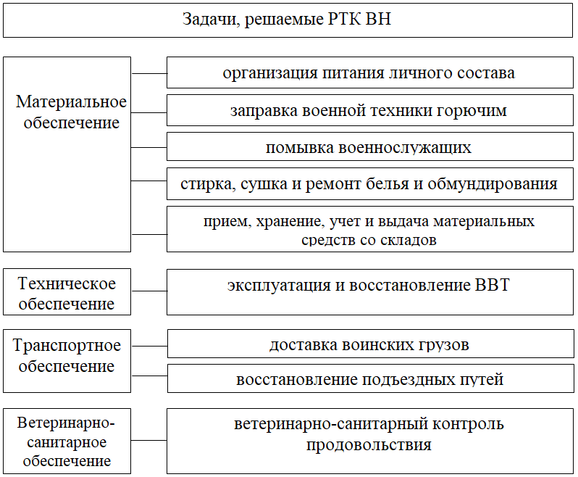
Рис. 2
Перечень задач для РТК по видам МТО

Создание и оснащение войск боевыми РТК предъявляет новые требования к организации МТО войск. Совершенствование системы МТО войск необходимо осуществлять параллельно с разработкой и внедрением РТК в войска по двум основным направлениям:
- Определение задач МТО войск, оснащенных РТК, разработка путей и способов их выполнения.
- Разработка и внедрение обеспечивающих РТК для МТО войск.
Успешное выполнение задач МТО достигается научно-обоснованным соотношением ВВТ в частях (соединениях) и средств МТО, а также соответствия этих средств характеру современного боя; правильным определением потребности в ВВТ, ракетах, боеприпасах и военно-техническом имуществе (ВТИ) в ходе выполнения войсками задач; накоплением и распределением запасов в соответствии с выполняемыми войсками задачами; наличием и готовностью необходимых ремонтно-восстановительных средств; высокой технической и специальной подготовкой личного состава и специалистов МТО.

Таблица – Возможные направления роботизации МТО
Виды МТО | Направления роботизации
Материальное | Создание роботизированного заправщика, способного самостоятельно обнаруживать источники топлива, перекачивать топливо в свои резервуары и заправлять технику в автоматическом режиме.
Материальное | Создание роботизированного полевого банно-прачечного комплекса конвейерного типа, который позволит осуществлять помывку личного состава поточным методом, стирку и сушку обмундирования в автоматическом режиме.
Материальное | Создание роботизированной полевой кухни, которая в автоматическом режиме будет закладывать ингредиенты в соответствии с технологическим процессом и готовить необходимое количество порций согласно заданному меню к указанному времени.
Материальное | Создание автоматизированных складов и производственно-логистических комплексов, оснащенных штабелерами с программным обеспечением, позволяющим автоматически производить прием, хранение, учет и выдачу материальных средств.
Транспортное | Разработка комплекта дополнительного оборудования для дистанционного и программируемого управления транспортными средствами.
Транспортное | Создание безэкипажных РТК для доставки материальных средств подразделениям, находящимся в зоне огневого воздействия противника или в отрыве от основных сил.
Транспортное | Создание беспилотных летательных аппаратов, для доставки материальных средств подразделениям, находящимся в отрыве от основных сил.
Транспортное | Создание элементной базы военной робототехники транспортного обеспечения с целью реализации оптимальных габаритных размеров и массы, как в рамках технологий проектирования, так и производства отдельных модулей.
Транспортное | Разработка и создание систем автоматического вождения и управления движением НРТК транспортного обеспечения по пересеченной местности.
Транспортное | создание РТК, предназначенного для обнаружения и ремонта отдельных дефектов автомобильного и железнодорожного полотна в автоматическом режиме.
Техническое | Разработка бортовых экспертных систем технической диагностики.
Техническое | Создание робототехнических средств для выполнения процессов технического обслуживания и ремонта ВВТ.
Техническое | Создание эвакуационных РТК
Ветеринарно-санитарное | Создание роботизированной лаборатории для осуществления ветеринарно-санитарного контроля продовольствия.

Одновременно с реализацией задачи по укомплектованию подразделений боевыми РТК необходима глубокая проработка ряда вопросов МТО, обусловленных особенностями их внедрения в войска. Отсутствие экипажей вызывает необходимость изменения порядка загрузки боеприпасов, заправки топливом, технического обслуживания и других работ, проводимых водителями и членами экипажей.
Организационно-штатная структура обеспечивающих подразделений должна соответствовать потребностям войск. Следовательно, необходимо проводить дополнительные исследования по:
– определению нормы боекомплекта РТК и потребности в его восполнении в ходе боевого применения, а также путей и способов восполнения;
– определению вероятной потребности РТК в ремонте от эксплуатационных и боевых повреждений в зависимости от характера их применения, порядка их восстановления;
– определению очередности эвакуации РТК в ходе боевых действий и трудоемкости их ремонта по звеньям войск;
– определению способов дозаправки и подзарядки батарей;
– определению состава и порядка применения средств технического обеспечения в мирное и военное время, норм расхода запасных частей и формированию комплектов запасных частей, инструментов и принадлежностей (ЗИП) для РТК;
– определению организационно-штатной структуры подразделений обеспечения, перечня должностей и порядка подготовки операторов и специалистов МТО по техническому обслуживанию и ремонту РТК, мест и сроков их обучения, разработке квалификационных требований и учебных программ по специальностям.
Попытки систематизировать обоснование номенклатуры и облика РТК предпринимались за счет введения классификации массогабаритных характеристик роботов, унификации технических решений встраиваемого и навесного оборудования, информационного, математического и программного обеспечения. Однако принципиальные подходы к обоснованию семейства боевых и обеспечивающих РТК остаются прежними.
Общие требования, предъявляемые к РТК для применения в составе комплекта вооружения СВ:
- соответствие требованиям по назначению при решении задач в различных условиях боевой обстановки;
- возможность применения днем и ночью в условиях огневого, радиоэлектронного и информационного противодействия;
- сохранение работоспособности в условиях внешних воздействующих факторов (метеорологических, радиационного и химического заражений, электромагнитного излучения);
- возможность укомплектования функциональными элементами в соответствии с поставленной задачей – модульность;
- многофункциональность, совместимость, возможность интеграции в существующие и перспективные структуры Вооруженных сил РФ;
- способность к самостоятельному выполнению задач в условиях неопределенности внешней обстановки – наличие интеллекта (в перспективе);
- унификация наземных пунктов управления по обработке информации, обеспечиваемая применением унифицированных протоколов обмена данными, технических средств, программного и алгоритмического обеспечения, общих с едиными системами управления войсками и оружием принципов построения системы связи и передачи данных;
- возможность управления и приема информации при прямой радиовидимости и с помощью ретрансляторов, космических аппаратов связи военного и двойного назначения, а также пилотируемой авиации, беспилотных летательных аппаратов, аэростатов;
- использование высокоскоростных (с большой пропускной способностью), широкополосных, помехоустойчивых и защищенных каналов связи для передачи данных и приема команд управления;
- обеспечение электромагнитной совместимости, а также группового информационного обмена между РТК при выполнении задач в едином районе боевого управления в составе смешанной группы, в том числе с экипажными образцами вооружения, военной и специальной техники;
- возможность одновременного применения и управления требуемым количеством РТК;
- обеспечение дистанционного, автоматического (программного) и автоматизированного (с контролем оператора) управления и его целевой нагрузкой;
- оснащение интегрированной бортовой навигационной аппаратурой спутниковыми системами навигации (GPS, ГЛОНАСС и др.);
- оснащение РТК аппаратурой государственного опознавания свой – чужой;
- унификация процессов обслуживания РТК, а также обучения боевых расчетов;
- наличие в составе РТК программно-аппаратных средств, обеспечивающих тренажную подготовку и обучение операторов боевых расчетов.
На основе анализа всей совокупности задач РТК предлагается обосновать несколько линеек важных и необходимых составных частей боевых и обеспечивающих роботов:
- типовые транспортные базы РТК;
- модули, обеспечивающие дистанционное управление РТК;
- модули, обеспечивающие доставку (разгрузку) полезной нагрузки РТК;
- разведывательные модули РТК различного назначения;
- боевые модули РТК с соответствующими прицельными модулями;
- модули транспортировки ракет и боеприпасов к машинам огневой поддержки и зенитно-ракетным комплексам;
- модули перевозки и подвоза тарно-штучных грузов (боеприпасы к стрелковому оружию, противотанковых ракетных комплексов и др.);
- модули подвоза горючего (дизельное топливо, бензин);
- модули подвоза продовольствия.
Естественная ограниченность устойчивой радиосвязи, необходимость иметь для дистанционного управления РТК качественный видеосигнал, гарантированное противодействие противника, а также проблемы в области электромагнитной совместимости РТК неизбежно приводят к необходимости разработки автономных, интеллектуальных роботов.
Целесообразно в рамках программы «Роботизация-ВС» уже в ближайшее время организовать работы, направленные на обеспечение решения указанных выше задач. Такими работами могут быть исследования в области разработки [3]:
- отечественных лазерных сканаторов, удовлетворяющих требованиям систем автономного движения РТК;
- методов и аппаратуры определения опорной проходимости грунта;
- методов управления РТК в условиях неустойчивой связи;
- методов анализа ситуаций, распознавания сцен, «узнавания» целей применительно к задачам наземных РТК.
В связи с большим количеством задач, стоящих перед РТК, их широким многообразием, значительным числом возможного навесного оборудования возникает соблазн под каждую задачу создавать своего рода «оптимальную» транспортную базу, число которых может превысить разумные пределы.
В ближайшее время следует определить массогабаритные характеристики ряда универсальных базовых шасси для РТК и приступить к их проектированию, чтобы иметь однозначные требования к навесному оборудованию, устройствам сопряжения и предметно рассматривать вопросы аппаратной и программной унификации.
Роботизированные комплексы – совершенно новые типы вооружения и военной техники, требующие оригинальных подходов к их освоению и эксплуатации. Учитывая отсутствие опыта боевого применения РТК и специалистов, которые в полной мере способны сформулировать правила боевой работы, необходимо сформировать эксплуатационную документацию в процессе разработки образцов.
Целесообразно еще до проведения полномасштабных испытаний и принятия на вооружение проводить опытную эксплуатацию РТК в войсках с участием специалистов военных научно исследовательских институтов и организаций промышленности, а также предусмотреть комплекс мер по корректировке ТТЗ и правил применения РТК. Возможно, подобный этап работы следует предусмотреть в ТТЗ при выполнении опытно-конструкторской работы.
Появление в составе комплекта вооружения СВ РТК в перспективе в массовом порядке, ставит вопрос не только о подготовке специалистов по применению РТК, но и общевойсковых командиров способом рационального использования возможностей безлюдных технологий. Учитывая, что появление РТК со временем ожидается буквально во всех подразделениях СВ, необходимо планировать соответствующее обучение в общевойсковых училищах и военных академиях. При этом разработка подобных учебных программ должна основываться на результатах научных разработок специалистов по тактике применения военной техники и постоянно корректироваться по результатам эксплуатации РТК в войсках.
Кроме того, необходимо учитывать, что в Российской Федерации отсутствуют:
- нормативно-правовая база, регламентирующая применение РТК в ходе боевых действий;
- государственные стандарты по разработке и применению РТК;
- ремонтная база обслуживания РТК.
Следовательно, предложенные организационные мероприятия позволяют с одной стороны, ускорить внедрение в войска РТК, а с другой – спланировать комплекс мер по их своевременному и рациональному использованию. Таким образом, новая программа «Роботизация-ВС» на период до 2030 г. должна формироваться по следующим направлениям:
- общесистемные исследования по созданию, развитию и применению наземных РТК и роботизированных ударных систем, принципов и аппаратуры управления роботами;
- комплекс работ по обоснованию и разработке ряда базовых шасси различного назначения для РТК СВ;
- комплекс работ по обоснованию и разработке типовых модулей, обеспечивающих функционирование и применение РТК;
- комплекс исследований по разработке технических средств, обеспечивающих интеллектуализацию РТК, вплоть до полной автономности.

Список использованных источников

1. Лапшов В.С., Носков В.П., Рубцов И.В., Рудианов Н.А., Рябов А.В., Хрущев В.С. Бой в городе. Боевые и обеспечивающие роботы в условиях урбанизированной территории. Известия ЮФУ. Серия Технические науки, 2011, № 3 (116), с. 142–146.
2. Unmanned System Road Map 2007 – 2032, 2007.
3. Шеремет И.Б., Рудианов Н.А., Рябов А.В., Хрущев В.С. Проблемы развития роботизированного вооружения Сухопутных войск. Известия ЮФУ. Серия Технические науки, 2013, № 3 (140), с. 21–24.

УДК 355.54

МАСКИРУЮЩИЕ СИСТЕМЫ ДЛЯ
ВООРУЖЁННЫХ СИЛ РОССИЙСКОЙ ФЕДЕРАЦИИ

Доктор техн. наук И.А.Веприняк, канд. техн. наук В.Л. Матушкин, А.В. Кутепов

PhD I.A. Veprinjar. V.L.Matuchkin, A.V. Kutepov

Военный институт (Железнодорожных войск и военных
сообщений) Военной академии материально-технического
обеспечения им. генерала армии А.В.Хрулева

Технический прогресс не стоит на месте и появляются всё более совершенные системы обнаружения и наблюдения. На сегодняшний день обнаружить объект размером с легковой автомобиль в любых погодных условиях можно не только в пределах прямой видимости, но и с высоты в несколько десятков километров и даже из космоса. В связи с этим появляется проблема недостаточной скрытности армейских подразделений в целом и обеспечивающих служб в частности.
Ключевые слова: приборы ночного видения, тепловизоры, стелс технологии, материально-техническое обеспечение.

MASKING SYSTEMS FOR THE RUSSIAN FEDERATION ARMED FORCES

Technological progress does not stand still and more and more advanced detection and surveillance systems appear. Today, an object the size of a car in any weather conditions can be detected not only within the line of sight, but also from a height of several tens of kilometers and even from space. In this regard, there is a problem of insufficient secrecy of army units in general and support services in particular.
Key words: night vision devices, thermal imagers, stealth technologies, logistics.

Издавна главными укрытиями человечества были погодные условия, и победу одерживал тот, кто лучше ориентировался на местности при недостаточной видимости: густая растительность, ночь и туман – становились как союзниками, так и противниками. Сначала человечество подчинило ночную тьму, изобретя приборы ночного видения, потом стало применять тепловизоры, чтобы обнаруживать замаскированные цели в растительности, а благодаря радиолокационным системам – туман тоже перестал быть преградой. Как же скрыться от наблюдения при таком обилии обнаруживающих систем?
В момент своего появления приборы ночного видения нуждались в дополнительном сильном инфракрасном освещении и, по сути, занимались преобразованием ИК-света, а не усилением изображения. Подобные системы обладали серьёзным недостатком – присутствовал громоздкий ИК-прожектор и источник его питания, вдобавок он был очень заметен через другие ПНВ. Постепенно развиваясь, была значительно увеличена как светочувствительность, так и защищённость от ярких вспышек, что сделало изображение ярче и чётче, а долговечность прибора значительно больше, особенно в боевых условиях.
В настоящее время в конструкции приборов ночного видения применяются новейшие усилительные трубки, состоящие из миллионов элементов, которые чувствительны в глубокой ИК-зоне, обладают высокой защитой от яркого света и способны работать около 15 000 часов. В будущем ПНВ будут увеличивать поле зрения, уменьшаясь при этом в размерах. Кроме того, в скором времени возможно будет создавать более качественные усилительные элементы за счёт нанесения покрытий на современном микро- и наноуровне.
В целом, инфракрасные системы применялись не только для усиления изображения в темноте. В 1920-х годах появились системы, позволявшие обнаружить самолёт на расстоянии в 1500 м, а человека – 200 м. Во время второй мировой войны были разработаны прицелы, системы вождения танков и системы распознавания «свой-чужой». На качественно новый уровень тепловизоры вышли в 1980-х годах, когда в конструкцию были введены встроенные эталоны температуры, а также осуществлён переход на другие типы охлаждения. В 2000-х годах применены новые мозаичные детекторы и заменена система охлаждения, что позволило создать компактные тепловизоры с высоким разрешением.
Ко всему прочему, благодаря трансфокаторным камерам трудно скрыться от наблюдения и в видимом диапазоне, т.к. современные системы видеонаблюдения позволяют различать даже небольшие объекты на значительном удалении. Высокое разрешение при небольшом размере приёмной матрицы позволяет получать качественное изображение в широком диапазоне расстояний. А при помощи мощных оптических и цифровых телескопов даже с орбитального спутника можно обнаружить и отдельных людей, не говоря об образцах техники.
И столь же длительное время разрабатываются и системы защиты. Издавна наносилась маскирующая окраска, применялись листья и ветки растений и маскировочные сети, которые, в конечном итоге, деформировали контуры людей и техники, затрудняя опознавание объектов в видимом диапазоне. Но такие меры не оказывали эффекта на различные технические средства. Одним из первых значимых результатов стало немецкое покрытие периода Второй Мировой войны «Циммерит» («Zimmerit»), предназначенное для защиты от ручных и противотанковых магнитных мин танков и самоходных артиллерийских установок Вермахта. Аналогичные покрытия наносились и на корпуса кораблей для защиты от противокорабельных магнитных мин. В настоящее время существуют специальные покрытия, снижающие заметность людей и техники в радиолокационном, инфракрасном и видимом диапазонах. А касательно магнитных мин сделали проще – теперь минный трал имитирует электрическое и магнитное поле перед техникой, вызывая преждевременный подрыв мины на безопасном расстоянии.
Для снижения заметности бронетехники разработаны специальные маскировочные сети: самые простые из них скрывали в видимом диапазоне, а современные комплексы способны обманывать и самую современную обнаруживающую аппаратуру. В Российской Федерации разработан маскировочный комплекс «Накидка», применяемый на Т-72Б2 «Рогатка», который состоит из специального синтетического теплоизоляционного и радиопоглощающего материала, за счёт чего температура внешней поверхности соответствует температуре окружающего воздуха. Применение этого комплекса позволяет в 2-3 раза снизить вероятность обнаружения танка тепловизорами и инфракрасными головками самонаведения ракет; а средствами радиолокационного обнаружения – в 6 раз.
Другим путём пошли инженеры белоруской компании «Минотор-Сервис» при разработке разведывательно-диверсионной машины БРДМ 2Т «Сталкер» – бронекорпус выполнен по технологии «Стелс» со специальными углами наклона брони для рассеивания радиолокационного излучения, всё вооружение спрятано в отсеки, закрываемых крышками, кроме того, используется специальное синтетическое и резиновое покрытие, снижающее заметность машины в инфракрасном и звуковом диапазонах, а от наблюдения – за счёт применения маскировочных окраса и сети, а также изменяемого клиренса, способного снизить общую высоту БРДМ.
Но результативность работы этих систем сильно снижается с изменением погодных условий, а именно – времени года. Безусловно, есть отдельные комплекты на все четыре сезона, но в переходный период заметность повышается за счёт неполного соответствия маскирующей раскраски окружающей природе. Для снижения демаскирующего эффекта единовременно используется несколько цветов, присущих разным периодам времени, однако, такой подход не позволяет максимально скрыть объект от визуального наблюдения из-за наличия недостаточно подходящего окраса.
Данную проблему для боевых и обеспечивающих машин можно решить за счёт использования новых универсальных модульных маскирующих систем вместо сезонного окрашивания техники. Однако, такое решение требует создания серии колёсных и гусеничных базовых шасси для всех образцов вооружения, военной и специальной техники.
Другой подход заключается в применении новейших лакокрасочных покрытий. Сегодня в декоративных целях широко применяются краски типа «хамелеон». Их особенность заключается в изменении цвета в зависимости от угла падения солнечного света. Таким образом, можно создать систему маскирующих пластин, окрашенных такой краской и поворачивающихся на определённый угол, необходимый для обеспечения маскирующего цвета. Главный недостаток такой системы в том, что объект маскировки скрыт от наблюдения только в одном направлении, что требует знания позиции наблюдателя и в условиях боевых действий трудновыполнимо и, соответственно, неприемлемо.
Так же существует несколько десятков рабочих прототипов машин, способных маскироваться в любых условиях за счёт транслирования изображения с одного борта на другой. Однако, проблемой таких машин является, во-первых, создание маскирующего изображения только в определённом секторе, во-вторых, значительно возросший электромагнитный и тепловой фон вокруг маскируемого объекта. Кроме того, подобная система совершенно неэффективна в условиях недостаточной видимости и ночью, т.к. машина будет обнаружена издалека из-за бликов и свечения транслирующих экранов.
Решением проблемы круговой защиты могут стать термохромные и парамагнетические краски. Первые меняют свой цвет в зависимости от температуры, а вторые – при воздействии на них электрического тока. При выборе такого маскирующего покрытия, содержащего несколько цветов одновременно, возможна маскировка не только перспективных образцов вооружения и техники, но и существующих, за счёт создания маскировочных комплектов, подобных комплексу «Накидка», либо незначительной модернизацией при капитальном ремонте. Во время ремонта предлагается собирать каркас из стальных или алюминиевых броневых листов и располагать под ними либо нагревательные элементы, либо генераторы электромагнитных полей, управляющие цветом.
Таким образом, будет решена проблема с сезонностью маскировочных покрытий и обеспечение достаточной маскировки в видимом диапазоне при сохранении незаметности в инфракрасном и радиолокационном диапазонах. Наиболее перспективным является применение именно парамагнетических красок, т.к. они способны нести большое количество цветов в отличие от термохромных и значительно проще управляются.
Конструктивно система будет состоять из главного блока управления (ГБУ) и плит (рис.1), с одной стороны окрашенных парамагнетической или термохромной краской, с закреплёнными на тыльной стороне управляющими устройствами и локальными блоками управления (ЛБУ) [1]. На каждой плите имеется несколько управляющих устройств, управляющих цветом согласно команд ЛБУ, которые создают схему маскировочного окраса на плите в соответствии с требуемым общим видом объекта, заложенного в ГБУ, через который оператор выбирает общую цветовую схему.
Такое исполнение обеспечивает модульность всей системы, при которой для различных образцов необходимо менять либо программу в главном блоке управления, либо блок целиком, кроме того, повреждение одной из маскирующих плит не сказывается на работоспособности остальных.
И если для бронетехники в ближайшем будущем нет возможности создания достаточно надёжных комплексов маскировки в видимом диапазоне, что не столь критично, то для зданий и сооружений служб материально-технического обеспечения Вооружённых Сил Российской Федерации проблема более актуальна – ведь чтобы скрыть от наблюдения машину достаточно просто сменить пункт дислокации. Столь же оперативно скрыть даже развёрнутый полевой лагерь не представляется возможным, не говоря уже о более капитальных сооружениях, таких как пункты обслуживания техники, склады боеприпасов, заводы и предприятия оборонно-промышленного комплекса, пусковые шахты ракет.

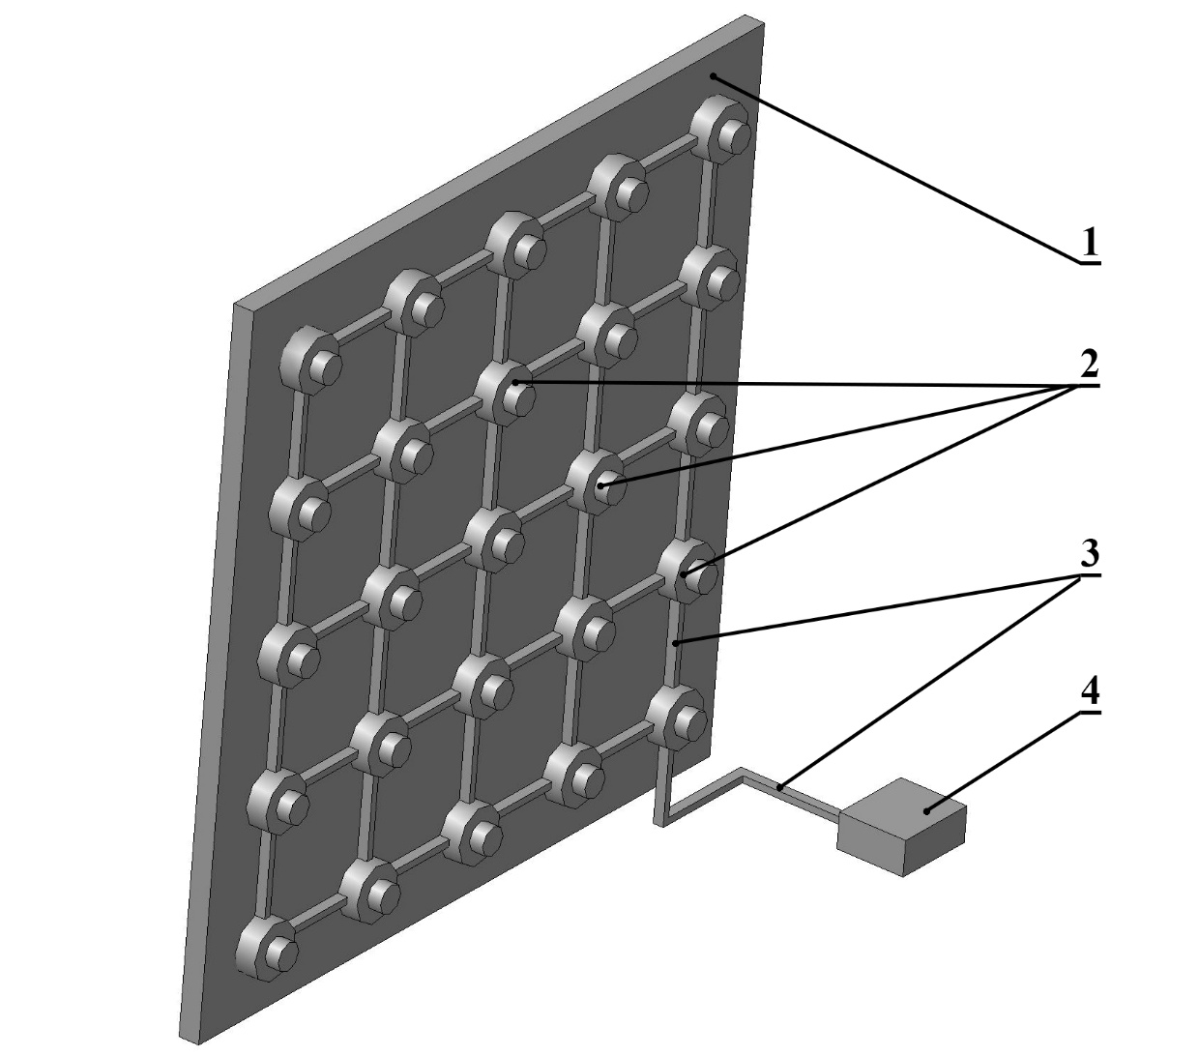
Рис. 1
Вариант исполнения маскирующей плиты [1]:
1 – маскирующая плита с многоцветным покрытием,
2 – управляющие устройства, 3 – соединительные провода,
4 – локальный блок управления

При размещении системы на стационарных объектах её надёжность по умолчанию выше, т.к. отсутствуют постоянные вибрации, возникающие при работе движении техники, а также столкновения с различными мелкими объектами типа гравия, которые могут наносить повреждения лакокрасочного покрытия и систем управления цветом. Кроме того, нет необходимости в отдельном независимом источнике питания, т.к. требуется постоянное энергообеспечение системы управления цветом.
Наиболее эффективно система будет применяться на базах хранения, арсеналах, пунктах технического обслуживания и ремонта, центрах управления службами МТО, т.к. возможно её эшелонированное размещение – первая группа на внешнем заборе, вторая – на стенах каждого здания, третья – на крышах. Кроме создания маскировочных раскрасок, возможно создание и ложных изображений, предназначенных для введения в заблуждение средств воздушной и космической разведки. Так же возможна маскировка стратегически важных автомобильных и железнодорожных мостов.
Таким образом, будущее маскировочных систем и комплексов стоит не только за новыми материалами, снижающими заметность в инфракрасном и радиолокационном диапазонах, но и новыми подходами к применению уже существующих. В дальней перспективе возможно создание мобильных устройств создания локальных маскировочных полей, за счёт развёртывания которых будет перекрываться от наблюдения определённый участок местности, что позволит надёжно скрыть от наблюдения не только неподвижные структурные объекты, но и подразделения целиком, в том числе и на марше.

Список использованных источников

1. Военная гусеничная машина с системой активной маскировки. Буренин А.С., Матушкин В.Л., Поляков А.А., Наумов Г.Л., Сергеев В.В. Патент на полезную модель RU 168598 U1, 09.02.2017. Заявка № 2016140923 от 18.10.2016.
2. «Танки. Уникальные и парадоксальные» В.О. Шпаковский, Москва: «АСТ», СПб: «Полигон», 2010.
3. «Танки и бронемашины от возникновения до наших дней. Иллюстрированная энциклопедия», Москва: «АСТ», «Астрель», 2010.
4. «Лазерный Портал» www.laser-portal.ru/content_270. «Теплонадзор» www.teplonadzor.ru/history/.
5. «Википедия» www.ru.wikipedia.org/wiki/БРДМ_2Т
6. «Википедия» www.ru.wikipedia.org/wiki/Циммерит

УДК 004.942: 624

ЦИФРОВЫЕ ДВОЙНИКИ И «УМНЫЕ» КОНСТРУКЦИИ СООРУЖЕНИЙ И ТРАНСПОРТНЫХ СРЕДСТВ

Канд. техн. наук С.Д. Чижиумов*, канд. техн. наук А.С. Немов**

S.D. Chizhiumov*, A.S. Nemov**

*Военный институт (Железнодорожных войск и военных
сообщений) Военной академии материально-технического
обеспечения им. генерала армии А.В.Хрулева
**Санкт-Петербургский политехнический университет
Петра Великого

Рассматриваются вопросы создания цифровых двойников (ЦД) и «умных» конструкций сооружений. Определяется цель и основные задачи ЦД. Анализируются противоречия, возникающие при внедрении технологии ЦД в существующую систему проектирования военной техники и инженерных сооружений. Отмечены принципы разработки методик создания ЦД и предложена их структура. Определены основные этапы разработки. Представлен пример структуры ЦД конструкций на основе среды ANSYS Workbench.
Ключевые слова: Цифровой двойник, конструкция сооружения, жизненный цикл, проектирование, конечно-элементная модель.

DIGITAL TWINS AND “SMART” STRUCTURES AND VEHICLES

The issues of creating digital twins (DT) and "smart" engineering structures are considered. The purpose and main tasks of the DT are determined. The article analyzes the contradictions arising from the introduction of DT technology into the existing system of standardization and design of military equipment and structures. The principles of developing methods for creating a DT are noted and their structure is proposed. The main stages of development are determined. An example of the DT design based on the ANSYS Workbench software is presented.
Key words: Digital twin, structure, life cycle, design, finite element model.
Введение.
Требования к проектам инженерных, в частности, транспортных средств и сооружений постоянно повышаются в плане обеспечения безопасности, надёжности, живучести в экстремальных ситуациях и экономической эффективности. Эти требования можно удовлетворить на основе разработки «умных» конструкций и цифровых двойников (ЦД), объединяющих данные мониторинга эксплуатации посредством введения контрольно-измерительных приборов (КИП), автоматизированного управления параметрами эксплуатации на основе обратной связи от датчиков, и компьютерного моделирования с применением численных методов инженерного анализа [1].
Опыт показывает, что появление новых типов конструкций сопровождается, как правило, увеличением вероятности повреждений и аварий. Особенно это касается крупных и уникальных сооружений и объектов транспорта сложной конструкции, с применением новых материалов, при эксплуатации в сложных условиях, в том числе при военных действиях.
Стандартами и нормативными правилами недостаточно регламентируются многие особенности конструкций и расчётные условия, от которых непосредственно зависит надёжность и живучесть конструкций в сложных условиях эксплуатации. Вследствие этого вводятся методы непосредственной оценки надёжности и безопасности путём внедрения программных средств, основанных на применении численных методов, в частности, метода конечных элементов (МКЭ) [2-6]. Однако, пока возможности расчётных систем, ориентированных на стандарты, ограничены оценкой несущей способности конструкций на заданные, нормативные нагрузки. Однако для анализа данных мониторинга необходимо учитывать приближенные к реальности нагрузки, особенно экстремальные.
Несовершенство нормативных требований и недостатки традиционных методов проектирования и эксплуатации не приводит к повышенной аварийности сооружений только потому, что существующие требования в среднем имеют большие запасы прочности, а сооружения эксплуатируются в мирное время. Это приводит к скрытым экономическим потерям. С другой стороны случается, что недостаток средств мониторинга и опыта эксплуатации в экстремальных условиях, приводит к авариям и повреждениям конструкций, удовлетворяющих всем нормативным требованиям.
Применение численного моделирования в сочетании с теоретическими и экспериментальными исследованиями позволяет, с одной стороны, уточнять и разрабатывать обобщённые расчётные зависимости, с другой стороны, проводить вариантный анализ и локальную оптимизацию параметров для конкретного проекта. Численное моделирование динамических процессов на основе ЦД дает возможность проверить работу конструкций в экстремальных условиях, трудно реализуемых в экспериментах.
Разработка ЦД и конструкций с «интеллектуальными» функциями на основе применения численных методов и технологий компьютерного моделирования может существенно повлиять на решение ряда проблем, в частности:
- проблемы эксплуатации (аварийность вследствие сейсмических, ветровых нагрузок, ударных нагрузок при воздействии оружия и происшествий на транспорте и др. с нарушениями общей и местной прочности, потерей устойчивости, развитием усталости и пр.);
- проблемы проектирования (появление новых и ужесточение существующих нормативных требований; повышение требований заказчиков; увеличение разнообразия архитектурно-конструктивных типов и необходимость анализа их вариантов и др.);
- проблемы нормирования (расширение области нормирования при увеличении разнообразия конструкций и особенностей их эксплуатации; недостаток статистики для новых сооружений и условий эксплуатации; запаздывание ввода в действие новых стандартов, проблема их качества и др.)
ЦД является важным элементом системы управления жизненным циклом (ЖЦ) сооружения (рис. 1). В общем случае ЦД является сложной информационной моделью системы и состоит из структурированных подсистем. В настоящее время существуют программные средства, применимые при разработке ЦД, например ANSYS Twin Builder [7, 8]. Однако пока мало примеров применения ЦД для сложных и уникальных сооружений.
Методика создания ЦД определяется целью его создания. Исходя из цели, формируются задачи, выполняемые ЦД. При этом структура методики зависит от этапа ЖЦ (стадия проектирования, эксплуатации и пр.), а также от типа конструкции. Несущая конструкция является основой транспортного сооружения и выполняет главные функции, обеспечивая движение транспорта, прочность, надёжность и другие требования в условиях внешних воздействий.
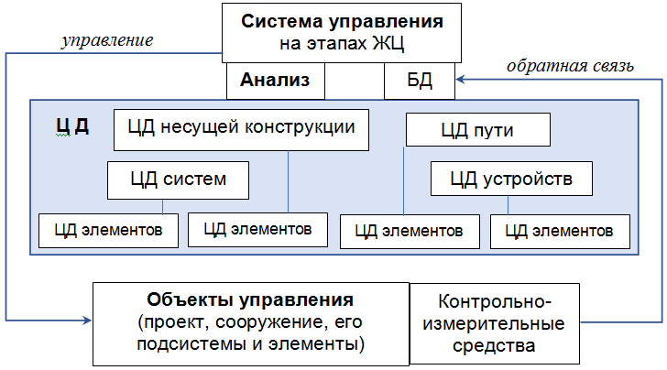
Рис. 1
Место ЦД в системе ЖЦ транспортного сооружения

Целью ЦД несущей конструкции является обеспечение выполнения этих функций путём анализа поведения конструкции в моделируемых условиях и принятия решений по управлению ЖЦ сооружения.
Основные задачи ЦД конструкции:
1. Обеспечение актуальной информацией о геометрии и состоянии конструкций (размеры связей с учётом проектных и эксплуатационных изменений, износа и повреждений и пр.);
2. Моделирование и анализ внешних воздействий в нормативных и прогнозируемых условиях эксплуатации, определение опасных состояний;
3. Моделирование и анализ напряжённо-деформированного состояния в нормативных и прогнозируемых условиях эксплуатации, определение опасных состояний.
Интеллектуальные функции «умных» конструкций позволяют сигнализировать об опасных состояниях, выполнять оперативный анализ ситуаций и блокировать некоторые события, которые могут привести к аварийной ситуации (по аналогии и в дополнение к системе СЦБ на железнодорожном транспорте).
Нормативные требования непосредственно к ЦД транспортных сооружений в отечественной и мировой практике пока не разработаны.
1. Принципы разработки ЦД конструкции.
При разработке ЦД возникает ряд противоречий. Основное из них – противоречие между моделями. Оно состоит в следующем. Создание ЦД подразумевает применение наиболее современных принципов компьютерного моделирования на основе подробных трехмерных моделей CAD и технологий CAE, наиболее реалистичной имитации внешних нагрузок и динамики поведения, согласования параметров измерений и расчётного анализа, позволяющих в наибольшей степени сблизить ЦД и реальное сооружение.
Между тем большинство нормативных требований к конструкциям сооружений основано на его упрощённых моделях, традиционно сложившихся и отлаженных в процессе развития строительной механики, приспособленных к быстрому «ручному» анализу в процессе проектирования, постройки, эксплуатации и инспектирования. Большая степень условности расчётных зависимостей строительных стандартов препятствует их совершенствованию. В этих условиях внедряется применение прямых расчётных методов, основанных на применении численного моделирования.
В результате возникает необходимость в согласовании моделей путём разработки правил по определению и пересчёту расчётных схем, нагрузок и реакций, формулировок опасных состояний и др., что приводит к усложнению всей инженерной деятельности и торможению применения информационных технологий. Как следствие, со стороны нормативных организаций быстро увеличивается количество правил и руководств, при этом требования усложняются, в разных правилах иногда дублируются или вступают в противоречия друг с другом, тормозят внедрение инноваций.
Таким образом, в самой концепции ЦД пока ещё имеется противоречие между принципами инновации и нормирования. С одной стороны, возможности многофакторного компьютерного анализа ЦД позволяют эффективно исследовать объект и найти принципиально новые технические решения по его совершенствованию. Отсюда следует тенденция увеличения разнообразия типов и конструкций сооружений.
С другой стороны, разработка ЦД (подробной модели конкретного объекта) требует выполнения и согласования большого количества нормативных требований и ограничений. Так как эти требования отражают предшествующие знания и опыт эксплуатации традиционных объектов, появление инновационных решений тормозится.
Преодоление этого противоречия возможно только при совершенствовании организации и принципов нормирования. Должна быть предусмотрена возможность альтернативного нормирования и проектирования:
- на основе строительных стандартов и правил – для традиционных конструкций, не имеющих ЦД;
- на основе создания специальных технических условий или новых норм (прочности, остойчивости, надёжности и др.), использующих ограничения параметров, измеряемых на реальных объектах и определяемых из вычислительных или физических экспериментов – для конструкций (или их элементов), обязательно предусматривающих создание ЦД или других соответствующих моделей. При этом сооружения или их элементы могут иметь новые конструкции, пока не согласующиеся с существующими общими стандартами.
При мониторинге состояния конструкций и анализе его результатов с помощью моделей ЦД и накоплении соответствующих фактических данных, неизбежно возникнет необходимость в синтезе полученных знаний и возможность прямой оценки надёжности и безопасности (а не формальной и не приближённой на основе условных схем).
Отметим принципы, которых необходимо придерживаться при разработке методик создания ЦД.
1. Структуризация и модульность. Важно определить структуру методики, которая, в свою очередь, определяется структурой ЦД.
С учётом большого разнообразия нормативных требований, классов и типов сооружений, а также аспектов применения ЦД, методика создания ЦД должна иметь основу и специальные элементы структуры (базовая и частные методики) [9].
2. Иерархия моделей и подмоделирование. В процессе проектирования строительной конструкции уточняется её структура. Для управления системой со стабильной структурой достаточно создать её параметрическую модель. Но количество параметров в подробной модели сооружения, учитывающей местные геометрические, прочностные и прочие особенности, может быть очень большим. Создание и анализ такой сложной модели требует много ресурсов (времени и труда) и не гарантирует качество, так как с ростом сложности неизбежно растёт количество ошибок при разработке и анализе. Кроме того, в процессе жизненного цикла структура отдельных частных элементов может изменяться.
Решение проблемы сложности модели состоит в построении иерархической системы (общая модель, подмодели пролётов, перекрытий, рам, узлов, районов «горячих точек» и др.) и применения технологии подмоделирования. При этом сложность общей модели и подмоделей ограничивается с учётом достижения приемлемой точности анализа. Для каждой подмодели задаются её связи с надмоделью в виде граничных условий (кинематических и/или силовых). Эти условия определяются автоматически на основе анализа надмодели. Для надмодели подмодель представляет собой «чёрный ящик». Это позволяет при необходимости относительно просто изменять не только параметры, но и структуру подмодели.
3. Обратная связь и управление. Корректировка параметров модели обеспечивается на основе анализа физических данных, полученных на этапах жизненного цикла сооружения, например, при снятии показаний различных датчиков, дефектации, модернизации, и пр. С другой стороны, вычислительные эксперименты с моделью выполняются с целью прогнозирования и позволяют управлять процессами, определяющими планирование технического состояния конструкции (рис. 2).
4. Стимул к совершенствованию правил. Нормативные правила всегда разрабатываются небольшой группой экспертов для применения широким сообществом пользователей с различным техническим опытом. Правила никогда не будут идеальными, так как они обобщённо и неполно отражают физическую реальность и опыт эксплуатации.
По этой причине нормативные требования должны быть прозрачными, в том смысле, что основные допущения, методики и зависимости должны быть простыми и имеющими явный физический смысл. Данные должны быть чётко определены, а пути разрешения оставшихся проблем и неопределенностей должны быть указаны [10].
В действительности принцип прозрачности и ясности требований часто нарушается. Анализ разных правил показывает, что сложные (уточненные) методики зачастую не имеют преимуществ. Но они имеют повышенную вероятность непонимания. Это может привести к ошибкам при применении правил. Встречаются ошибки и противоречия и в самих правилах. Вследствие отсутствия прозрачности становится трудно критиковать или предлагать усовершенствования правил, указывая лишь неудовлетворительные результаты.
Путь к повышению прозрачности, логичности и физического смысла нормативных требований состоит в явном применении опыта эксплуатации конструкций на основе средств мониторинга и приближенного к реальности анализа физических процессов на основе ЦД. Применение ЦД позволит накапливать и анализировать статистику, уточнять физические особенности процессов эксплуатации с последующим их обобщением экспертами нормативных организаций.

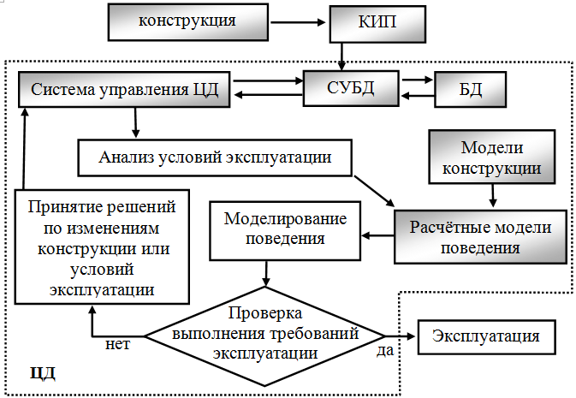
Рис. 2
Схема эксплуатации конструкции сооружения

Таким образом, при разработке базовой методики создания ЦД следует акцентировать внимание не на приспособлении её к расчётным схемам и методикам строительных норм и правил, а на близком соответствии ЦД и реальной конструкции. Для выполнения нормативных требований необходимы упомянутые ранее частные методики, которые могут совершенствоваться вместе с развитием стандартов.

2. Структурная модель и средства разработки ЦД конструкции.
При разработке ЦД конструкции транспортного сооружения на этапе проектирования можно выделить следующие этапы:
- Создание параметрической модели общей формы конструкции и её подмоделей. Для этого определяется набор определяющих размеры параметров, строится первоначальная модель;
- Моделирование секций, узлов и деталей элементов конструкции. Создание параметрических моделей и подмоделей конструкции;
- Проработка и уточнение набора параметров конструкции для контроля в процессе эксплуатации и соответствующего набора датчиков и КИП для мониторинга состояния объекта;
- Подготовка конечно-элементных подмоделей и общей модели конструкции. Определение параметров конструкции для анализа и контроля прочности;
- Подготовка CFD моделей, построение расчётных сеток, определение граничных условий, параметров движения и др. опций расчётов аэро- и гидродинамики;
- Определение контролируемых параметров внешних нагрузок. Определение набора датчиков и КИП для мониторинга внешних нагрузок;
- Определение и построение подмоделей для анализа местной прочности и усталости;
- Определение контролируемых параметров местной прочности и усталости;
- Разработка моделей для анализа процессов, связанных с особенностями конкретного типа сооружения и условий его эксплуатации (вибрация, флаттер, сейсмика, удары, ползучесть, трещины и пр.)
На рис. 3 представлен фрагмент принципиальной структуры базовой модели ЦД конструкции в среде ANSYS Workbench, степень детализации которой примерно соответствует этапу технического проекта сооружения.
Среда ANSYS Workbench позволяет объединить и связать в единую модель модули параметрического моделирования (DesignModeler), статического и динамического анализа конструкций (Mechanical), анализа аэро- и гидродинамики (Fluent), волновых нагрузок (Aqwa) (для гидротехнических сооружений) и др.

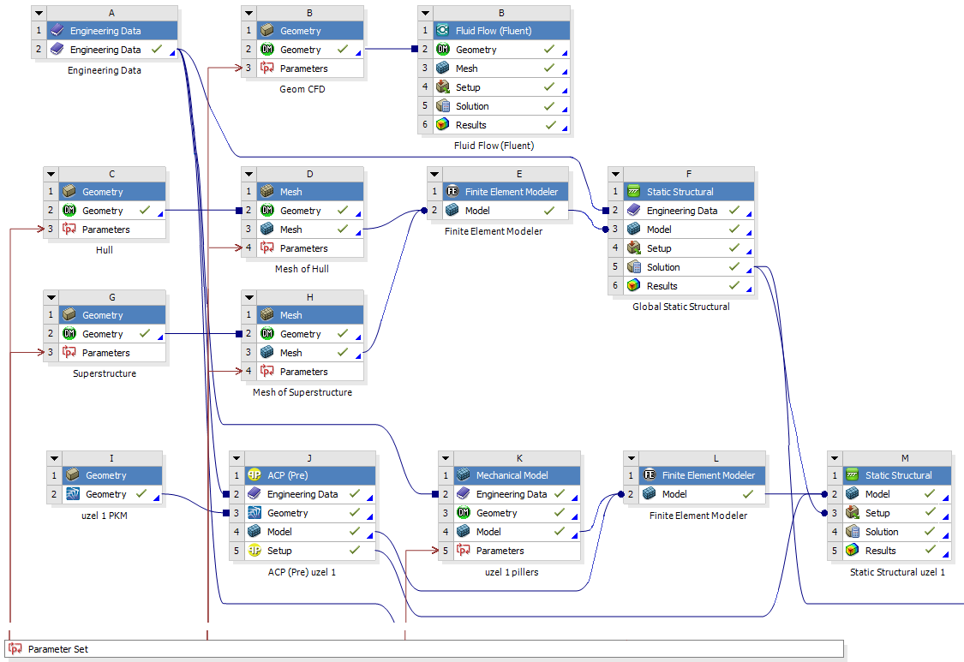
Рис. 3
Фрагмент общей схемы ЦД конструкции в среде ANSYS Workbench

Перед разработкой моделей ЦД выполняется эскизное проектирование конструкции (анализ весовой нагрузки, сил и моментов, начальная проработка архитектуры и конструкции, первичный анализ расчётных нагрузок и размеров связей по нормативным правилам). Далее формируются геометрические подмодели конструкций и объединяются в общую параметрическую модель в среде ANSYS/DesignModeler. Конечно-элементная модель для анализа прочности формируется в среде ANSYS/Mechanical. Для анализа местной прочности создаются подмодели отдельных конструкций. Композитные многослойные конструкции создаются с применением модуля ANSYS/ACP. Для анализа аэродинамики или гидродинамики гидротехнических сооружений создаются отдельные геометрические подмодели сооружения и расчётные сетки вычислительного бассейна в среде ANSYS/Fluent.
В заключение следует отметить, что полнота функциональности ЦД сложных систем, какими являются конструкции многих транспортных сооружений, зависит от степени развития технологий интернета вещей, программного и аппаратного обеспечения, нормативной базы и инженерии требований. По мере развития и доступности этих технологий будет повышаться безопасность и надёжность сооружений, качество управления их техническим состоянием на этапах жизненного цикла.

Список использованных источников

- Боровков А.И., Рябов Ю.А., Кукушкин К.В., Марусева В.М., Кулемин В.Ю. Цифровые двойники и цифровая трансформация предприятий ОПК // Оборонная техника. Научно-технический сборник, – 2018, № 1. – с. 6-33.
- Р 50-54-42-88. Расчеты и испытания на прочность. Метод конечных элементов и программы расчета на ЭВМ пространственных элементов конструкций в упругопластичной области деформирования. Госстандарт СССР. Москва, 1988.
- Нормы безопасности МАГАТЭ. Геотехнические аспекты оценки площадок и оснований АЭС. Руководство по безопасности № NS-G-3.6, 2005.
- Рекомендации по применению компьютерного моделирования для анализа тросовых ограждений методом конечных элементов (МКЭ). Отраслевой дорожный методический документ ОДМ 218.6.016-2015. Росавтодор. – М.: Издательство ФГУП «Информавтодор», 2015.
- Денисов А.В. Автоматизированное проектирование строительных конструкций [Электронный ресурс] : учебно-практическое пособие. – М.: Московский гос. строительный университет, ЭБС АСВ, 2015. — 160 c.
- Городецкий А.С., Барабаш М.С., Сидоров В.Н. Компьютерное моделирование в задачах строительной механики. – М.: Издательство АСВ, 2016.
- Брук П. Цифровые двойники, основанные на симуляции мультифизических процессов // САПР и графика, - 2019, № 7 (273). – с. 24-26.
- Bole M., Powell G., Rousseau E. Taking Control of the Digital Twin. Conference SNAME SMC, Houston, Texas, 2017, режим доступа https://www.researchgate.net/publication/331114088
- Чижиумов С. Д., Веприняк И.А., Немов А.С. Особенности разработки цифровых двойников инженерных конструкций на этапе проектирования / Сборник научных статей № 10: Специальная техника и технологии транспорта. Санкт-Петербург, Петергоф, 2021 г. (в печати).
- SSC – 446. Comparative Study of Naval and Commercial Ship Structure Design Standards. 2006.

УДК 658. 5: 608.1

НЕОБХОДИМОСТЬ ОРГАНИЗАЦИИ СИСТЕМНОГО ВНЕДРЕНИЯ ТЕХНОЛОГИЙ ТРИЗ ПРИ РАЗРАБОТКЕ ИННОВАЦИОННЫХ ПРОЕКТОВ

Доктор техн. наук И.А.Веприняк, канд. техн. наук С.Д. Чижиумов,
канд. техн. наук Н.Н. Случанинов, канд. техн. наук С.В. Кошкин

PhD I.A. Veprinjar. S.D. Chizhiumov, N.N. Sluchaninov, S.V. Koshkin

Военный институт (Железнодорожных войск и военных
сообщений) Военной академии материально-технического
обеспечения им. генерала армии А.В.Хрулева

Представлено предложение и обоснование методологии концептуального проектирования новой военной техники на основе внедрения процессов постановки и решения изобретательских задач. Представлено решение на уровне разработки процессов концептуального проектирования инновационной техники в виде функциональной модели, позволяющей решить проблему внедрения изобретений.
Ключевые слова: изобретение, инновация, противоречие, функциональная модель, диаграмма процессов, техническое предложение.

THE NEED FOR A SYSTEMATIC APPLICATION OF TRIZ TECHNOLOGIES AT THE INNOVATIVE PROJECTS

A proposal and substantiation of the methodology for the conceptual design of new military equipment based on the introduction of the processes of setting and solving inventive problems is presented. A solution is presented at the level of development of processes for conceptual design of innovative technology in the form of a functional model that allows solving the problem of introducing inventions.
Key words: invention, innovation, contradiction, functional model, process diagram, technical proposal.

Введение.
Известно, что успешно внедряется от силы 2% всего изобретенного, а 98% изобретений или не имеют практической ценности на текущем этапе развития техники, или организация и технологии внедрения изобретений несовершенны. Рассмотрим вопрос о том, как обеспечить эффективность внедрения.
Для решения изобретательских задач имеется эффективная и широко применяемая теория решения изобретательских задач (ТРИЗ) [1, 2], а для внедрения новых решений – инноватика [3]. ТРИЗ и инноватика должны быть тесно связаны друг с другом, однако на практике они, как правило, существуют изолированно: сначала проблема создания нового решается методами ТРИЗ, а затем встаёт проблема реализации изобретения методами инноватики. При этом инноватика обычно рассматривает проблему внедрения с точки зрения рыночных отношений, что не соответствует принципам целевой поддержки со стороны государства и МО РФ. При этом уделяется недостаточное внимание техническим вопросам проектирования и производства, технологии управления жизненным циклом изделий, особенно на начальном этапе проектирования военной техники. В результате типичной является ситуация, когда вложенные в реализацию проекта средства расходуются неэффективно, а качество конечного продукта не соответствует начальным требованиям.
Анализ надсистемы.
Между изобретением и существующей системой проектирования и производства (основанной на стандартах) имеется системное противоречие, препятствующее внедрению изобретения. Для его прояснения выполнен структурный анализ системы разработки и внедрения изобретений [4].
Анализ показывает, что современная организационная структура системы «военная наука – производство» не способствует внедрению изобретений. Цели и задачи академий и производства разные. Высшая школа всё больше отдаляется от производства в гуманитарную сторону, сокращаются технические дисциплины, специальности и учебные заведения.
Разрешение этого противоречия можно выполнить с применением типовых приёмов ТРИЗ. Применяя принцип вынесения, отделим из подсистемы «университеты, академии» единственно нужную часть - технические вузы, ориентированные на обслуживание и совершенствование производства. Применяя принцип местного качества, приходим к выводу, что каждый ВУЗ должен находиться в условиях, наиболее соответствующих его назначению. При подготовке выпускников и в научно-практической работе военного технического вуза необходимо скорректировать организационную и функциональную структуру в направлении решения практических производственных задач, в тесном взаимодействии с предприятиями производства и проектными организациями.
Решение на уровне проектирования и производства.
Но это ещё не полное решение проблемы. Препятствия между военной наукой и производством имеют более сложный организационный характер, для выявления которого необходим анализ структуры системы и отдельных подсистем на уровне производства.
Административное противоречие на этом уровне состоит в том, что многие специалисты (среди которых и руководители) отрицательно относятся к внедрению изобретений, так как это требует новых ресурсов, изменения структуры производства и управления, приводят к противоречиям с нормативными требованиями, повышает риски. Отсюда вытекают следствия:
- усилия изобретателей направлены преимущественно на разработку изобретений, но не на их внедрение;
- нет спроса - заказов от производства;
- нет учёта реальных практических условий при разработке изобретения.
Таким образом, определим основные технические противоречия:
  - Изобретения появляются «вне плана». Для их внедрения требуются ресурсы, однако подобные расходы нигде не запланированы.
  - Изобретения приводят к противоречиям с нормативными требованиями.
  - Внедрение изобретения часто требует изменения структуры производства и управления.
Причиной этих противоречий является отсутствие управления инновационными процессами в системе проектирования – производства. Другими словами, нет организации быстрого внесения изменений в структуру производства, в стандарты (с гарантиями безопасности), нет системы управления ресурсами для обеспечения инновационных процессов.
Для разрешения этих противоречий выполнен функциональный анализ процесса проектирования на этапе разработки концептуального технического предложения военной техники. Именно на этом этапе и возможны наиболее существенные инновационные изменения проекта. В связи с этим построена функциональная модель, предусматривающая процессы постановки и решения изобретательских задач. В этой модели процессы разработки и внедрения изобретений учтены и определены заранее. На рис. 1-6 представлены диаграммы функциональной модели [5] разработки концептуального технического предложения для военной продукции инновационного типа.
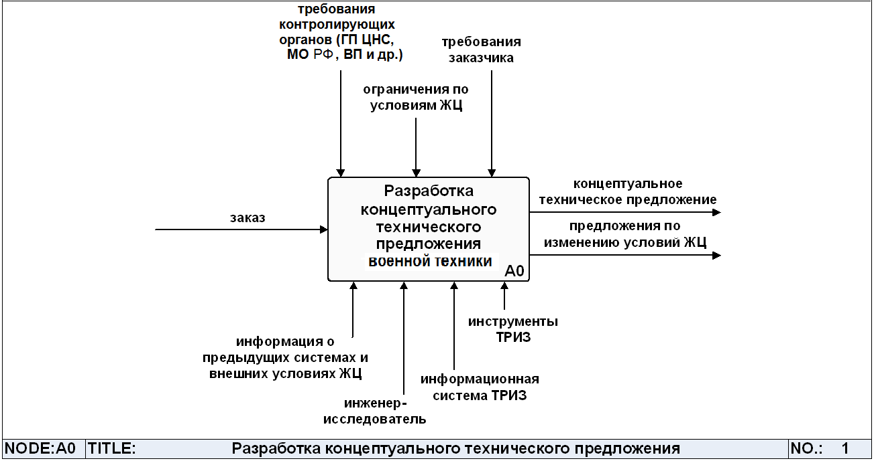
Рис. 1
Концептуальная диаграмма функциональной модели IDEF0
для проектирования на этапе технического предложения

Предложение по решению проблемы практического внедрения изобретений заключается в том, чтобы в рамках системы управления качеством [6, 7] предусмотреть процессы организации решения изобретательских задач и их внедрения (как при создании новой продукции, так и при анализе, модернизации военной техники или реинжиниринге предприятия).
Необходимы не только технологии решения изобретательских задач, но и их продолжение – алгоритмы подготовки первоначальной проектной модели (концептуального технического предложения). Соответствующие методики должны быть естественными и понятными настолько, чтобы их можно было внедрить на уровне стандарта.

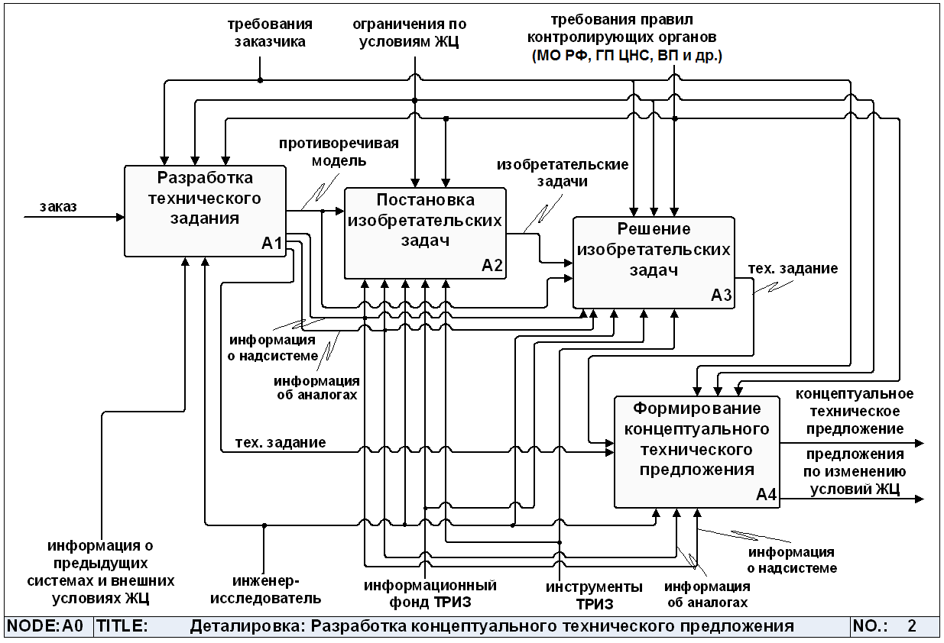
Рис. 2
Детальная диаграмма для проектирования на этапе технического предложения

Система управления на основе данной функциональной модели должна не ограничивать свободу творчества, а способствовать организации творческого процесса. Другими словами, должна быть чётко регламентирована не технология творческого процесса, а его организация, а также автоматизация доступа к интеллектуальным ресурсам.

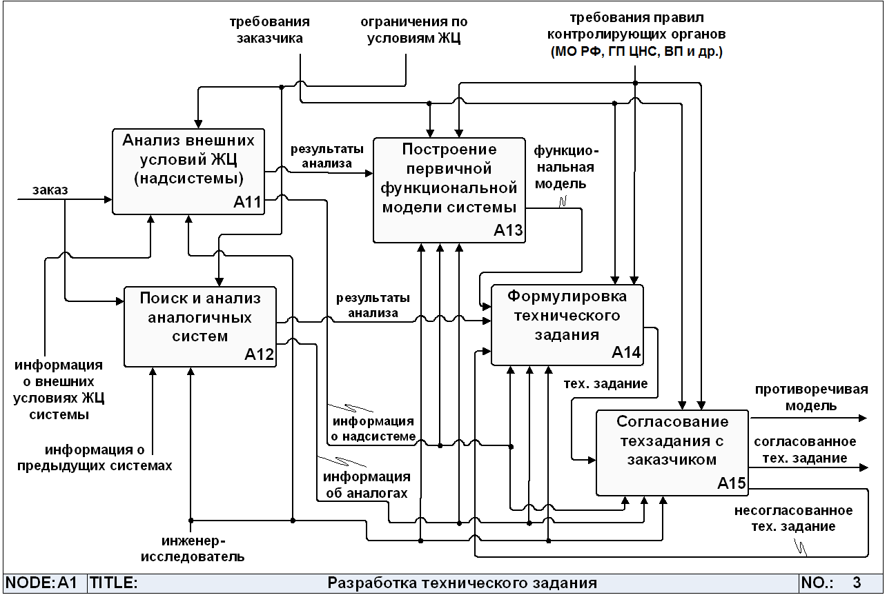
Рис. 3
Диаграмма процессов разработки технического задания

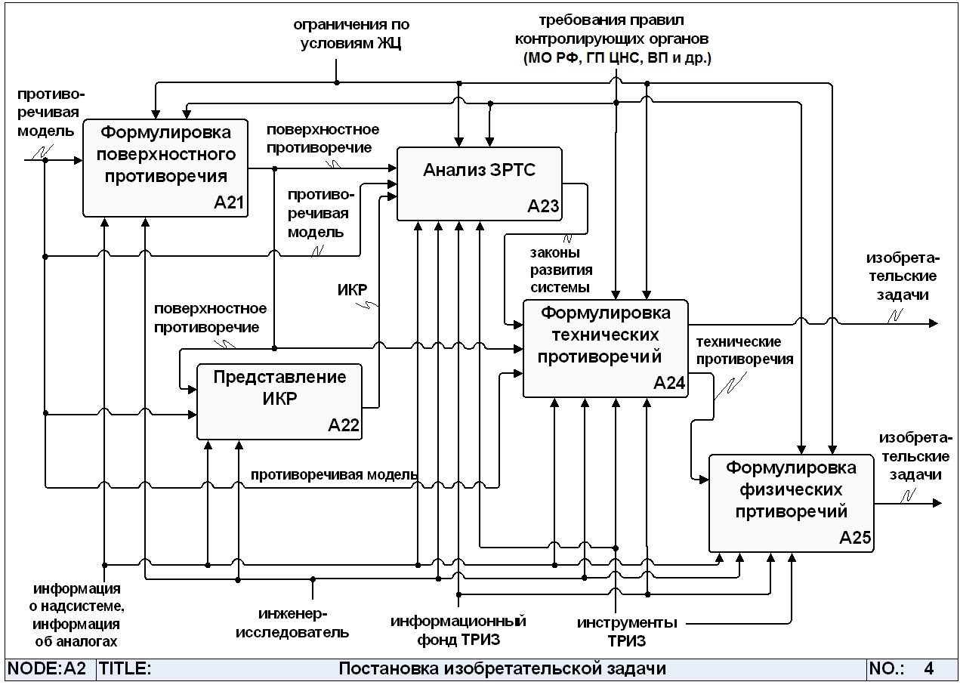
Рис. 4
Диаграмма процессов постановки изобретательской задачи
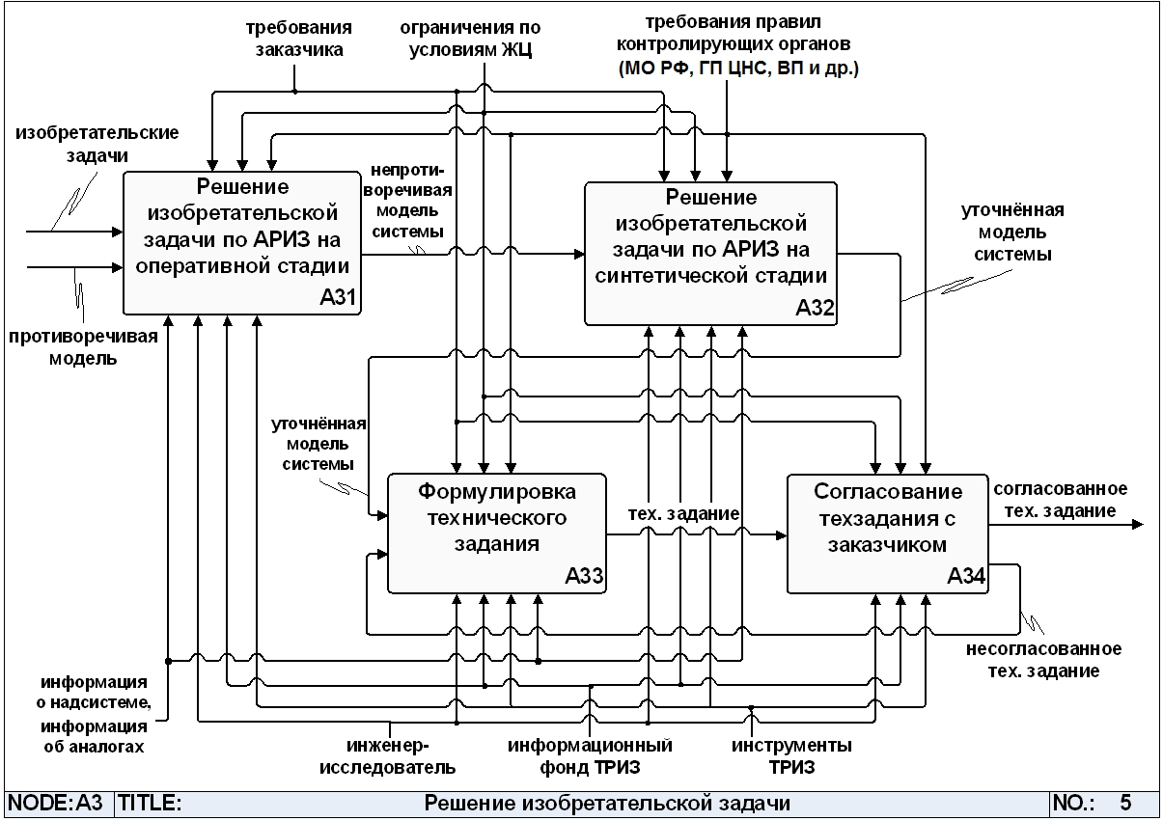
Рис. 5
Диаграмма процессов решения изобретательской задачи

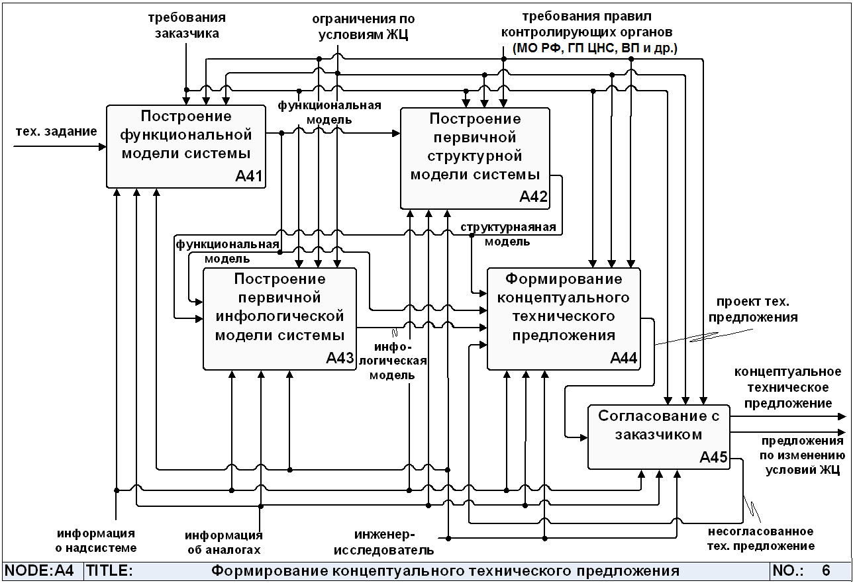
Рис. 6
Диаграмма процессов разработки технического предложения

Список использованных источников

- Альтшуллер Г.С. Алгоритм изобретения.- М.: Московский рабочий. 1973.
- Альтшуллер Г.С. Найти идею. Введение в теорию решения изобретательских задач.- Новосибирск: "Наука", Сиб. отд-ние, 1986.
- Селиванов С. Г., Криони Н. К., Поезжалова С. Н. Инноватика и инновационное проектирование в машиностроении. – М.: Машиностроение, 2013. – 770 с.
- Веприняк И.А., Чижиумов С.Д., Случанинов Н.Н. Функциональная модель процессов разработки новых технических решений / Сборник научных статей № 2: Специальная техника и технологии транспорта. Санкт-Петербург, Петергоф, 2021 г.
- Р50.1.028-.2001 "Информационные технологии поддержки жизненного цикла продукции. Методология функционального моделирования", Госстандарт РФ 2001.
- ГОСТ Р ИСО 9001-2008 Системы менеджмента качества. Требования.
- ГОСТ РВ 15.02-2003 СРПП. Военная техника. Система менеджмента качества. Общие требования.

УДК 004.942: 624.04

НАПРАВЛЕНИЯ ВНЕДРЕНИЯ КОМПЬЮТЕРНЫХ ТЕХНОЛОГИЙ ПРИ ПОДГОТОВКЕ СПЕЦИАЛИСТОВ ТРАНСПОРТНОГО СТРОИТЕЛЬСТВА

Канд. техн. наук С.Д. Чижиумов*, канд. техн. наук Ю.Н. Чудинов**,
канд. техн. наук О.В. Журбин***

S.D. Chizhiumov*, Y.N. Chudinov**, O.V. Zhurbin***

*Военный институт (Железнодорожных войск и военных
сообщений) Военной академии материально-технического
обеспечения им. генерала армии А.В.Хрулева
** Комсомольский-на-Амуре государственный университет
*** Дальневосточный филиал ФАУ «РОСДОРНИИ», г. Хабаровск

Рассматривается исторический анализ изменений в области подготовки инженеров путей сообщения. Определены проблемы высшего технического образования. Сделан вывод о существенных недостатках в структуре учебных планов и в области применения компьютерных технологий и намечены пути решения проблем. Приведены примеры применения компьютерного анализа в учебных задачах. Намечены направления компьютеризации задач строительной механики и смежных дисциплин.
Ключевые слова: компьютерные технологии, строительная механика, конструкция, сооружение, инженерное образование.

DIRECTIONS FOR COMPUTER TECHNOLOGIES IMPLEMENTING IN EDUCATION OF TRANSPORT CONSTRUCTION SPECIALISTS

The historical analysis of changes in the field of training railway engineers is considered. The problems of higher technical education have been identified. It is concluded that there are significant shortcomings in the structure of curricula and in the field of application of computer technologies. The ways of solving problems are outlined. Examples of the use of computer analysis in educational tasks are given. The directions of computerization of tasks in structural mechanics and related disciplines are outlined.
Key words: computer technology, structural mechanics, construction, structure, engineering education.

Введение.
Может показаться странным, но основы применения современных компьютерных (вычислительных) технологий в строительной механике были заложены более ста лет назад. С.П. Тимошенко писал в 1958 году: «А.Н. Крылов и И.Г. Бубнов предложили обширную программу по математике, где, кроме обычного двухлетнего курса анализа (по 20 часов в неделю) … были предусмотрены курсы уравнений в частных производных и приближенных вычислений... Это был первый опыт в истории инженерного образования, чтобы столь высоко математизированные предметы включались в программы общеинженерной подготовки» [1].
В 1913 году И.Г. Бубнов предложил приближённый метод решения задач, который положил основу главного научного и инженерного направления в решении задач современной строительной механики. В 1915 г. Б.Г. Галеркин предложил этот же метод для более общего случая. На основе этого метода в сочетании с энергетическими подходами и принципами впоследствии были созданы технологии метода конечных элементов (МКЭ) и соответствующие компьютерные комплексы (ANSYS, Femap, ЛИРА и др).
Следует отметить, что любой современный практический анализ конструкций на всех этапах жизненного цикла сооружений выполняется на основе компьютерных комплексов, реализующих МКЭ и другие численные методы. Однако в учебных дисциплинах многих вузов этот факт учитывается недостаточно. Основными причинами этого представляются: недостаток или отсутствие соответствующей материальной базы (компьютеров, программного обеспечения) и чрезмерная формализация учебного процесса, «убивающая» творческую составляющую труда, как преподавателей, так и обучающихся.
1. Анализ изменений учебных планов.
В работе [1] С.П. Тимошенко привел сопоставление состояния школьного и высшего технического образования дореволюционной России, СССР и США в 1958 г. Он отмечал, что благодаря существенному повышению уровня школьного образования в вузы СССР поступали абитуриенты со значительно более высоким уровнем знаний, чем в дореволюционной России и в США. Подготовка специалистов высшего образования в СССР включала, в отличие от США, специальные профессиональные курсы, обеспечивая преимущество выпускников в начале профессиональной деятельности.
В последние десятилетия уровень подготовки специалистов в России значительно снизился. В таблице приведено сопоставление числа учебных часов в неделю для некоторых основных дисциплин специальностей «Строительство мостов» (Институт инженеров транспорта, 1958 г. [1]) и «Строительство железных дорог, мостов и транспортных тоннелей» (2021) г.
Анализируя эти данные можно увидеть, что нагрузка гуманитарного и социально-экономического цикла выросла. При этом существенно уменьшилось число аудиторных часов по всем дисциплинам общенаучного и технического профиля. Особенно пострадали дисциплины, направленные на обучение расчётному анализу и проектированию объектов транспорта, инженерной графике.
Важно иметь в виду, что за последние десятилетия появились и получили распространение новые типы и конструкции сооружений. Изменяются принципы и методы их анализа и проектирования, подходы к нормированию и обеспечению эксплуатационных свойств. Однако на изучение этих вопросов просто не хватает учебных часов.
Кроме этого важно отметить, что несмотря на развитие компьютерных технологий, назначение которых состоит в облегчении затрат и повышении качества расчётно-проектных работ, их применению в учебных планах уделяется совершенно недостаточное внимание. До сих пор учебные расчётно-графические и проектные работы выполняются путём рутинных ручных вычислений и графических построений, что не соответствует современной инженерной практике.
2. Пути решения проблем.
К сожалению, главные причины снижения качества высшего технического образования в целом (снижение уровня школьного образования, замена квалифицированного управления «эффективными менеджерами», свёртывание технологической независимости предприятий и др.) относятся к сфере социально-экономического курса государства и выходят далеко за рамки данной конференции.

Таблица
Сопоставление числа учебных часов в неделю для базовых дисциплин специальности «Строительство мостов» в 1958 и 2021 г.
Дисциплины | Часов в неделю по семестрам (1958 г. / 2021 г.)
Дисциплины | 1 | 2 | 3 | 4 | 5 | 6 | 7 | 8 | 9
Математика | 8 | 6 | 4 | 3
Математика | 6 | 6 | 3,8 | 1,9
Физика | 4 | 5 | 5
Физика |  | 2,7 | 2,5 | 2,1
Механика / Теоретическая механика |  | 4 | 4 | 4
Механика / Теоретическая механика |  | 2,7 | 3,8
Начертательная геометрия и черчение / компьютерная графика | 8 | 4 | 2
Начертательная геометрия и черчение / компьютерная графика | 2,75 | 1,6
Сопротивление материалов |  |  | 5 | 6
Сопротивление материалов |  |  | 2,3 | 4,2
Строительная механика |  |  |  |  | 5 | 6 | 4 | 3
Строительная механика |  |  |  | 2,1 | 3
Гидравлика и гидрология |  |  | 2 |  | 4 | 3
Гидравлика и гидрология |  | 1,6
Механика грунтов, основания и фундаменты |  |  |  |  |  | 3 | 4
Механика грунтов, основания и фундаменты |  |  |  | 1,9 | 3 | 1,8
Металлические и ж/б конструкции / Строительные конструкции и архитектура трансп. сооружений |  |  |  |  | 4 | 3 | 4
 |  |  |  |  | 3 | 2,7
Проектирование мостов, Постройка мостов, Тоннели / Мосты на ж/д и тоннели |  |  |  |  |  | 3 | 4 | 13 | 15
 |  |  |  |  | 4,5 | 3,5 | 4,5
Дисциплины гуманитарного и социально-экономического цикла | 5 | 6 | 6 | 6 | 2 | 3 | 5 | 5
Дисциплины гуманитарного и социально-экономического цикла | 8,3 | 4,1 | 1,2 | 3,8 | 6,9 | 4,9 | 5,5 | 5,7

Не изменяя главного, невозможно добиться успеха. Однако следует отметить некоторые конкретные направления повышения качества подготовки инженеров путей сообщения в области анализа и проектирования конструкций сооружений.
1. Необходима переработка учебных планов в сторону сокращения многих гуманитарных дисциплин, увеличения объёма и оптимизации технических дисциплин, увеличения их компьютерной и творческой составляющей.
2. Обеспечение качества обучения обеспечивается при наличии у курсантов понимания цели и необходимости получения знаний по предмету или теме. Тогда появляется заинтересованность в получении знаний, умений и навыков. Например, очень часто обучающиеся при изучении математики не понимают, как связаны с физикой абстрактные формулы и понятия, поэтому не умеют их применять в практических задачах. Учитывая, что современное компьютерное моделирование задач механики основано на применении численных методов, в математике и физике следует больше внимания уделять приближённым методам решения задач (например, показывать связь дифференцирования с конечными разностями, обучать основам конечно-элементного моделирования).
3. Должен быть в наибольшей степени снижен объём громоздких ручных расчётов и абстрагированных построений путём замены их компьютерным моделированием на основе современного программного обеспечения (MathCAD, AutoCAD, Компас, ЛИРА-САПР, ANSYS и др.). В этом случае можно повысить творческую составляющую учебных задач: постановку задачи исходя из приближенных к практике исходных данных; трёхмерное моделирование; наглядное представление результатов; возможность сопоставления и анализа вариантов конструкций.
Компьютерное моделирование необходимо внедрять не как отдельные дисциплины, а в рамках большинства технических дисциплин, обеспечивая сквозное применение, начиная с первого курса и заканчивая выпускной работой.
4. Оптимизировать самостоятельную работу, обеспечив доступ курсантов к компьютерной технике, уделив внимание развитию навыков компьютерного моделирования и стимулируя их интерес к творческой деятельности на основе современных технологий. П.Л. Капица говорил студентам [2]: «Самостоятельное изучение … вы должны рассматривать как свою основную работу. Лекции, упражнения, практикумы будут вам только помогать. … Из лекций вы можете вынести только общее впечатление о предмете».
Рассмотрим некоторые простейшие примеры применения компьютерных технологий, которые могут быть применены на первых курсах обучения.
3. Пример моделирования одномерных задач.
Во многих приложениях механики, например, при анализе изгиба балок, встречается необходимость интегрировать обыкновенные дифференциальные уравнения (ОДУ). В случае переменных коэффициентов ОДУ применение аналитических методов решения становится проблематичным. Однако при использовании компьютера ОДУ просто решаются численно, например, методом конечных разностей (МКР).
На рис. 1 представлено диалоговое окно, где определяется длина балки, число равных участков, на которые она делится по длине, и общая форма дифференциального уравнения, описывающего изгиб балки.
В форме на рис. 2 для каждого поперечного сечения задаются ненулевые коэффициенты уравнения и вектор правой части (нагрузки). Некоторые примеры уравнений:
- изгиб балки распределённой нагрузкой F(x):
;
- изгиб балки на упругом основании с жесткостью Е(x):
;
- сложный изгиб балки с распором С(x):
.
Далее определяются граничные условия (рис. 3). В результате расчёта по МКР автоматически вычисляются прогибы балки.
Данная простая программа позволяет рассчитывать разнообразные случаи изгиба балочных конструкций. При этом курсант уже на первом курсе имеет возможность выполнить анализ сходимости численного решения, сопоставить различные варианты влияния внешних условий, тем самым ощутив физический смысл математических моделей.
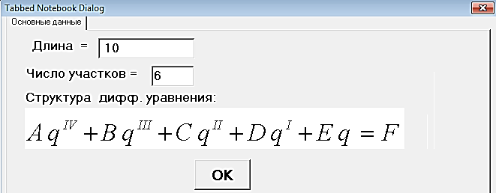
Рис. 1
Программа решения задач на основе ОДУ

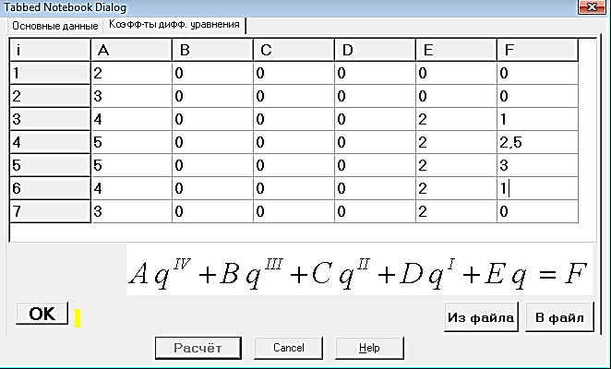
Рис. 2
Задание коэффициентов ОДУ

4. Примеры моделирования плоских и пространственных задач.
На рис. 4 представлен пример простой программы, позволяющей выполнить анализ физических задач (например, теории упругости), описываемых дифференциальным уравнением в частных производных (задача Дирихле для уравнения Пуассона). Геометрическое моделирование и задание узлов сетки выполняется в интерактивном режиме. Решение выполняется по МКР с произвольной конфигурацией расчётной сетки.
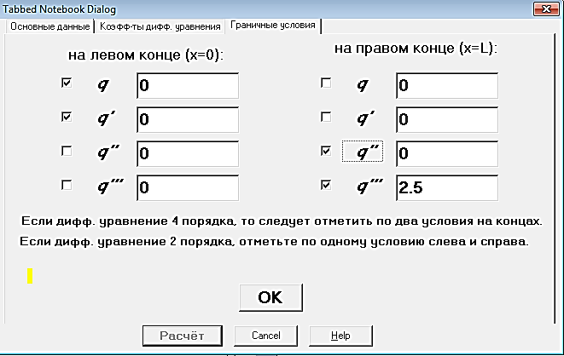
Рис. 3
Задание граничных условий

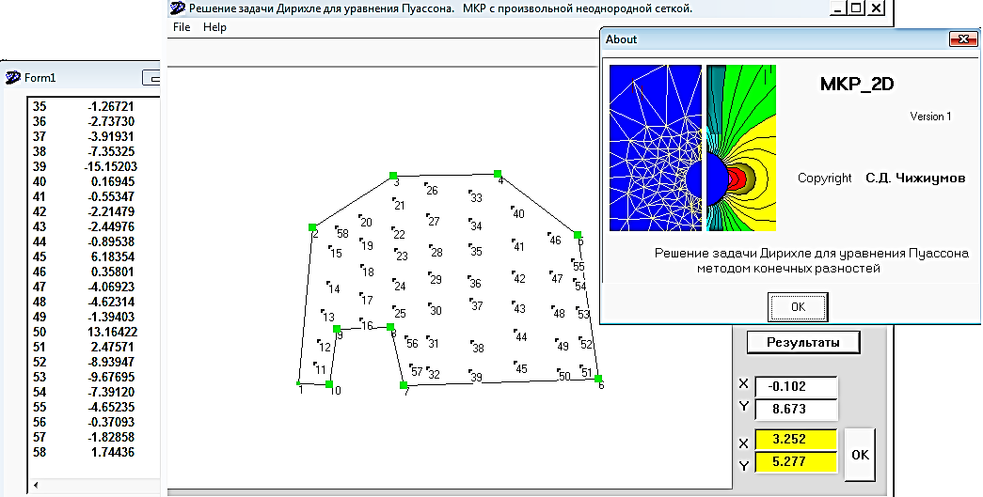
Рис. 4
Программа численного моделирования на основе краевой задачи

Большие возможности компьютерного моделирования простых задач представляет среда MathCAD. В этой среде авторами разработаны различные алгоритмы для решения задач строительной механики, в частности, для анализа изгиба пластин методами Ритца и Бубнова – Галеркина.
Но наиболее широкие возможности при практических расчётах открываются на основе применения универсальных программных комплексов, в частности ЛИРА-САПР (рис. 5), ANSYS (рис. 6), NASTRAN (рис. 7) и др.

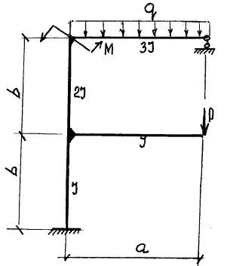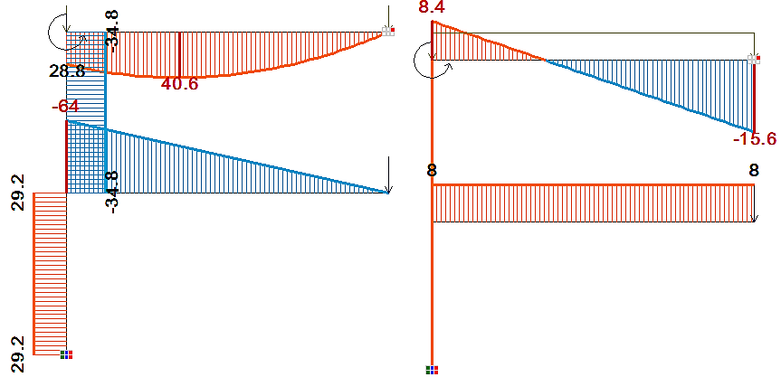
Рис. 5
Учебный пример расчёта рамы в системе ЛИРА-САПР

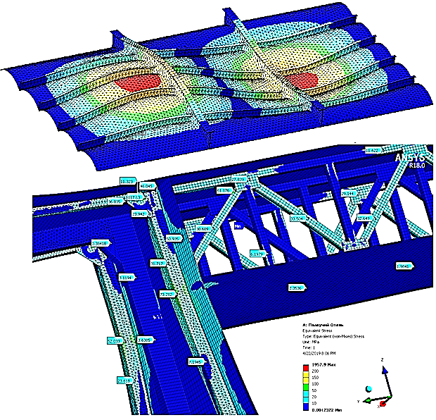
Рис. 6
Примеры расчётов вибрации и прочности пластинчато-стержневых
конструкций в системе ANSYS
(в рамках дипломного проектирования)

5. Направления компьютеризации задач строительной механики и смежных дисциплин.
В случае постепенного освоения компьютерных средств моделирования в течение трёх лет, курсанты на старших курсах в учебной и научно-исследовательской работе смогут выполнять разнообразные учебные проекты с учётом современных требований практики. При этом неизбежно возникает необходимость решать комплексные и связные задачи.
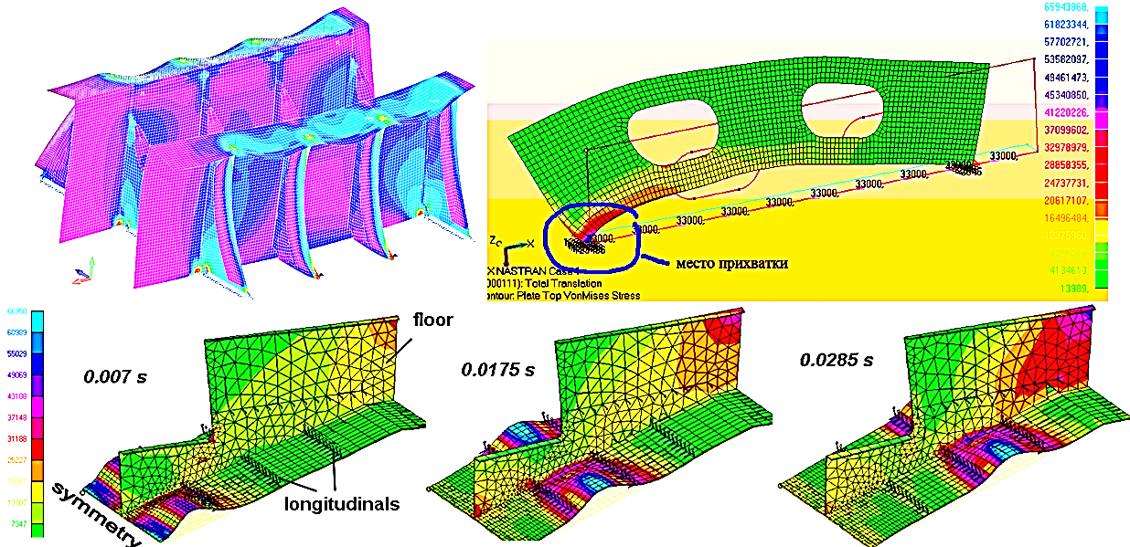
Рис. 7
Примеры моделирования статической прочности, сварочных
деформаций и динамики конструкций в системе NASTRAN

Следует отметить, что ещё И.Г. Бубнов выделил три направления (проблемы) прочности [3]: 1) проблема определения внешних сил; 2) проблема определения внутренних реакций; 3) проблема нормирования (определения степени безопасности). В настоящее время содержание этих проблем существенно расширилось.
На более высоком уровне моделируются внешние силы. Учитывается их вероятностный, динамический и геометрически и физически нелинейный характер, в частности, при моделировании сейсмических, ударных и взрывных нагрузок, реакций грунтов. Ветровые и гидродинамические нагрузки определяются методами вычислительной гидродинамики (CFD).
Ещё недавно многим казалось, что проблема внутренних сил решена достаточно полно. Однако с развитием технологий и материалов всё более проявляются факторы, осложняющие её решение, в частности: неоднородные (железобетонные, композитные), тонкостенные оболочечные, вантовые конструкции и их сочетания. С увеличением прочностных свойств материалов уменьшаются толщины связей, что осложняет обеспечение устойчивости, динамических качеств, выносливости конструкций. Применение гибких и эластичных элементов вызывает большие деформации и перемещения. Кроме этого, в расчётах предельной прочности моделируются пластические деформации, ползучесть, развитие трещин и разрушение. Современные средства компьютерного анализа позволяют также моделировать контактные взаимодействия с учётом трения.
Оценка безопасности конструкций в настоящее время определяется не только на основе нормативных документов, но и расчётными методами теории надёжности, с применением вероятностных методов. Основой для такой оценки служат данные испытаний новых материалов, результаты диагностики состояния конструкций, в том числе с применением постоянного мониторинга параметров нагрузок и напряжённо-деформированного состояния («цифровые тени»). Автоматизация анализа мониторинга и обмен данными может выполняться на основе технологий «умных конструкций» и «интернета вещей».
Мониторинг состояния и расчётный анализ конструкций могут взаимно дополнять друг друга, повышая надёжность предсказания поведения сооружения в тех или иных прогнозируемых ситуациях. Перспективой развития в данном направлении является моделирование многосвязного поведения сооружений на различных этапах жизненного цикла с применением технологий «цифровых двойников» [4]. Многосвязность поведения состоит в том, что внешние силы, изменения температуры, динамика поведения, внутреннее состояние конструкции, свойства материалов зависят друг от друга. Примерами связных процессов являются гидро- и аэроупругие колебания конструкций (панельный флаттер мостовых пролётов, срывной флаттер вантовых связей, якорных систем и свайных опор на течении), взаимодействие волн в конструкциях и окружающей среде (грунте, воде) от движущихся нагрузок, взаимосвязь внешних нагрузок и больших перемещений конструкций (процессы больших перемещений в контактах, необратимых деформаций, потери устойчивости, разрушения) и пр.
Таким образом, с прогрессом компьютерных и информационных технологий увеличиваются возможности решения задач механики, однако для их реализации необходимы серьёзные организационные изменения в системе образования, подготовка и поддержка квалифицированных кадров, компьютерное и программное обеспечение, продуманные изменения учебных планов и многое другое.

Список использованных источников

1. С. П. Тимошенко Инженерное образование в России. – Люберцы: Производственно-издательский комбинат ВИНИТИ, 1997. http://divt.stu.ru

2. Капица П.Л. Как следует изучать физику. Текст стенограмм лекций по физическим основам механики, прочитанных на ФТФ МГУ в 1947 и в 1949 годах. https://mipt.ru/education/chair/physics/S_I/method/Sov_PL.pdf

3. Бубнов И.Г. Избранные труды. Л.: Судпромгиз, 1956.

4. Borovkov A.I., Ryabov Yu.A., Kukushkin K.V., Maruseva V.M., Kulemin V.Yu. Digital twins and digital transformation of defense industry enterprises // Defense technology. Scientific and tech. collection, - 2018, No. 1. - p. 6-33.

УДК 621.311.26

ГИБРИДНЫЕ системЫ эЛЕКТРОснабжения ЖЕЛЕЗНОДОРОЖНОЙ АВТОМАТИКИ И ТЕЛЕМЕХАНИКИ

Доктор техн. наук В.О. Сайданов*,
канд. техн. наук А.Б. Михайлин**

PhD V.O. Saidanov*, A.B. Mikhailin**

*Военный институт (Железнодорожных войск и военных
сообщений) Военной академии материально-технического
обеспечения им. генерала армии А.В.Хрулева
**ООО "ЭНБЕРЛИ»

Акцентировано внимание на перспективах использования гибридных систем для электроснабжения железнодорожной автоматики и телемеханики с учетом стимулирующих законодательных актов Российской Федерации в области возобновляемой энергетики. Проанализировано влияние схемотехнических решений и алгоритмов функционирования пилотных образцов гибридных систем на их надежность и экономическую эффективность. Предложены технические и организационные мероприятия, направленные на повышение качества, расширения сферы использования и совершенствование системы эксплуатации гибридных систем.
Ключевые слова: гибридные системы электроснабжения, источники возобновляемой энергии, сетевые аккумуляторно – инверторные системы, режимы генерации в сеть.

HYBRID POWER SUPPLY SYSTEMS FOR RAILWAY AUTOMATION AND TELECOMMUNICATIONS

Attention is focused on the prospects of using hybrid systems for power supply of railway automation and telemechanics, taking into account the stimulating legislative acts of the Russian Federation in the field of renewable energy. The influence of circuit design solutions and algorithms of functioning pilot samples of hybrid systems on their reliability and economic efficiency is analyzed. Technical and organizational measures aimed to improving quality, expanding the scope of use and operation of hybrid systems are proposed.
Key words: hybrid power supply systems, renewable energy sources, grid battery-inverter systems, generation modes to the grid.

Стимулирование использования источников возобновляемой энергии (ИВЭ) в балансе энергопотребления в Российской Федерации является одной из ключевых современных тенденций, закрепленной на законодательном уровне в Федеральном законе от 26 марта 2003 года № 35-ФЗ "Об электроэнергетике" и последующих конкретизирующих положениях (в том числе и [1]), направленных на стимулирование указанной тенденции.
Первый опытный образец гибридной системы электроснабжения (ГСЭ) железнодорожной автоматики и телемеханики (ЖАТ), объединяющей (гибридизирующей) в энергетическом балансе электрическую энергию сетевых фидеров и источника возобновляемой энергии (ИВЭ) - солнечной батареи пиковой мощностью 5,4 кВт, был установлен на ст. Комсомольская Северо-Кавказской ж.д. (рис.1). Ключевым элементом СГЭ является инвертор-зарядное устройство (ИЗУ) мощностью 13,5 кВт.

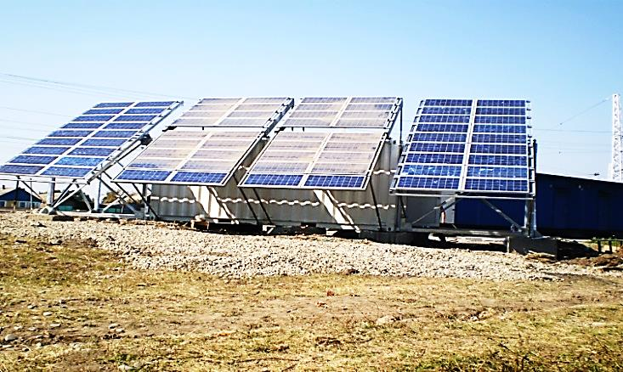
Рис. 1
Гибридная система электроснабжения - установка автономного электропитания на солнечных батареях Sunlight APS (УАПС)
На основании утвержденных в 2007 г. технических требований УАПС введен в эксплуатацию с целью практической проверки:
- экономии расхода электроэнергии из общих сетей электроснабжения на объектах ЖАТ, расположенных в районах с высокой солнечной освещенностью, за счет использования электрической энергии, вырабатываемой солнечной батареей;
- обеспечения бесперебойности электропитания устройств электрической централизации (ЭЦ) за счет исключения коммутации силовых цепей нагрузки при переключении фидеров и на время запуска дизель-генераторного агрегата (ДГА);
- определения возможности перспективного применения УАПС в качестве одного из основных источников (фидера).
С учетом положительных результатов апробации технологии и проверенных схемных решений по Инвестиционному проекту «Внедрение ресурсосберегающих технологий на железнодорожном транспорте» 2013г. был реализован второй проект гибридной системы (ГСЭБТК) - на ст. Липовцы (рис. 2). В этом проекте оборудование ГСЭ было использовано в качестве первого фидера питания аппаратуры ЖАТ. Именно это обстоятельство обусловило основной экономический эффект от внедрения данного решения. (Альтернативный проектный вариант предполагал прокладку дополнительной кабельной линии для первого фидера сметной стоимостью 12 млн. рублей, т.е. практически вдвое превышающей инвестиционную стоимость реализованной ГСЭБТК [2]).
Структурная схема ГСЭБТК показана ниже на рис. 3.
На приведенной структурной схеме (рис. 3) приняты следующие обозначения:
ШУДГА - шкаф управления ДГА;  ШВП - шкаф выключения питания;  ЩСН - щит собственных нужд ГСЭБТК;  Pl* – двунаправленный счетчик электрической энергии, подлежащий включению в схему в контексте сформулированых ниже предложений; | ЩВПУ – щит выключения питания;  ПВ-ЭЦ- панель вводная;  - контроль и управление;  - интерфейс связи контроллеров;  - двунаправленные потоки мощности;  - потоки возобновляемой энергии
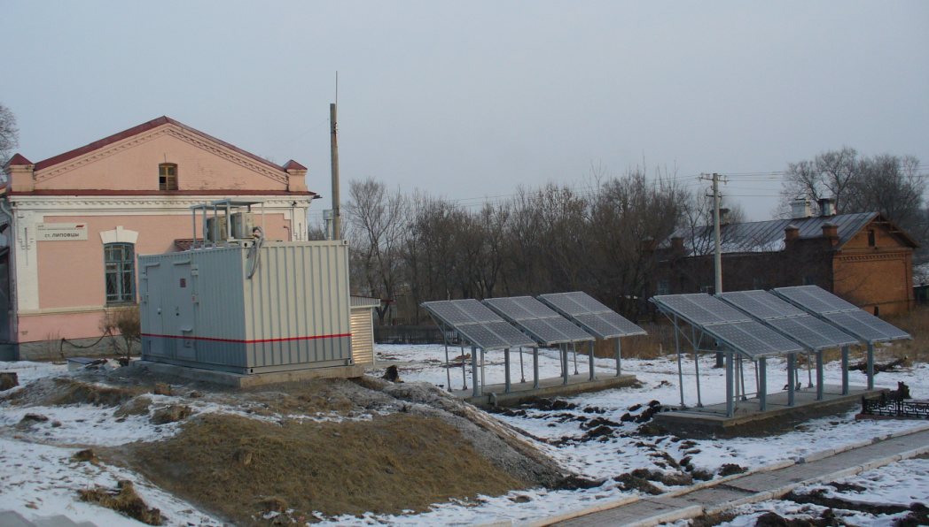
Рис. 2
Гибридная контейнерная блочно-транспортабельная система
электроснабжения (ГСЭБТК)

На схеме рис. 3 ИЗУ, пиковой мощностью 13,5 кВт, совместно с АКБ и контроллерами ИВЭ образует аккумуляторно-инверторную систему (АИС). К шине постоянного тока 48 В посредством контроллеров ИВЭ подключены солнечные батареи пиковой мощностью 6,24 кВт и ветровой генератор, мощностью 5 кВт. Алгоритм функционирования системы предполагает три основных режима работы:
- основной режим с включенным исправным сетевым фидером 2 (штатная работа);
- резервно-аварийный режим отказа сетевого фидера;
- режим отказа АИС.
Таким образом, схемотехнически ГСЭБТК является своеобразным источником бесперебойного питания с распределенной структурой. С позиции обеспечения структурной надежности [3] схемотехнические решения ГСЭ включают:
- автоматику включения резерва по основным силовым цепям;
- отдельную автоматику включения резерва по электроснабжению собственных нужд;
- автоматический байпасный обвод АИС.
Что в совокупности соответствует требованиям, предъявляемым к системам электроснабжения ЖАТ и подтверждают возможность применения ГСЭ подобной структуры в качестве одного из сетевых фидеров.

Рис. 3
Структурная схема ГСЭБТК и ее увязка с оборудованием поста ЭЦ

Электроснабжение нагрузок Поста ЭЦ в основном режиме осуществляется от АИС. При этом ИЗУ, включенный в режиме ведомого источника, по входу 1 синхронизируется с напряжением фидера 2 общей сети электроснабжения. В этом режиме с помощью ИЗУ осуществляется суммирование (гибридизация) энергии сетевого ввода и ИВЭ, подключенных к входу 3 ИЗУ параллельно с АКБ на сборную шину постоянного тока=48В. Понятно, что доли указанных слагаемых в суммарном количестве энергии, передаваемой в нагрузки поста ЭЦ с выхода 4 ИЗУ, зависят от напряжения АКБ, поступления энергии от ИВЭ и текущей нагрузки, - поэтому адаптивно изменяются в широком диапазоне. Так, при заряженных АКБ, достаточном поступлении энергии от ИВЭ, и небольших текущих нагрузках, ИЗУ, оставаясь в режиме синхронизма с сетью, практически не потребляет ее энергию и питает нагрузки только за счет энергии запасенной в АКБ и текущего поступления от ИВЭ - путем инвертирования постоянного напряжения шины постоянного тока в переменное напряжение частотой 50Гц сетевого уровня 0,23/0,4 кВ. Таким образом реализуется целевой режим разгрузки (поддержки) сети за счет энергии ИВЭ и АКБ, предопределяющий условия обеспечения экономической эффективности ГСЭ за счет использования установленных ИВЭ.
Вместе с тем, результаты мониторинга ГСЭБТК и других подобных систем с ИВЭ [4] показывают, что при полном заряде АКБ и малом энергопотреблении объекта в ГСЭ возможен режим принудительного ограничения выработки ИВЭ по сигналу защиты АКБ от перезаряда. Понятно, что такой режим уменьшает потенциально возможную эффективность использования ИВЭ в системе. Причина такого ограничения связана с тем, что
в соответствии с существующими условиями технического присоединения к общим сетям электроснабжения изначально установленные настройки ИЗУ, как на данном объекте, так и на ст. Комсомольская, исключают возможность обратной генерации избыточной электрической энергии от ИВЭ в сеть.
Для разрешения данной проблемы принципиально важными являются положения Федерального закона № 471-ФЗ [1] в части развития микрогенерации на розничных рынках электроэнергии. Ключевым в этом отношении является то, что введенные в эксплуатацию пилотные образцы ГСЭ ЖАТ, по своим характеристикам безусловно попадают под действие упомянутого стимулирующего закона, поскольку:
- их сетевое присоединение осуществляется на напряжении менее 1000 В (реально ~ 230/400 В);
- максимальная потенциально возможная генерируемая ими мощность не превышает 15 кВт.
Этот факт буквально является законным основанием для формулирования предложений по повышения экономической эффективности упомянутых здесь ГСЭ. Техническая суть предложения состоит в относительно небольшой по объему технической модернизации ГСЭ, заключающейся в добавлении в приведенную схему выделенного на Рис.1 красным цветом двунаправленного счетчика электроэнергии Pl и перенастройки ИЗУ в режим, допускающий экспорт избыточной электрической энергии в сеть. Понятно, что решению на такую техническую модернизацию должно предшествовать выполнение ряда инженерно-расчетных, организационно-технических и организационно-финансовых мероприятий, в том числе:
- подтверждение декларируемой производителями инверторов безопасности режима генерации в сеть с дополнительным учетом подпитки инвертором возможного места короткого замыкания фидера в типовых условиях присоединения;
- разработка и согласование новых (типовых) технических условий на сетевое подключение с условием возможности микрогенерации в общую сеть согласно [1];
- согласование величины возвратного тарифа на электроэнергию и порядка финансовых расчетов с сетевой электроснабжающей компанией (или соответствующим подразделением РЖД).
В данном аспекте полезной является возможность настройки ИЗУ, обеспечивающей генерацию в сеть в заранее запланированные периоды времени – т.е. во время сетевых пиков потребления сетевой энергии, когда возвратная энергия в условиях многотарифного договора наиболее ценна для сетевой организации. В другом варианте экономический эффект от микрогенерации может быть оценен в стоимостном выражении по статье компенсации сетевых потерь в распределительной части локальной системы электроснабжения. Целесообразность выбора первого или второго вариантов для расчета ожидаемой экономической отдачи подлежит определению в зависимости от текущей конъюнктуры.
На рис. 4 в качестве принципиально отличного примера приведена структурная схема возможной интеграции ИВЭ (солнечных батарей) в схему электроснабжения модуля связи контейнерного исполнения (КСМ). Дополнительные элементы, позволяющие организовать гибридный режим электроснабжения выделены на схеме красным цветом.

ЩУЭ – щит учета электроэнергии;
Pl* – двунаправленный счетчик электроэнергии;
– потоки возобновля-емой энергии;
Шкаф PV – шкаф ввода энергии солнечных батарей;
ВРУ – вводно распределительное устройство КСМ;
– двунаправленные потоки мощности;
АВР – автоматика ввода резерва с механической блокировкой контакторов
Рис. 4
Структурная схема интеграции ИВЭ
в схему электроснабжения КСМ

Особенности данной схемы предопределены тем, что в составе энергетической схемы КСМ не предусматривается наличие системы накопления энергии с АКБ, а соответственно и реализации функции замещения одного из питающих фидеров. Поэтому объединение (гибридизация) энергетических потоков от сетевого фидера и ИВЭ (солнечной батареи) предполагается более простым способом – непосредственно в ВРУ на шине переменного тока от первого фидера.
Работа инвертора напряжения солнечной батареи предусматривается здесь только в режиме источника, ведомого сетью. При выключении сетевого ввода инвертор выключается. Автономный режим работы инвертора запрещен. В инверторе должна быть предусмотрена защита от изолирования. Максимальная мощность инвертора и массива солнечных батарей в расчете на оно сетевое присоединения может быть выбрана в соответствии с экономической целесообразностью в диапазоне до 15 кВт.
Сфера использования ГСЭ для объектов инфраструктуры ОАО РЖД не ограничивается упомянутыми здесь примерами.
Проиллюстрированные подходы, предложенные мероприятия по повышению эффективности, схемотехнические и алгоритмические стороны технических вопросов, в первую очередь, имеют значение для планируемых и перспективных разработок с обязательным учетом возможностей, открываемых законом [1]. Здесь необходимо подчеркнуть, что игнорирование указанных возможностей может повлечь принципиальную ошибку в выборе мощности основных укрупненных энергетических блоков ГСЭ. Понятно, что такая ошибка негативным образом скажется на экономической эффективности проектируемых систем. Так, в первом пилотном образце, изначально проектировавшемся под технические условия присоединения, не допускающие обратной генерации в сеть, мощность ВИЭ, установленных в систему, была выбрана вдвое меньше оптимальной. Мотивы такого выбора понятны: стремление уменьшить вероятность проявления описанного выше нежелательного режима принудительного ограничения выработки от ИВЭ. При проектировании планируемых или перспективных ГСЭ в согласованных условиях разрешенной генерации в сеть такого ограничения нет, поэтому установленная мощность ВИЭ и непосредственно связанный с этим объем ожидаемой генерации возобновляемой энергии может быть увеличен вдвое при увеличении сметной стоимости проекта не более, чем на двадцать – двадцать пять процентов.
Важными направлениями деятельности, непосредственно влияющими на успешность внедрения ГСЭ и повышение эффективности их использования, является подготовка компетентных в предметной области специалистов и совершенствование системы эксплуатации. Два этих направления понятным образом взаимосвязаны, поскольку эксплуатационные мероприятия реализуют именно специалисты. ГСЭ являются относительно новым классом быстро развивающихся энергетических систем, что в условиях инерционности системы специального образования затрудняет оперативную подготовку специалистов в данной области. На практике основными формами обучения являются краткосрочные курсы (тренинги), как правило, на базе производителей или дилеров, продвигающих свое оборудование, а также практическое обучение назначенного обслуживающего персонала непосредственно на объекте в процессе монтажа и наладочных работ под руководством профессиональных компетентных наладчиков. Одна из наиболее успешных и целесообразных форм совершенствования системы эксплуатации, одновременно способствующая и быстрой подготовке персонала, заключается в организации системы удаленного мониторинга [4] и управления режимами работы оборудования. Такая система мониторинга с функциями документирования и управления, связывает функционирующий объект, офис Заказчика и Центр компетенции на единой IT платформе. Такое решение позволяет осуществлять текущий контроль и управление оборудованием, а в ряде случае и прогнозировать возможные неполадки в его работе.

Список использованных источников

- Федеральный закон от 27 декабря 2019 г. № 471-ФЗ “О внесении изменений в Федеральный закон "Об электроэнергетике" в части развития микрогенерации. // Правительство России: официальный сайт. – Москва.- URL: http://www.kremlin.ru/acts/bank/44996 (дата обращения: 02.06.2021).
- Гурецкий Ю.В. Обеспечение резервными источниками генерации объектов железнодорожного комплекса. // Якутск: Алва-Принт, сборник материалов III международной научно-технической конференции Модернизация и развитие тепловозной тяги. Инновационный аспект, 2013 г
- Сайданов В.О., Михайлин А.Б. Обеспечение структурной надежности систем автономного энергоснабжения объектов военной инфраструктуры. /В.О. Сайданов, А.Б. Михайлин, В.М. Новоселов // Журнал «Материально-техническое обеспечение Вооруженных Сил Российской Федерации». Часть I: №4(16) апрель 2021г.- с.19-25, Часть II: №5(17) май 2021г.- с.108-114.
- Михайлин А.Б. Комбинированные системы электроснабжения. Опыт эксплуатации, вопросы импортозамещения и удаленного мониторинга / А.Б. Михайлин, А.В. Асташев // Материалы XVII международной конференции Состояние развития энергетики связи СПРЭС-2016, с.7-14.

УДК 539.2/6: 629.5

СОВРЕМЕННОЕ СОСТОЯНИЕ БАЗ ДАННЫХ ПО ПРЕДЕЛАМ ПРОЧНОСТИ ЛЬДА НА СЖАТИЕ ДЛЯ ПРОЕКТИРОВАНИЯ ОПОР ЖЕЛЕЗНОДОРОЖНЫХ МОСТОВ И ГИДРОТЕХНИЧЕСКИХ СООРУЖЕНИЙ

Канд. техн. наук С.В. Кошкин

S.V. Koshkin

Военный институт (Железнодорожных войск и военных
сообщений) Военной академии материально-технического
обеспечения им. генерала армии А.В.Хрулева

Приведены современные базы данных по пределам прочности льда на сжатие. Изложение сопровождается анализом. Получены формулы, обобщающие эти данные на базе моделей ячеистого льда.
Ключевые слова: лед, морской лед, пределы прочности на сжатие, структура льда.

CURRENT STATE OF DATABASES ON THE LIMITS OF ICE COMPRESSION STRENGTH FOR DESIGNING SUPPORTS OF RAILWAY BRIDGES AND HYDRAULIC FACILITIES

The modern databases on the compressive strength of ice are presented. The presentation is accompanied by analysis. Formulas are obtained that generalize these data on the basis of cellular ice models.
Key words: ice, sea ice, ultimate compressive strength, ice structure.

Определение пределов прочности льда на сжатие $σ_{1}(\overline{s},\overline{T})$ производится по испытаниям кубических (выпиленных) или цилиндрических образцов (применяется корончатый бур). Значение этой механической характеристики льда связано с направлением деформации сжатия:
- в случаи деформации вдоль структурных элементов, перпендикулярно плоскости замерзания, применяется обозначение $σ_{1⊥}$;
- при деформирование поперек структурных элементов, параллельно плоскости замерзания, говорят о пределе прочности $σ_{1∥}$.
В судоходстве и гидротехническом строительстве необходимо знание, в первую очередь, предела прочности $σ_{1∥}(\overline{s},\overline{T})$. Необходимо различать, собственно, предел прочности льда (образца) и его среднюю интегральную оценку по толщине льда
$${\overline{σ}}_{1∥}=H^{-1}∙\int_{0}^{H}{σ_{1∥}}(z)dz. (1)$$
Последняя используется в гидротехнических расчетах, для оценки суммарных нагрузок от дрейфующего льда на вертикальные опоры и стенки гидротехнических сооружений.
Применяются два подхода к определению $σ_{1∥}$:
- непосредственные экспедиционные испытания образцов льда;
- пересчет с аналогичных результатов испытаний по определению $σ_{1⊥}$ с использованием коэффициента анизотропии льда:
$K_{a}={σ_{1∥}}/{σ_{1⊥}}$ (2)
Первый, прямой способ определения $σ_{1∥}$ предпочтительней. Значение коэффициента $K_{a}$ позволяет оценить степень анизотропности льда. Данные по дрейфующим льдам о. Сахалин приведены в таблице 1 [1]. Они позволяют проследить изменения анизотропности льда по его толщине за январь-март. Обработка данных Госфонда Росгидромета [2] позволила получить изменения $K_{a}$ для дрейфующего льда Баренцева моря. На рисунке 1 приведены экспериментальные данные и обобщающие их линейные зависимости $K_{a}$ от содержания рассола $ν_{p}$ для верхнего прямая (1), среднего (2) зернистых и нижнего (3) слоёв конжеляционного льда. Анализ результатов из табл. 1 и рис. 1 приводят к следующим выводам:
- зернистый слой дрейфующего льда можно считать изотропным ${(K}_{a}≈1)$ в марте, то есть в короткий зимний период с малым объемом рассола $ν_{p}<20‰$. В остальное время, а так же летом при деструкционном разрушении, лед обладает явной анизотропией.
- конжеляционный лед с упорядоченными вертикальными волокнами, а тем более, столбчатый (призматический) являются анизотропными (по толщине) кристаллическими структурами; Степень анизотропности увеличивается при повышении температуры льда (значения $ν_{p}$) и особенно сильно для нижних слоёв.
Таблица 1 – Изменение коэффициента анизотропии дрейфующего льда на шельфе о. Сахалин
Коэффициент анизотропии | Январь |  | Февраль |  | Март |  | Среднее |  | Январь-март
Коэффициент анизотропии | $$⊥$$ | $$∥$$ | $$⊥$$ | $$∥$$ | $$⊥$$ | $$∥$$ | $$⊥$$ | $$∥$$ | Январь-март
$$K_{α1}$$ | 1,1 | 1,38 | 0,99 | 0,74 | 0,77 | 1,06 | 0,95 | 1,06 | 1,00
$$K_{α2}$$ | 0,52 | 0,92 | 1,79 | 0,96 | 0,71 | 0,67 | 1,01 | 0,85 | 0,93
$$K_{α3}$$ | 0,62 | 0,71 | 1,48 | 0,53 | 0,45 | 0,38 | 0,85 | 0,54 | 0,70
Среднее | 0,75 | 1,00 | 1,42 | 0,74 | 0,64 | 0,70 | 0,94 | 0,81 | 0,88
Примечания: $∅$ – коэффициенты анизотропии верхнего, среднего, нижнего слоев льда, определенные нормированием прочности, полученной по испытаниям образцов типов б и в, на прочность образцов типа а. 2; $⊥и ∥$ - ориентация керна перпендикулярно и параллельно направлению течения соответственно.

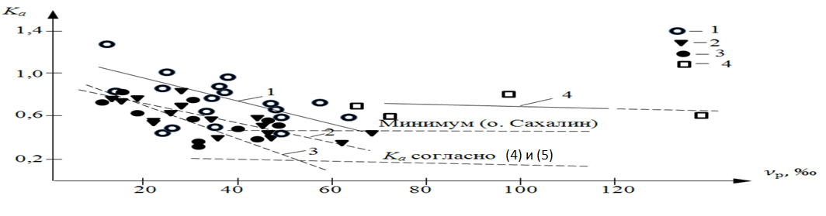
Рис. 1
Коэффициент анизотропии дрейфующего льда:
1 – верхний зернистый слой; 2 – средний крупнозернистый слой;
3 – нижний конжеляционный лед; 4 – лед о. Сахалин

- отмеченное на рисунке 1 минимальное значение $K_{a}≈0,48$ для зернистого льда хорошо согласуется с данными по припаю о. Сахалин [1];
- ориентировочное значение
$K_{a}=0,23\frac{1-1,92ν_{п}^{0,5}}{1-2,24ν_{п}^{0,5}}≈0,23(1-2,2ν_{п}^{0,5})$,
получаемое для конжеляционного льда из формул Тимко и Фридеркинга (4) и соответствует значениям $K_{a}$ только при $ν_{п}≈50…70 ‰$ (здесь $ν_{п}\sim ν_{р}$ – пористость льда);
- при возрастание содержания рассола $ν_{р}>80‰$ анизотропия всех видов льдов изменяется мало.
Предел прочности $σ_{1∥}$ как механическая характеристика льда, определяется физическими параметрами (соленостью $\overline{s}$, температурой $\overline{T}$, структурой, плотностью) и условиями проведения эксперимента и, в частности, скоростью нагружения образцов. При скоростях нагружения ${\dot{σ}}_{1}> 0.1$ МПа·с⁻¹, предел прочности $σ_{1}$ принимает постоянное значение. Это подтверждается принадлежностью $σ_{1}$ одному и тому же диапазону изменений значений по данным испытаний образцов при различных скоростях $\dot{σ}$ [2] и позволяет исключать влияние $\dot{σ}$ на результаты определения $σ_{1}$.
Экспедиционное исследование $σ_{1}(\overline{s},\overline{T,}…)$ на льду морей трудоёмкое и затратное. Поэтому, одной из задач исследований является обобщение экспериментальных данных. К методам обобщения относится методика Арктического и Антарктического НИИ (в настоящее время ГНЦ ААНИИ) [3], предусматривающая определение предела прочности в виде
$$σ\left(\overline{s},\overline{T}\right)=σ_{м}\left(\overline{s},\overline{T}\right)∙a∙в∙с∙d∙f, (3)$$
через график предела прочности малого (0.05$×$0.05$×$0.05 м) образца льда $σ_{м}(\overline{s},\overline{T})$ и коэффициенты влияния учитывающие структуру льда (а), его плотность (в), свойство среды в которой находится образец (с), направление приложения нагрузки (d) и скорость нагружения образца (f). Соответствующая зависимость $σ_{м}(\overline{s},\overline{T})$ показана на рисунке 2, а значения а, в, с,… f приведены в таблицах 2 - 6.
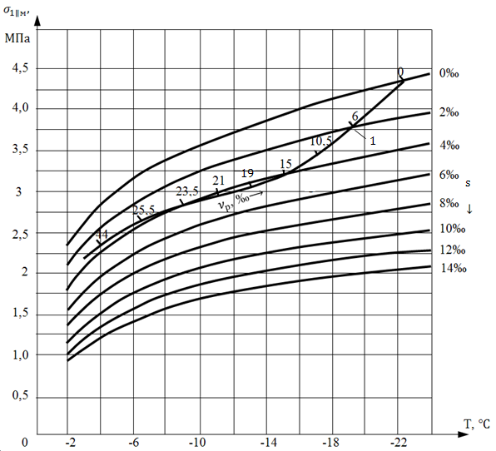
Рис. 2
Зависимость предела прочности образцов льда при сжатии $σ_{1∥}(\overline{s},T)$ от температуры T и солености s (для хрупкого разрушения при большой скорости $\dot{σ}$).
Кривая 1 соответствует зависимости (13)

Таблица 2 –Коэффициент а, учитывающий структуру льда [3]
Класс льда | Структура и тип льда | Значение а
Класс льда | Структура и тип льда | При сжатии | При изгибе | При срезе
Пресноводный | Призматическая; А1, А2 | 1,5 | 1,6 | -
Пресноводный | Шестовато-игольчатая; А4 | 1,0 | 1,0 | 1,0
Морской | Зернистая; А6, А7, А8, А9 | 0,5/0,8 | 0,5 | -
Морской | Волокнистая крупноагрегатная; В1 | 1,3 | 1,1 | 1,6
Морской | Волокнистая; В2, В3, В5* | 1,0 | 1,0 | 1,0
Морской | Зернистая; В6 В7, В8, В9 | 0,5/0,8 | 0,5 | 0,9
Примечания. Обозначения структур и типов льда даны в соответствии с работой [4]. Значение коэффициента а получены путем обобщением данных по прочности образцов льда при сжатии и изгибе льда для характерных структур.
Значения а для льдов типов А1, А2, А6-А9 при срезе неизвестны.
* Значение коэффициента а для льда типа В5 при изгибе равно 0,8

Таблица 3 – Коэффициент b, учитывающий плотность льда [3]
Плотность льда, кг/м³ | Значения b
Плотность льда, кг/м³ | Для воздушных полостей сферической формы |  | Для воздушных полостей  цилиндрической формы
Плотность льда, кг/м³ | При сжатии и срезе | При изгибе | При сжатии* и срезе | При изгибе
917 | 1,00 | 1,00 | 1,00 | 1,00
900 | 0,99 | 0,98 | 0,92 | 0,85
875 | 0,97 | 0,95 | 0,86 | 0,76
850 | 0,95 | 0,92 | 0,81 | 0,70
800 | 0,91 | 0,87 | 0,73 | 0,59
750 | 0,87 | 0,82 | 0,67 | 0,52
Примечание. В графе, обозначенной звездочкой, значение коэффициентов b есть среднее арифметическое значение b для случаев приложения нагрузки вдоль и перпендикулярно длинной оси цилиндрической полости. Эти случаи различаются далее с помощью коэффициента d, см. таблицу 5

Таблица 4 – Значение коэффициента c, учитывающего влияние среды, окружающей образец льда [3]
Окружающая среда | Значение с при сжатии, изгибе и срезе
Воздух | 1
Вода | 0,8

Таблица 5 – Значение коэффициента d, учитывающего направление приложения нагрузки относительно ориентации основных структурных элементов льда при сжатии и срезе [3]
Направление приложения нагрузки | Значение d¹ | Примечание
Перпендикулярно граням образца, параллельным поверхности ледяного покрова, из которого образец взят (вдоль длинных осей² структурных элементов льда) | 1,2 | Для пресноводных льдов призматической и шестовато-игольчетой структур, морских волокнистой крупноагрегатной и волокнистой структуры³ (А1, А2, А4, В1, В2, В3, В5)  Для пресновитых и морских льдов зернистой структуры (А6, А7, А8, А9, В6, В7, В8, В9)
Параллельно граням образца, параллельным поверхности ледяного покрова, из которого ледяной образец взят (перпендикулярно длинным осям структурных элементов льда) | 0,8
Параллельно или перпендикулярно граням образца, параллельным поверхности ледяного покрова, из которого образец взят (безразлично по отношению к структурным элементам изотропного льда) | 1,0
¹ Значение коэффициента d получены из экспериментальных данных ААНИИ.
² Далее в работе для краткости пишется: «вдоль структурных элементов» и «перпендикулярно структурным элементам».
³ Пресноводные льды призматической и шестовато-иголчатой структур, а так же морские льды волокнистой крупноагрегатной и волокнистой структур в настоящей работе названы анизотропными льдами, пресноводные и морские льды зернистой структуры – изотропными льдами.

Таблица 6 – Значение коэффициента f, учитывающего влияние скорости нагружения образцов льда при сжатии [3]
Скорость нагружения; характеристика льда | Значение f | Характер разрушения образцов | Примечание
1 | 2 | 3 | 4
$\dot{σ}≥0,09 МПа/с ;$  пресноводный | 1 | Хрупкий | Для анизотропных льдов А4, В1, В2, В3, В5 при приложении нагрузки вдоль структурных элементов льда (перпендикулярно граням, параллельным поверхности ледяного покрова). Для анизотропных льдов А1 и А2 при приложении нагрузки вдоль структурных элементов льда или перпендикулярно им  Для анизотропных льда А4, В1, В2, В3, В5 при приложении нагрузки перпендикулярно структурным (В1…В7, А3…А7)
$\dot{σ}≥0,27 МПа/с ;$  морской $s≥4‰$ | 1 | Хрупкий
$$\dot{σ}={\dot{σ}}_{кр}=0,03 МПа/с ;$$  пресноводный | 1,6 | Хрупко-пластичный
$$\dot{σ}={\dot{σ}}_{кр}=0,09 МПа/с ;$$  морской $s≥4‰$ | 1,6 | Хрупко-пластичный
$$\dot{0,03 МПа/с }<\dot{σ}<0,09 МПа/с ;$$  пресноводный | Уменьшается (линейно) от 1,6 до 1 при увеличении $\dot{σ}$ от 0,03 до 0,09 Мпа/с | Хрупко-пластичный
$$\dot{0,03 МПа/с }<\dot{σ}<0,09 МПа/с ;$$  морской $s≥4‰$ | Уменьшается (линейно) от 1,6 до 1 при увеличении $\dot{σ}$ от 0,09 до 0,27 МПа/с | Хрупко-пластичный

1 | 2 | 3 | 4
$\dot{σ}≥0,09 МПа/с ;$  пресноводный | 1 | Хрупкий | элементам льда (параллельно граням, параллельным поверхностям ледяного покрова)
$\dot{σ}≥0,27 МПа/с ;$  морской $s≥4‰$ | 1 | Хрупкий
$$\dot{σ}={\dot{σ}}_{кр}=0,03 МПа/с ;$$  пресноводный | 0,9 | Хрупко-пластический
$$\dot{σ}={\dot{σ}}_{кр}=0,09 МПа/с ;$$  морской$s≥4‰$ |  | Хрупко-пластический
$$\dot{0,03 МПа/с }<\dot{σ}<0,09 МПа/с ;$$  пресноводный | Уменьшается (линейно) от 1,6 до 1 при увеличении $\dot{σ}$ от 0,03 до 0,09 МПа/с
$$\dot{0,03 МПа/с }<\dot{σ}<0,09 МПа/с ;$$  морской $s≥4‰$ | Уменьшается (линейно) от 1,6 до 1 при увеличении $\dot{σ}$ от 0,09 до 0,27 МПа/с
$\dot{σ}≥0,09 МПа/с ;$ пресноводный | 1 | Хрупко-пластический и хрупкий | Для изотропных льдов А6, А7, А8, А9, В6, В7, В8, В9
$\dot{σ}≥0,27 МПа/с ;$ морской $s≥4‰$ | 1 | Хрупко-пластический и хрупкий | Для изотропных льдов А6, А7, А8, А9, В6, В7, В8, В9
Примечание: Анизотропные льды при приложении нагрузки вдоль структурных элементов имеют при, так называемой, критической скорости нагружения ${\dot{σ}}_{кр}$ максимальное значение предела прочности. При приложении нагрузки перпендикулярно структурным элементом максимум не обнаруживается. Исключение составляют льды А1 и А2, у которых максимумы прочности при критических скоростях нагружения обнаруживаются при приложении нагрузки вдоль структурных элементов и перпендикулярно им.
В интервале скоростей нагружения от ${\dot{σ}}_{кр}$ до некоторой предельно ${\dot{σ}}_{пред}$ (${\dot{σ}}_{пред}=0,09 МПа/с$ – для пресноводных льдов и ${\dot{σ}}_{пред}=0,27 МПа/с$ – для морских льдов) образцы разрушаются хрупко пластически, а при скоростях больших ${\dot{σ}}_{пред}$ – хрупко. При хрупком разрушении образцов $σ_{1}≃const$. В настоящей работе принята линейная аппроксимация кривых $σ_{1}=φ(\dot{σ})$ на участках от ${\dot{σ}}_{кр}$ до ${\dot{σ}}_{пред}$ и выше ${\dot{σ}}_{пред}$. Большинство данных, положенных в основу таблицы относятся к анизотропным льдам: пресноводному А4 и морскому В5 (данные ААНИИ)

Другим итогом обобщения являются данные по пределу прочности $σ_{1∥}$ морского и пресного льда различных структур, определяемых по СНиП 2.06.04-82* “Нагрузки и воздействии на гидротехнические сооружения (волновые, ледовые и от судов)” и последующими его редакциями [5], и приведённые в таблицах 7 и 8.

Таблица 7 – Пределы прочности при сжатии пресноводного льда $σ_{1∥}(s_{i},T_{i})$, МПа
Кристаллическая структура пресноводного льда |  |  | Температура слоя льда $T_{i}$, $℃$
 |  |  | 0 | -3 |  | -15 |  | -30
По СНиПу 2.06.04 – 82* [5]
Зернистый (снежный) |  |  | 1,2±0,1 | 3,1±0,2 |  | 4,8±0,3 |  | 5,8±0,4
Призматический (столбчатый) |  |  | 1,5±0,2 | 3,5±0,3 |  | 5,3±0,4 |  | 6,5±0,5
Волокнистая (шестовато-иголчатая) |  |  | 0,8±0,1 | 2,0±0,2 |  | 3,2±0,3 |  | 3,8±0,4
Откорректированные [6]
Волокнисто-зернистая А6 иА7 | H<0,5 м | 1,2±0,1 |  | 3,1±0,2 | 4,8±0,3 |  | 5,8±0,4
Волокнисто-зернистая А6 иА7 | H=0,5…1,5 м | 0,84 |  | 2,17 | 3,36 |  | 4,06
Мелкозернистая А8 и А9 |  |  | 0,48 | 1,24 |  | 1,92 |  | 2,32
Призматическая (столбчатая) А1 и А2 |  |  | 2,25 | 5,25 |  | 7,95 |  | 9,75
Волокнистая (шестовато-иголчатая) |  |  | 0,8±0,1 | 2,0±0,2 |  | 3,2±0,3 |  | 3,8±0,4

Таблица 8 – пределы прочности при сжатии морского льда $σ_{1∥}(s_{i},T_{i})$, МПа
Кристаллическая структура морского льда | Объемное содержание рассола $ν_{рi}$, ‰
Кристаллическая структура морского льда | 1 | 10 | 25 | 50 | 100 | 200
По СНиП 2.06.04 – 82*[5]
Зернистый | 8,4±0,5 | 6,0±0,5 | 3,4±0,4 | 1,6±0,2 | 1±0,2 | 0,8±0,2
Волокнистый | 6,0±0,5 | 3,9±0,4 | 1,9±0,2 | 0,7±0,1 | 0,4±0,1 | 0,3±0,1
Откорректированные [6]
Волокнистая В2, В3 и В4; волокнистая В5, В6 и волокнисто-зернистая В7 при H<0,5 м | 6,0±  0,5 | 3,9±  0,4 | 1,9±  0,2 | 0,7±  0,1 | 0,4±  0,1 | 0,3±  0,1
Волокнистая В5 и В6 и волокнисто-зернистая В7 при H=0,5…1,5 м | 4,2 | 2,75 | 1,33 | 0,49 | 0,28 | 0,21
Мелкозернистая В8 и В9 | 3,36 | 2,40 | 1,36 | 0,64 | 0,4 | 0,32
Волокнистая крупноагрегатная В1 | 7,8 | 5,07 | 2,47 | 0,91 | 0,52 | 0,39

Правилами, также, предусмотрен порядок определения среднего интегрального (среднеарифметического) определения ${\overline{σ}}_{1∥}$ для всей толщины льда, линейное изменение температуры по толщине льда и принято, что стандартная толщина поверхностного зернистого слоя льда составляет 0,2Н.

Апробация этих обобщений (методик) “назначения” предела прочности $σ_{1∥}$ с экспериментальными данными была проведена В. А. Никитиным [5]. В отношении зависимости (3) корректировка сводится:
- к повышению структурного коэффициента для зернистых структур А6…А9 пресноводного и В6…В9 морского льда до значений а=0,8;
- к повышению коэффициента f, учитывающего скорость нагружения ${\dot{σ}}_{1}$, до значения f = 1,6 для волокнистых (конжеляционных) структур А3…А7 и В3…В7 при хрупко пластичном разрушении в диапазоне ${\dot{σ}}_{1}=0,1…1 МПа∙с^{-1}$.
Соответствующие корректировки указаны в таблице 2 и 6 выделением (под дробной чертой). Для нормативных значений $σ_{1∥}$ согласно СНиПу 2.06.04-82* проведена корректировка отдельных значений $σ_{1∥}$, показанная в таблицах 7 и 8. Из них видно, что предложение В.А. Никитина сводится к увеличению значения предела прочности для крупноагрегатных структур А1, А2 и В1 и его снижению при переходе к зернистым структурам начиная с А6 и В6 м до А9 и В9включительно. В рамках структурной зависимости для пористого льда это приводит к более резкому снижению $σ_{1∥}$ с ростом объема рассола ν_{р}.
Необходимо отметить следующее:
- экспериментальные данные использованные В. А. Никитиным относятся к нижним значениям статистического диапазона изменений $σ_{1∥}$ ( выделены на рисунке 5);
- по другим данным [2], в области ν_{р}>40‰ значения $σ_{1∥}$ определяемые СНиПом являются заниженными (рис. 3).

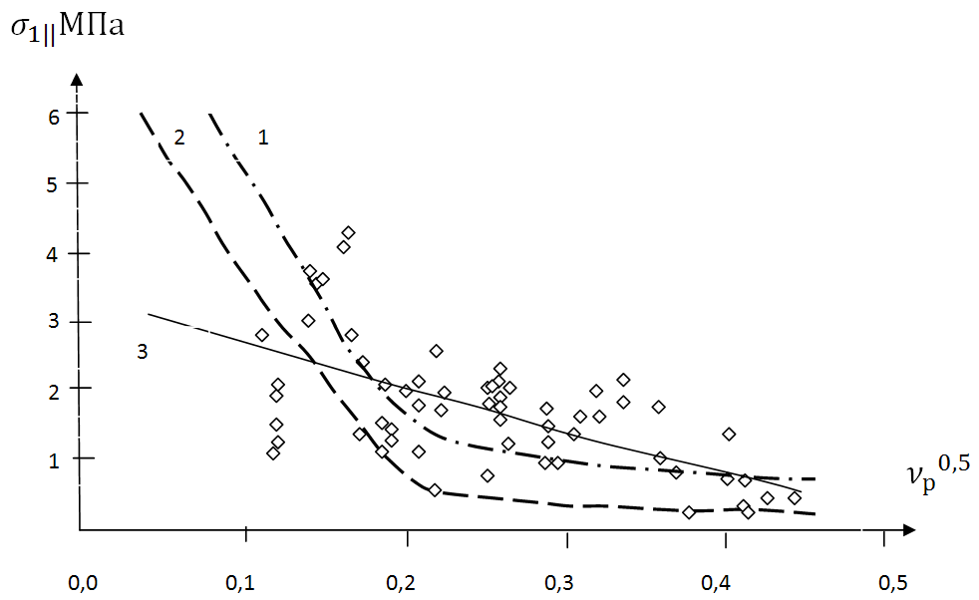
Рис. 3
Зависимость предела прочности льда при сжатии $σ_{1∥}$:
точки - экспериментальные данные и аппроксимирующая их
прямая (3) [2]; нормативные значения по СНиП 2.06.04-82* [5]
для зернистого (1) и волокнистого (2) льда

Примером регрессионного обобщения результатов более 280 испытаний на сжатие морского льда, являются формулы Тимко и Фредеркинга (МПа):
$$σ_{1⊥}(\overline{S},\overline{T})=160∙{\dot{ε}}^{0.22}(1-2.24ν_{п}^{0.5}) (4)$$
и
$$σ_{1∥}(\overline{S},\overline{T})=37∙{\dot{ε}}^{0.22}(1-1,92ν_{п}^{0.5})$$
- для конжеляционного (волокнистого) льда;
$$σ_{1⊥}(\overline{S},\overline{T})=σ_{1∥}(\overline{S},\overline{T})=49∙{\dot{ε}}^{0.22}(1-1,89ν_{п}^{0.5}) (5)$$
- для зернистого льда.
В качестве параметров в формулах (4)…(6) использовалась скорость деформирования льда $\dot{ε}$, связанная со скоростью нагружения через модуль деформации E₁, как $\dot{σ}=E_{1}∙\dot{ε}$. Вторым параметром является пористость льда
$ν_{п}=\left[1+F(\overline{T})\right]∙ν_{р}+1-\frac{ρ_{л}(\overline{s},T)}{0,917-1,403∙10^{-4}∙T}$ (6)
где $ρ_{л}(\overline{s},T)$– плотность морского льда (образца);$\overline{T}$ - его температура, а $F(\overline{T})=(8,903-1,763T-5,33∙{10}^{-2}T^{2}-8,8∙{10}^{-4}T^{3})∙{10}^{-2}$ – функция температуры изменяющаяся в пределах 0,12…0,29 при понижении $\overline{T}$ с -2 до -20 $℃$.
Сравнение результатов расчета по (5) и (6) с экспериментальными данными приведено на рисунке 4. Хорошее согласование достигнуто при использовании (5) для волокнистого льда в диапазоне пористости $ν_{п}=$0,09…0,16.

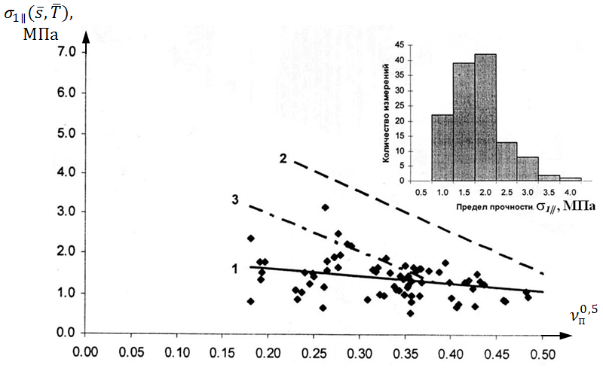
Рис. 4
Зависимость предела прочности льда при сжатии $σ_{1∥}$:
точки – экспериментальные данные и аппроксимирующая их
прямая (1) [2]; расчетные пределы прочности определённые по формулам (6) для зернистого льда (2) и (5) – для волокнистого (3); на правом поле рисунка – гистограмма распределения $σ_{1∥}$

Все вышесказанное не приводит к устранению наиболее существенных противоречий этих методов – о соотношении прочности $σ_{1∥}$ зернистого и конжеляционного (волокнистого) льда. В соответствии с методикой (3) это отношение учитывается структурным коэффициентом а=0,5 (0,8 после корректировки [6]). Исходя из СНиПа[4]; а=1,4…2,5 при увеличении содержания рассола от $ν_{р}$ 0 до 100‰. По формулам Тимко и Фридеркинга (4) и (6) а≈1,32. На основании обобщенных данных Н.В. Черепанова в работе [7] приводятся эмпирические формулы:
- для дрейфующих льдов
$$a=0,276∙exp\left(-0,098T\right); (8)$$
- для припайных льдов
$$a=0,177∙exp\left(-0,135T\right). (9)$$
Вычисления по (8) и (9) определяют следующие диапазоны изменений а: 0,37…0,73 – для дрейфующего и 0,27…0,68 для припайного льда при колебании температуры в пределах -3…-10 $℃$. Поэтому определение достоверных значений предела прочности льда при сжатии $σ_{1∥}(\overline{s},\overline{T})$ по прежнему актуальная задача.
Экспериментальные данные [2] систематизированные по кристаллической структуре, динамичности льда и содержанию рассола представлены на рис. 5 и 7.
Изменение предела прочности верхнего зернистого слоя (типа В8 и В9) показано на рис. 5 (обобщающая кривая 1). Увеличение зернистости (лед структуры В7, В8) практически не сказывается на прочности при низких температурах (ν_{р} ~10‰), но приводит к снижению $σ_{1∥}$ по мере увеличения ν_{р} (кривая 2). Эти типы льдов обладают наибольшей прочностью при сжатии; использование значений $σ_{1∥}$ для зернистого льда согласно СНиПа* 2.06.04-82 приводит к их занижениям в диапазоне ν_{р}$∈$15…80‰ (кривая 3). При весеннем повышении температуры воздуха, таяние льда начинается с верхнего зернистого слоя. Предел прочности начинает резко понижаться из-за диструкционного разрушения льда (прямая 3 на рис. 5) и становится меньше предела прочности нижнего ненарушенного конжеляционного слоя льда (кривая на рисунке 5). При этом, значения прочности диструкционного зернистого слоя льда хорошо согласуется с данными СНиПа (кривая 3 и 4 при ν_{р}>80‰ на рис. 5).
Структурное описание зависимости $σ_{1∥}(s,T)$ от содержания рассола приведено раздельно для области ν_{р}<50‰ с использованием экспоненциальной структуры (10) и структуры (11) при содержании рассола ν_{р}>50‰.
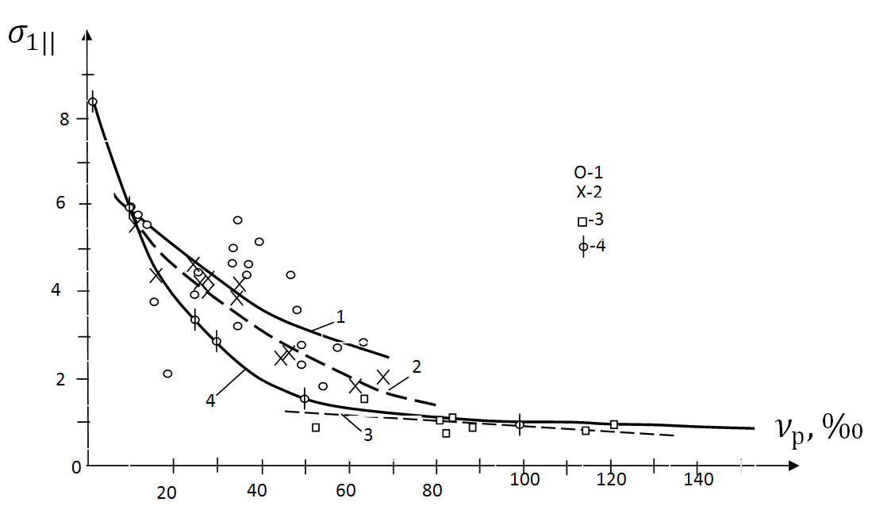
Рис. 5
Зависимость предела прочности при сжатии зернистого льда
от содержания рассола: 1 – мелкозернистый; 2 – мелко и
среднезернистый»; 3 – диструкционный верхний слой
(начальное разрушение во второй половине мая);
4 – зернистый по СНиП 2.06.04-82* [4]; 5 – откорректированные [6]

Эмпирические формулы, полученные обработкой экспериментальных данных, для предела прочности на сжатие (ожидаемого среднего значения) зернистого льда будут следующими (МПа):
$${ σ}_{1∥}(s,T)=6,7∙e^{-17ν_{р}} (10)$$
и
$${ σ}_{1∥}(s,T)=6,4∙e^{-19ν_{р}}, (11)$$
для зернистого (типа В8, В9) и среднезернистого (В7, В8) слоя дрейфующего льда при объемном содержании рассола $ν_{р}<60‰$, соответственно.
Для зернистого дрейфующего разрушенного слоя льда с $ν_{р}$>70 ‰ предел прочности определяется линейной зависимостью (МПа)
$${ σ}_{1∥}(s,T)=1.55(1-4.2ν_{р}). (12)$$
Формула (12) определяет ${ σ}_{1∥}$ при начальном майском разрушении льда. Очевидно, что при интенсивном летнем таяние лед, в конченом итоге, потеряет прочностные ствойства и ${ σ}_{1∥}→0$ (табл. 7).
Экспериментальные данные по приделу прочности ${ σ}_{1}(S,T)$ конжеляционного льда [2] приведены на рис. 6. В практически всей области изменения $ν_{р}>5‰$ они превышают соответствующие “нормативные” значения СНиПа 2.06.04-82*[4] (кривая 5).
Результаты обработаны данных в варианте представления структурной зависимости показаны на рис. 8. Результирующая зависимость для предела прочности конжеляционного льда при $ν_{р}≤50‰$ следующая (МПа):
$${ σ}_{1∥}(s,T)=5,6∙e^{-17ν_{р}} (13)$$
и показана на рис. 7 (кривая 6).
При большем содержании рассола $ν_{р}>60‰$, что характерно для весенне-летнего льда, линейная зависимость будет общая для средних и нижних слоев льда (прямая 7 на рис. 7) (МПа):
$${ σ}_{1∥}(s,T)≈1.7(1-2,5ν_{р}) (14)$$
Наименее прочным является припайный лед относящийся к нединамичным (по условиям роста) видам льда. Немногочисленные данные [7,8] приведённые на рисунке 8позволяют обобщить их единой кривой (1 на рисунке 8). Сравнение с данными СНиПа (кривая 2) свидетельствуют о том, что они согласуются между собой только при малом $ν_{р}<20‰$. Малая выборка не позволяет обобщить их формальной эмпирической зависимостью с приемлемым доверительным интервалом (минимально приемлемая – 10 испытаний [5].)
Отношение пределов прочности зернистого и конжеляционного льда, в соответствии с (10) и (13) равно постоянному значению а=1,2 при $ν_{р}<60‰$. Это значение а согласуется с данными Тимко и Фридеркинга а=1,32. При повышении $ν_{р}$, вызванное ростом температуры льда, поверхность зернистого слоя будет быстрее “терять” прочность и значение а снизится до а=0,7<1 уже при $ν_{р}\sim 100 ‰$ и до ≈0.57 при $ν_{р}\sim 150 ‰$, в соответсвии с (12) и (14).
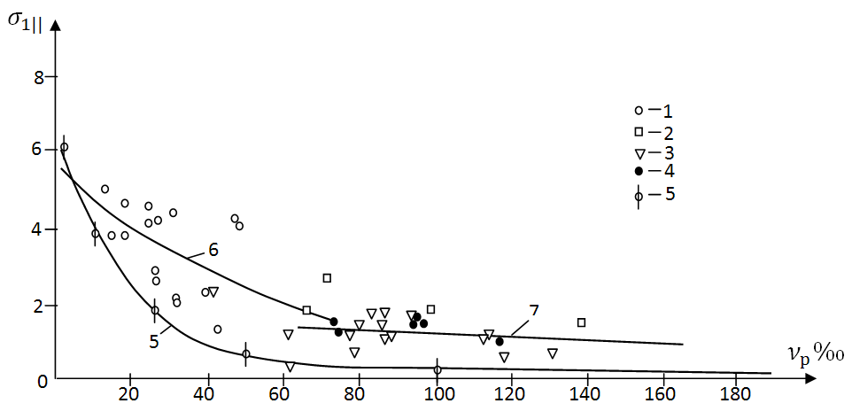
Рис. 6
Зависимость предела прочности на сжатие $σ_{1∥}$ конжеляционного льда от содержания рассола $ν_{р}$: точки 1,4 – нижние, а 3 – средние горизонты льда Баренцева моря; 2 – шельф Сахалина; 5 – данные СНиП 2.06.04-82* [5]; 6,7 – расчетные значения
по зависимостям (13) и (14)
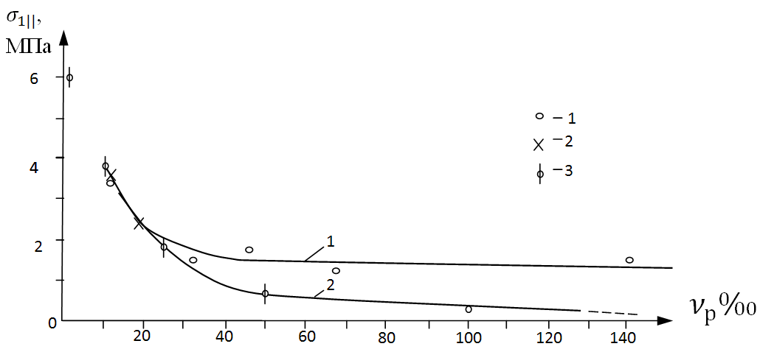
Рис. 7
Зависимость предела прочности при сжатии $σ_{1∥}$ припайного льда
1 – о. Сахалин; 2 – Антарктика; 3 – Волокнистый по СНиП [5]
Зависимость (13) для кожеляционного льда получена для определенных соотношений между соленостью s и температурой льда T. Примерное значение этого соотношения приведено в виде кривой 1 для $ν_{р}$ на рисунке (2). При отличных от кривой 1 соотношениях s-T. зависимость ${ σ}_{1∥}(s,T)$ для малых образцов применимы для пересчета предела прочности. Порядок пересчета следующий:
- при заданных значениях s и T по формуле (2) Франкенштейна- Гарнера $ν_{р}=s\left(0,532-{48,185}/T\right)$ определяется относительный объем рассола;
- с использованием кривой 1 на рисунке 2 определяется ${ σ}_{1∥}(ν_{р})$ и, одновременно, по значениям s и T - ${ σ}_{1∥}(S,T)$ для малых образцов;
- откорректированная величина предела прочности на сжатие при $ν_{р}<50 ‰$ будет равна (МПа)
$${ σ}_{1∥}(s,T)≈5,6∙{\left[\frac{{ σ}_{1}\left(S,T\right)}{{ σ}_{1∥}\left(ν_{р}\right)}\right]}_{м}∙e^{-17ν_{р}}. (15)$$
Морской лед по его толщине является разнородной кристаллической структурой. Определение среднеинтегральных характеристик предела прочности всего льда необходимо знание толщины верхнего зернистого слоя льда $\left(k_{d}∙H\right)$. Характерные значения коэффициента динамичности $k_{d}$ однолетнего льда следующие [9]:
- 0,5…0,7 для тонкого льда Н=0,3…0,7 м; - 0,3…0,49 для льда средней толщины Н=0,7…1,2 м;
- 0,1…0,29 для толстого льда толщиной Н=1,2…1,8 м;
Это обобщается единой формулой для всего диапазона Н=0…1,8 м:
$$k_{d}=0.85-0.47∙H (16)$$
В соответствии с последней формулой при Н=1,8 м зернистый слой исчезает (равен ~ 0,7 см). В СНиП 2.06.04-82* устанавливается “стандартная” толщина зернистого слоя (0.2Н). Более реалистичен другой “сценарий”:
- до толщины льда Н=0,9 м происходит непрерывное, но замедляющиеся по сравнению с тонким льдом рост слоя зернистого льда в соответствии с зависимостью (16);
- при достижении толщины Н=0,9 м нарастание зернистого льда прекращается и его толщина остается постоянной равной 0,38 м.
Это соответствует значению:
$$k_{d}=0.62-0.22∙H.$$
Тогда, откорректированное значение коэффициента динамичности равно
$$k_{d}=\left\{\begin{aligned}0,85-0,47Н-при 0<Н<0,9 м \\ 0,62-0,22Н-при 0,9<Н<2 м.\end{aligned}\right. (16)$$

Список использованных источников

- Ледотехнические аспекты освоения морских месторождений нефти и газа // алексеев Ю. Н., Афанасьев В. П., Литонов О. Е. и др. – С.-П.: Гидрометеоиздат. 2001. 356 с.
- Материалы Госфонда Росгидромета // ГНЦ Арктический и Антарктический НИИ.
- Гладков М. Г., Петров И. Г., Федоров Б. А. Схема расчета предела прочности льда // Тр. ААНИИ. 1983. т. 379. с. 75 – 88.
- Черепанов Н. В. Классификация льдов природных водоемов // Тр. ААНИИ. 1976. т. 331. с. 77 – 99.
- СнИП СП38,13330.2018. Нагрузка и воздействие на гидротехнические сооружения (волновые, ледовые и от судов). Пересмотр СП. 38.13330.2012 с актуализированной редакцией СНиП2.06.04-82* – М., :Стандартинформ, 2019. 106 с.
- Никитин В. А. К вопросу о методике определения и обоснованности нормативных сопротивления льда сжатию // Тр. ААНИИ. 1991. т. 421. с. 26 – 35.
- Фоксеев Н. В. Деформация морских Антарктических льдов при сжатии // Тр. ААНИИ. 1976. т. 331. с. 166 – 171.
- Скоков Р. М. Наиболее вероятных значения прочности морского льда на шельфах Сахалина // Сб. научн. тр. – Рига :ВНИИморгео. 1986. с. 52 – 58.
- Гаврило В. П., Ковалев С. М., Недовишин О. А. Расчетные среднемноголетние характеристики механических свойств однолетнего льда Баренцева и Карского морей. Справочник. – С.-П.: Гидрометеоиздат. 1996. 42 с.

Бесплатно
______________________________________

Подписано в печать 28.10.21. Зак.
Формат 60х84 1/16. Печ. л. 7,5
Тип. ВИ (ЖДВ и ВОСО).

